3. JUNI 2024 - Königlicher Erlass über das Gesetzbuch über den öffentlichen Straßenverkehr

(Belgisches Staatsblatt vom 10. Dezember 2024)

Diese deutsche Übersetzung ist von der Zentralen Dienststelle für Deutsche Übersetzungen in Malmedy erstellt worden.

FÖDERALER ÖFFENTLICHER DIENST MOBILITÄT UND TRANSPORTWESEN

3. JUNI 2024 - Königlicher Erlass über das Gesetzbuch über den öffentlichen Straßenverkehr

PHILIPPE, König der Belgier,

Allen Gegenwärtigen und Zukünftigen, Unser Gruß!

Aufgrund des am 16. März 1968 koordinierten Gesetzes über die Straßenverkehrspolizei, des Artikels 1, abgeändert durch die Gesetze vom 21. Juni 1985 und 28. April 2010, und des Artikels 62;

Aufgrund des Königlichen Erlasses vom 1. Dezember 1975 zur Festlegung der allgemeinen Ordnung über den Straßenverkehr und die Benutzung der öffentlichen Straße;

Aufgrund der Beteiligung der Regionalregierungen;

Aufgrund der Stellungnahmen der Finanzinspektoren vom 22. Dezember 2023 und vom 22. Februar 2024;

Aufgrund der Beratungen in der Interministeriellen Konferenz "Mobilität" vom 15. November 2023;

Aufgrund des Gutachtens Nr. 75.256/AG/4 des Staatsrates vom 6. März 2024, abgegeben in Anwendung von Artikel 84 § 1 Absatz 1 Nr. 1 der am 12. Januar 1973 koordinierten Gesetze über den Staatsrat;

Aufgrund der Mitteilung an die Europäische Kommission vom 24. November 2023 in Anwendung von Artikel 5 Absatz 1 der Richtlinie (EU) 2015/1535 des Europäischen Parlaments und des Rates vom 9. September 2015 über ein Informationsverfahren auf dem Gebiet der technischen Vorschriften und der Vorschriften für die Dienste der Informationsgesellschaft;

In Anbetracht der planetaren Grenzen und der Entwicklungen, mit denen unsere Gesellschaft konfrontiert ist, und insbesondere der nationalen, europäischen und internationalen Verpflichtungen zur Minderung der Treibhausgasemissionen;

In der Erwägung, dass diese Verpflichtungen eine Umstellung auf eine nachhaltigere Mobilität mit mehr aktiven, kollektiven und geteilten Verkehrsträgern erfordern;

In der Erwägung, dass jeder Verkehrsteilnehmer Zugang zum Grundrecht auf Mobilität haben muss;

In der Erwägung, dass dies eine friedliche Koexistenz der Verkehrsträger im öffentlichen Raum voraussetzt, die sich insbesondere in Bestimmungen über Geschwindigkeit, Vorfahrt, Fahrmanöver, vorbehaltene Fahrstreifen und Verkehrszeichen niederschlägt;

In der Erwägung, dass die aktiven Verkehrsträger nur in geringem Maße eine Gefahrenquelle für andere darstellen; dass bis auf wenige Ausnahmen die Anwesenheit aktiver Verkehrsteilnehmer auf den meisten öffentlichen Straßen vorhersehbar und zu erwarten ist;

In der Erwägung, dass das Gesetzbuch über den öffentlichen Straßenverkehr eine nachhaltige und gerechte Nutzung der öffentlichen Straße fördern kann, insbesondere indem es den Verwaltern des Straßennetzes ein flexibles und effizientes Spektrum an Verkehrsschildern, Markierungen und Verkehrslichtzeichen bietet;

In der Erwägung, dass die Verkehrssicherheit ferner ein entscheidendes Gesellschafts- und Gesundheitsziel ist und dass die in Artikel 7 vorgesehene Pflicht zur besonderen Rücksicht auf aktive Verkehrsteilnehmer eine grundlegende Bestimmung für einen ruhigen und sicheren Straßenverkehr ist;

In der Erwägung schließlich, dass die Kohärenz und Klarheit eines Gesetzbuches über den öffentlichen Straßenverkehr für eine reibungslose Akzeptanz durch die Verkehrsteilnehmer und für eine gerechte und wirksame Anwendung durch die Behörden unerlässlich ist;

Auf Vorschlag des Ministers der Mobilität

Haben Wir beschlossen und erlassen Wir:

Kapitel 1 - Einleitende Bestimmungen

Abschnitt 1 - Anwendungsbereich

Artikel 1 - Anwendungsbereich

Das vorliegende Gesetzbuch gilt für den Verkehr auf der öffentlichen Straße und deren Benutzung.

Schienenfahrzeuge, die die öffentliche Straße benutzen, fallen nicht unter die Anwendung des vorliegenden Gesetzbuches.

Abschnitt 2 - Begriffsbestimmungen

Art. 2 - Begriffsbestimmungen

Für die Anwendung des vorliegenden Gesetzbuches gelten folgende Begriffsbestimmungen:

I. Öffentliche Straße:

1. Fahrbahn: Teil der öffentlichen Straße, der für den Fahrzeugverkehr im Allgemeinen angelegt ist,

2. Fahrstreifen: Teil einer Fahrbahn, der in Längsrichtung durch eine oder mehrere durchgezogene oder unterbrochene weiße Linien abgeteilt ist,

3. Kernfahrbahn: Teil der öffentlichen Straße, der begrenzt wird durch die in Artikel 73 § 2 erwähnten Straßenmarkierungen, die an beiden Seiten den fiktiven Rand der Fahrbahn anzeigen,

4. Pannenstreifen: auf einer Autobahn oder Kraftfahrstraße, Streifen rechts neben der Fahrbahn, dem Busstreifen oder dem Stoßzeitstreifen,

5. Parkstreifen: auf öffentlichen Straßen, die keine Autobahn oder Kraftfahrstraße sind, Streifen entlang der Fahrbahn, der begrenzt wird durch die in Artikel 73 § 2 erwähnte durchgezogene weiße Linie, die den fiktiven Rand der Fahrbahn anzeigt,

6. Seitenstreifen: Streifen entlang der Kernfahrbahn. Der Seitenstreifen ist kein Teil der Fahrbahn,

7. Radweg: Teil der öffentlichen Straße, der durch das Verkehrsschild D7 angezeigt wird oder durch die in Artikel 75 erwähnten Straßenmarkierungen gekennzeichnet ist.

Der Radweg ist kein Teil der Fahrbahn,

8. Gehweg: Teil der öffentlichen Straße, ob im Vergleich zur Fahrbahn erhöht oder nicht, der dem Fußgängerverkehr vorbehalten ist; der Gehweg ist befestigt und unterscheidet sich von den anderen Teilen der öffentlichen Straße,

9. Fahrbahnschwelle: quer zur öffentlichen Straße angebrachter Aufbau, der dazu dient, die Geschwindigkeit zu verringern,

10. Kreuzung: Stelle, an der zwei oder mehr öffentliche Straßen aufeinandertreffen. Die Stelle, an der eine Auffahrt an die Hauptfahrbahn einer Autobahn anschließt, gilt als Kreuzung,

11. ebenerdiger Randstreifen: Teil der öffentlichen Straße, der sich von Gehwegen, Seitenstreifen, vorbehaltenen oder vorgeschriebenen Teilen der öffentlichen Straße, vorgeschriebenen oder nicht vorgeschriebenen Radwegen, Parkstreifen, Busstreifen, Fahrbahnen, Nothaltebuchten und Pannenstreifen unterscheidet. Dieser Randstreifen befindet sich auf gleicher Höhe wie die Fahrbahn,

12. erhöhter Randstreifen: Teil der öffentlichen Straße, der sich von Gehwegen, Seitenstreifen, vorbehaltenen oder vorgeschriebenen Teilen der öffentlichen Straße, vorgeschriebenen oder nicht vorgeschriebenen Radwegen, Parkstreifen, Busstreifen, Fahrbahnen, Nothaltebuchten und Pannenstreifen unterscheidet. Dieser Randstreifen ist im Vergleich zur Fahrbahn erhöht,

13. Mittelstreifen: Teil der öffentlichen Straße, der sich von Gehwegen, ebenerdigen oder erhöhten Randstreifen, Seitenstreifen, vorbehaltenen oder vorgeschriebenen Teilen der öffentlichen Straße, vorgeschriebenen oder nicht vorgeschriebenen Radwegen, Parkstreifen, Busstreifen, Fahrbahnen, Nothaltebuchten und Pannenstreifen unterscheidet. Dieser Streifen in Längsrichtung ist eine materielle Abtrennung der Fahrbahn,

14. Pfad: schmale öffentliche Straße, die nur den Verkehr von Fußgängern und von Fahrzeugen, die nicht mehr Breite benötigen als Fußgänger, ermöglicht,

15. unbefestigter Weg: öffentliche Straße, die breiter als ein Pfad und nicht für den Fahrzeugverkehr im Allgemeinen angelegt ist. Der unbefestigte Weg behält diese Eigenschaft, wenn er nur an der Einmündung in eine andere öffentliche Straße das Aussehen einer Fahrbahn hat,

16. Platz: Freifläche, in die eine oder mehrere öffentliche Straßen einmünden.

Der Platz ist eine öffentliche Straße, die sich von den dort einmündenden öffentlichen Straßen unterscheidet,

17. Bahnübergang: vollständige oder teilweise Querung der öffentlichen Straße durch einen oder mehrere außerhalb der öffentlichen Straße angelegte Schienenwege,

18. Leitinsel: auf der Fahrbahn angebrachte Einrichtung, die dazu bestimmt ist, den Fahrzeugverkehr zu kanalisieren, und die aus einer in Artikel 77 § 4 erwähnten Markierung, aus einer Erhöhung auf der Fahrbahn oder aus einer Kombination von beidem besteht,

II. Verkehrsteilnehmer und Fahrzeuge:

19. Fußgänger: Person, die sich zu Fuß fortbewegt oder die ein Fahrzeug mit einer maximalen Breite von 1 m mit der Hand führt,

20. Führer: Person, die:

1. ein Fahrzeug lenkt oder ein Fahrzeug mit einer Breite von über 1 m mit der Hand führt,

2. Zug-, Last- oder Reittiere oder Vieh, ob einzeln oder in einer Herde, führt oder hütet,

21. Fahrzeug: jedes Verkehrsmittel zu Land und jede fahrbare Land- oder Arbeitsmaschine,

22. Fortbewegungsgerät:

1. entweder ein nicht motorisiertes Fortbewegungsgerät, das heißt ein Fahrzeug, das nicht der Begriffsbestimmung für Räder entspricht, von dem oder den Benutzern durch Muskelkraft angetrieben wird und nicht mit einem Motor ausgestattet ist, insbesondere:

a) manuelle Rollstühle,

b) Rollschuhe,

c) Inlineskates,

d) Tretroller,

e) Skateboards,

f) Einräder,

2. oder ein motorisiertes Fortbewegungsgerät, das heißt ein Fahrzeug mit einer bauartbedingten Höchstgeschwindigkeit von 25 km/h, insbesondere:

a) motorisierte Tretroller,

b) Elektrorollstühle,

c) Elektromobile für Personen mit eingeschränkter Mobilität,

d) selbstbalancierende elektrische Geräte.

3. Benutzer von nicht motorisierten Fortbewegungsgeräten, die nicht schneller als Schrittgeschwindigkeit gefahren werden, werden Fußgängern gleichgestellt.

Benutzer von nicht motorisierten Fortbewegungsgeräten, die schneller als Schrittgeschwindigkeit gefahren werden, werden Fahrradfahrern gleichgestellt.

4. Benutzer von motorisierten Fortbewegungsgeräten werden Fahrradfahrern gleichgestellt.

Personen mit eingeschränkter Mobilität, die motorisierte Fortbewegungsgeräte benutzen, die nicht schneller als Schrittgeschwindigkeit gefahren werden, werden jedoch Fußgängern gleichgestellt.

5. Motorisierte Fortbewegungsgeräte werden nicht mit Motorfahrzeugen gleichgesetzt,

23. Rad:

1. Fahrzeug mit zwei oder mehr Rädern, das von einem oder mehreren Benutzern mit Hilfe von Pedalen oder Handkurbeln angetrieben wird und nicht mit einem Motor ausgestattet ist, wie ein Fahrrad, Liegerad, Velomobil, dreirädriges Fahrzeug oder vierrädriges Fahrzeug. Ein Liegerad ist ein Rad, dessen Führer sich in einer fast liegenden Position befindet, und ein Velomobil ist ein Liegerad mit einem Aufbau.

Das Anbringen eines elektrischen Hilfsmotors mit einer maximalen Nenndauerleistung von 0,25 kW, dessen Unterstützung progressiv verringert und schließlich unterbrochen wird, wenn das Fahrzeug eine Geschwindigkeit von 25 km/h erreicht, oder früher, wenn der Fahrer im Treten einhält, ändert nichts an der Einstufung des Geräts als Rad,

2. zweirädriges, dreirädriges oder vierrädriges Fahrzeug mit Pedalen, ausgestattet mit einem Hilfsantrieb, dessen Hauptzweck die Tretunterstützung ist und dessen Unterstützung unterbrochen wird, wenn das Fahrzeug eine Höchstgeschwindigkeit von 25 km/h erreicht.

Der Hubraum eines Verbrennungsmotors beträgt bis zu 50 cm³ und die maximale Nutzleistung 1 kW. Für einen Elektromotor beträgt die maximale Nenndauerleistung bis zu 1 kW.

3. Dreirädrige und vierrädrige Fahrzeuge mit einer maximalen Breite von 1 m werden Fahrrädern gleichgestellt.

4. Das Ankuppeln eines Anhängers an ein Rad ändert nichts an der Einstufung dieses Fahrzeugs,

24. Motorfahrzeug: mit einem Motor ausgestattetes Fahrzeug, das dazu bestimmt ist, mit eigener Kraft zu fahren,

25. Kleinkraftrad:

1. entweder ein Kleinkraftrad der Klasse A, das heißt ein zweirädriges oder dreirädriges Fahrzeug, das ausgestattet ist mit einem Verbrennungsmotor von bis zu 50 cm³ Hubraum mit einer maximalen Nutzleistung von bis zu 4 kW oder mit einem Elektromotor mit einer maximalen Nenndauerleistung von bis zu 4 kW und mit einer bauartbedingten Höchstgeschwindigkeit von 25 km/h, mit Ausnahme der motorisierten Fortbewegungsgeräte,

2. oder ein Kleinkraftrad der Klasse B, das heißt:

a) ein zweirädriges Fahrzeug, mit Ausnahme der Kleinkrafträder der Klasse A und der motorisierten Fortbewegungsgeräte, mit einer bauartbedingten Höchstgeschwindigkeit von 45 km/h und mit folgenden Eigenschaften:

- einem Hubraum von bis zu 50 cm³ mit einer maximalen Nutzleistung von bis zu 4 kW bei Verbrennungsmotoren oder

- einer maximalen Nenndauerleistung von bis zu 4 kW bei Elektromotoren,

b) ein dreirädriges oder vierrädriges Fahrzeug, mit Ausnahme der Kleinkrafträder der Klasse A, mit einer bauartbedingten Höchstgeschwindigkeit von 45 km/h und mit folgenden Eigenschaften:

- einem Hubraum von bis zu 50 cm³ mit einer maximalen Nutzleistung von bis zu 4 kW bei Fremdzündungsmotoren oder

- einer maximalen Nutzleistung von bis zu 4 kW bei Selbstzündungsmotoren oder

- einer maximalen Nenndauerleistung von bis zu 4 kW bei Elektromotoren.

Für vierrädrige Kleinkrafträder mit einem geschlossenen Fahrer- und Fahrgastraum, der von höchstens drei Seiten zugänglich ist, beträgt die maximale Nutzleistung oder die maximale Nenndauerleistung bis zu 6 kW,

3. oder ein Speed-Pedelec oder Kleinkraftrad der Klasse P, das heißt ein zweirädriges Fahrzeug mit Pedalen, mit Ausnahme von motorisierten Rädern, ausgestattet mit einem Hilfsantrieb, dessen Hauptzweck die Tretunterstützung ist und dessen Unterstützung unterbrochen wird, wenn das Fahrzeug eine Höchstgeschwindigkeit von 45 km/h erreicht, und mit folgenden Eigenschaften:

- einem Hubraum von bis zu 50 cm³ mit einer maximalen Nutzleistung von bis zu 4 kW bei Verbrennungsmotoren,

- einer maximalen Nenndauerleistung von bis zu 4 kW bei Elektromotoren.

Die Höchstmasse in fahrbereitem Zustand ist bei dreirädrigen Kleinkrafträdern auf 270 kg und bei vierrädrigen Kleinkrafträdern auf 425 kg begrenzt; bei Elektrofahrzeugen gilt diese Masse jedoch ohne Akkus.

Dreirädrige und vierrädrige Kleinkrafträder sind mit höchstens zwei Sitzplätzen, einschließlich des Fahrersitzes, ausgestattet.

Ein dreirädriges Kleinkraftrad mit zwei auf derselben Achse montierten Rädern, bei denen der Abstand zwischen den Mittelpunkten der Reifenaufstandsflächen kleiner als 0,46 m ist, gilt als zweirädriges Kleinkraftrad.

Das Ankuppeln eines Anhängers an ein Kleinkraftrad ändert nichts an der Einstufung dieses Fahrzeugs,

26. Motorrad: zweirädriges Motorfahrzeug mit oder ohne Beiwagen, das nicht der Begriffsbestimmung für motorisierte Fortbewegungsgeräte oder Kleinkrafträder entspricht.

Das Ankuppeln eines Anhängers an ein Motorrad ändert nichts an der Einstufung dieses Fahrzeugs,

27. dreirädriges Motorfahrzeug: Motorfahrzeug mit drei Rädern, das nicht der Begriffsbestimmung für motorisierte Fortbewegungsgeräte oder Kleinkrafträder entspricht und dessen Höchstmasse in fahrbereitem Zustand 1 000 kg nicht übersteigt.

Dreirädrige Motorfahrzeuge mit zwei auf derselben Achse montierten Rädern, bei denen der Abstand zwischen den Mittelpunkten der Reifenaufstandsflächen kleiner als 0,46 m ist, gelten als Motorräder.

Das Ankuppeln eines Anhängers an ein dreirädriges Motorfahrzeug ändert nichts an dessen Einstufung.

Führer von dreirädrigen Motorfahrzeugen, mit Ausnahme derjenigen, die in Absatz 2 erwähnt sind, werden Führern von Kraftfahrzeugen gleichgestellt,

28. vierrädriges Motorfahrzeug: Motorfahrzeug mit vier Rädern, das nicht der Begriffsbestimmung für motorisierte Fortbewegungsgeräte oder Kleinkrafträder entspricht und dessen Masse in fahrbereitem Zustand 450 kg beziehungsweise 600 kg bei Fahrzeugen für den Güterverkehr nicht übersteigt. Bei Elektrofahrzeugen gilt diese Masse ohne Akkus.

Das Ankuppeln eines Anhängers an ein vierrädriges Motorfahrzeug ändert nichts an dessen Einstufung.

Führer von vierrädrigen Motorfahrzeugen sind Fahrern von Kraftfahrzeugen gleichgestellt,

29. Kraftfahrzeug: Motorfahrzeug, das nicht der Begriffsbestimmung für motorisierte Fortbewegungsgeräte, Kleinkrafträder, Motorräder und dreirädrige oder vierrädrige Motorfahrzeuge entspricht,

30. Personenkraftwagen: für die Beförderung von Personen ausgelegtes und gebautes Kraftfahrzeug mit höchstens acht Sitzplätzen außer dem Fahrersitz,

31. Kombiwagen: für die Beförderung von Personen und Gütern ausgelegtes und gebautes Kraftfahrzeug mit höchstens acht Sitzplätzen außer dem Fahrersitz,

32. Kleinbus: für die Beförderung von Personen ausgelegtes und gebautes Kraftfahrzeug mit höchstens acht Sitzplätzen außer dem Fahrersitz, das mit einem ähnlichen Karosserietyp wie Kleintransporter oder Linienbusse ausgestattet ist,

33. Wohnmobil: Kraftfahrzeug auf mindestens vier Rädern, das für die Beförderung von Personen ausgelegt und gebaut ist und dessen Konstruktion die Unterbringung von Personen erlaubt und mindestens folgende Ausstattung umfasst:

1. Tisch und Sitzgelegenheiten,

2. Schlafgelegenheiten, die gegebenenfalls durch Umbau der Sitze eingerichtet werden können,

3. Kochgelegenheit,

4. Stauraum.

Diese Ausstattung ist fest anzubringen, mit Ausnahme des Tischs, der leicht entfernbar sein kann,

34. Kleintransporter: für den Güterverkehr ausgelegtes und gebautes Kraftfahrzeug mit einer zulässigen Gesamtmasse von höchstens 3 500 kg,

35. Linienbus: für die Beförderung von sitzenden und stehenden Fahrgästen ausgelegtes und gebautes Kraftfahrzeug mit mehr als acht Sitzplätzen außer dem Fahrersitz,

36. Reisebus: für die Beförderung von ausschließlich sitzenden Fahrgästen ausgelegtes und gebautes Kraftfahrzeug mit mehr als acht Sitzplätzen außer dem Fahrersitz,

37. Lastkraftwagen: für den Güterverkehr ausgelegtes und gebautes Kraftfahrzeug mit einer zulässigen Gesamtmasse von mehr als 3 500 kg,

38. Zugmaschine: Kraftfahrzeug, das dafür ausgelegt und gebaut ist, einen Anhänger zu ziehen,

39. Anhänger: Fahrzeug, das dazu bestimmt ist, von einem anderen Fahrzeug gezogen zu werden,

40. Sattelauflieger: Anhänger ohne Vorderachse, dessen vorderer Teil mittels einer speziellen Trägerkupplung auf der Zugmaschine ruht,

41. Wohnanhänger: für den Aufenthalt von Personen gebauter oder umgebauter Anhänger, dessen Inneneinrichtung fest mit der Karosserie verbunden ist,

42. landwirtschaftliches Fahrzeug: land- oder forstwirtschaftliches Motorfahrzeug auf Rädern oder Gleisketten mit mindestens zwei Achsen und einer bauartbedingten Höchstgeschwindigkeit von mindestens 6 km/h, dessen wesentliche Funktion in der Erzeugung von Zugkraft besteht und das speziell zum Ziehen, Schieben, Tragen oder zum Antrieb von auswechselbaren Land- oder Forstmaschinen oder zum Ziehen von land- oder forstwirtschaftlichen Anhängern oder Geräten bestimmt ist; es kann für den Transport von Lasten im Zusammenhang mit land- oder forstwirtschaftlichen Arbeiten eingerichtet und/oder mit einem oder mehreren Beifahrersitzen ausgestattet sein,

43. bevorrechtigtes Fahrzeug: Fahrzeug, das mit einem oder mehreren blauen Blinklichtern und einer speziellen Schallzeichenanlage ausgestattet ist,

44. Fahrzeuggespann: Gruppe von Fahrzeugen, die aneinandergekoppelt werden, um sie durch ein und dieselbe Kraft fortzubewegen,

45. folkloristisches Fahrzeug: Fahrzeug, das ausschließlich für folkloristische Veranstaltungen bestimmt ist und nur ausnahmsweise, ob anlässlich einer genehmigten folkloristischen Veranstaltung oder auf dem Weg dorthin oder für Probefahrten im Hinblick auf solche Veranstaltungen, die öffentliche Straße benutzt,

46. Fahrgastraum: Teil des Fahrzeugs, der ursprünglich oder durch Umbau für die Beförderung des Führers und der Fahrgäste eingerichtet und mit Seitenschutz oder einem Dach versehen ist,

III. Andere Begriffsbestimmungen:

47. Halten: Abstellen eines Fahrzeugs für einen Zeitraum, der zum Ein- oder Aussteigen von Personen oder zum Be- oder Entladen von Gütern erforderlich ist,

48. Parken: Abstellen eines Fahrzeugs über den Zeitraum, der zum Ein- oder Aussteigen von Personen oder zum Be- oder Entladen von Gütern erforderlich ist, hinaus. Das Betanken beziehungsweise das Aufladen des Akkus eines Elektro- oder Hybrid-Elektrofahrzeugs gilt als Parken,

49. gemeinsam genutztes Fahrzeug: Fahrzeug, das über eine Vereinigung oder eine Fahrzeug-Sharing-Gesellschaft genutzt wird, mit Ausnahme der Nutzung von Fahrzeugen, die für eine einfache Vermietung oder einen Mietkauf bestimmt sind,

50. Fahrzeuge des öffentlichen Linienverkehrs: Fahrzeuge von Betreibern, die gemäß der Verordnung (EG) Nr. 1370/2007 des Europäischen Parlaments und des Rates vom 23. Oktober 2007 über öffentliche Personenverkehrsdienste auf Schiene und Straße und zur Aufhebung der Verordnungen (EWG) Nr. 1191/69 und (EWG) Nr. 1107/70 des Rates mit einer gemeinwirtschaftlichen Verpflichtung betraut sind und die für den öffentlichen Personenverkehr eingesetzt werden, oder Fahrzeuge für die Überwachung, die Kontrolle und den Unterhalt dieser Verkehrsmittel,

51. Parkausweis: Ausweis, der den Inhaber zu besonderen Parkregelungen berechtigt, unter anderem Anwohner, gemeinsam genutzte Fahrzeuge und Menschen mit einer Behinderung. Das Muster des Parkausweises für Menschen mit einer Behinderung wird von dem für soziale Sicherheit zuständigen Minister festgelegt und Dokumente, die Menschen mit einer Behinderung in einem anderen Land von der zuständigen Behörde ausgestellt werden, sind diesem gleichgesetzt,

52. örtliche Versorgung oder Ortsverkehr:

1. Fahrzeuge von Anwohnern und ihren Besuchern, Fahrzeuge, die dorthin liefern, und Fahrzeuge, die zu den anliegenden Grundstücken fahren oder von dort kommen,

2. Fahrzeuge des öffentlichen Linienverkehrs und Fahrzeuge für die Schülerbeförderung,

3. Fahrzeuge für die Müllabfuhr,

4. Fahrzeuge, mit denen Arbeiten auf der betreffenden öffentlichen Straße ausgeführt werden,

5. bevorrechtigte Fahrzeuge,

6. Räder, Speed-Pedelecs und Reiter,

7. Begleitfahrzeuge einer Gruppe,

8. Fahrzeuge zur Überwachung, Kontrolle und Instandhaltung des Straßennetzes, wenn die Art des Auftrags dies erfordert,

53. technische Verordnung über Kraftfahrzeuge: Königlicher Erlass vom 15. März 1968 zur Festlegung der allgemeinen Regelung über die technischen Anforderungen an Kraftfahrzeuge, ihre Anhänger, ihre Bestandteile und ihr Sicherheitszubehör,

54. technische Verordnung über Kleinkrafträder und Motorräder: Königlicher Erlass vom 10. Oktober 1974 zur Einführung der allgemeinen Regelung über die technischen Anforderungen an Kleinkrafträder und Motorräder sowie an ihre Anhänger,

55. Ladung: jegliches Gut oder Material, das mit einem Fahrzeug transportiert wird,

56. zulässige Gesamtmasse (zGM): maximale Gesamtmasse des Fahrzeugs, die entsprechend der Tragfähigkeit des Fahrgestells gemäß den Bestimmungen der technischen Verordnung über Kraftfahrzeuge bestimmt wird,

57. Eigenmasse: Masse eines fahrbereiten Fahrzeugs mit Karosserie, Ausstattung, Zubehör und gefülltem Kraftstofftank, Wasser und Schmieröl, aber ohne beförderte Personen oder Güter,

58. Leermasse oder Masse in fahrbereitem Zustand: Eigenmasse eines Fahrzeugs mit der Zusatzausstattung für den normalen Gebrauch und der vorschriftsmäßigen Ausstattung, mit Ausnahme von zusätzlichem Zubehör,

59. Masse in beladenem Zustand (MBZ): Summe von Eigenmasse des Fahrzeugs und Masse seiner Ladung, des Führers und jeder anderen beförderten Person,

60. Rettungsgasse: in einem Stau freier Raum zwischen zwei Fahrstreifen, der von bevorrechtigten Fahrzeugen benutzt werden darf, wenn die Art ihres Auftrags dies rechtfertigt, und von Fahrzeugen der von der Staatsanwaltschaft oder von der föderalen oder lokalen Polizei angeforderten Personen oder Dienste, um sich an den Ort eines Zwischenfalls zu begeben, und von Abschleppfahrzeugen, die sich an den Ort eines Zwischenfalls begeben.

Kapitel 2 - Befugte Bedienstete und Signalgeber

Art. 3 - Befugte Bedienstete

§ 1 - Folgende Bedienstete sind zur Überwachung der Einhaltung der Gesetze über den Straßenverkehr und der von der Föderalregierung und den Regionen zur Ausführung dieser Gesetze erlassenen Verordnungen befugt:

1. das Personal des Einsatzkaders der föderalen und der lokalen Polizei,

2. das Personal des Verwaltungs- und Logistikkaders der föderalen und der lokalen Polizei hinsichtlich der Feststellungen, die auf materielle Beweise, geliefert durch bemannte oder unbemannte automatisch betriebene Geräte, gestützt sind.

§ 2 - Folgende Bedienstete sind zur Überwachung der Einhaltung der Gesetze über den Straßenverkehr und der von der Föderalregierung zur Ausführung dieser Gesetze erlassenen Verordnungen befugt:

1. das Personal der zuständigen Generaldirektion für Straßenverkehr und Verkehrssicherheit des FÖD Mobilität und Transportwesen, das mit einem gerichtspolizeilichen Auftrag betraut ist,

2. die Zollbediensteten in der Ausübung ihres Amtes,

3. die in Artikel 61 des Feldgesetzbuches erwähnten Feldhüter, die von den Provinzkollegien bestimmt werden, innerhalb der Grenzen ihrer territorialen Zuständigkeit,

4. die Bauleiter, Kontrolleure und Aufseher des Allgemeinen Dienstes für Militärbauten, in Bezug auf die Benutzung der Militärstraßen,

5. das Personal der belgischen Militärpolizei in der Ausübung seines Amtes, ausschließlich für die Anwendung von Artikel 4 §§ 1 bis 3,

6. die im Einsatz befindlichen Mitglieder der öffentlichen Feuerwehrdienste und der Dienste des Zivilschutzes am Einsatzort, ausschließlich für die Anwendung von Artikel 4 und sofern das in § 1 Nr. 1 erwähnte Personal nicht am Einsatzort anwesend ist,

7. die feststellenden Bediensteten, die zum Personal des Sicherheitsdienstes und des Infrastrukturbetreibers gehören, das im Gesetz zur Festlegung von Ordnungsbestimmungen in Sachen Eisenbahn vorgesehen ist, bei der Ausübung ihrer Funktion und ausschließlich für die Anwendung der Artikel 18 § 1 Nr. 1, 21 Nr. 1 Buchstabe a), 23 und 62 § 2 und wenn durch ein Verkehrszeichen verboten wird, sich auf einen Bahnübergang zu begeben.

Art. 4 - Anordnungen der befugten Bediensteten

§ 1 - Verkehrsteilnehmer müssen den Anordnungen der befugten Bediensteten unverzüglich Folge leisten.

§ 2 - Als Anordnungen gelten insbesondere:

1. der vertikal erhobene Arm. Dies bedeutet, dass alle Verkehrsteilnehmer anhalten müssen. Wer sich bereits auf einer Kreuzung befindet, muss diese so schnell wie möglich räumen,

2. der oder die waagerecht ausgestreckten Arme. Dies bedeutet, dass Verkehrsteilnehmer, die aus einer Richtung kommen, die die mit dem oder den ausgestreckten Armen angezeigte Richtung quert, anhalten müssen,

3. das Schwenken eines roten Lichtzeichens. Dies bedeutet, dass Verkehrsteilnehmer, auf die das Lichtzeichen gerichtet ist, anhalten müssen.

§ 3 - Anordnungen an in Bewegung befindliche Verkehrsteilnehmer dürfen nur von Bediensteten erteilt werden, die die Kennzeichen ihres Amtes tragen.

Diese Kennzeichen müssen bei Nacht wie bei Tag erkennbar sein.

§ 4 - Führer eines haltenden oder parkenden Fahrzeugs müssen dieses Fahrzeug versetzen, sobald sie von einem befugten Bediensteten dazu aufgefordert werden.

Weigert sich der Führer oder ist er abwesend, kann der befugte Bedienstete das Fahrzeug von Amts wegen versetzen lassen. Das Versetzen erfolgt auf Kosten und Risiko des Führers und der zivilrechtlich haftenden Personen, außer wenn der Führer abwesend und das Fahrzeug ordnungsgemäß geparkt ist.

Dieses Recht kann unter den gleichen Umständen von einem Verkehrsteilnehmer nicht ohne das Einschreiten eines befugten Bediensteten in Anspruch genommen werden.

§ 5 - Verkehrsteilnehmer über 15 Jahre müssen auf Verlangen eines befugten Bediensteten anlässlich eines Verstoßes gegen das Gesetz über die Straßenverkehrspolizei oder dessen Ausführungserlasse oder anlässlich eines Verkehrsunfalls ihren Personalausweis oder die gleichwertige Bescheinigung aushändigen.

Die in vorliegendem Gesetzbuch vorgesehenen Abweichungsbescheinigungen, Berechtigungsscheine und Passierscheine sind auf Verlangen eines befugten Bediensteten auszuhändigen.

Art. 5 - Anweisungen von Signalgebern

§ 1 - Verkehrsteilnehmer müssen den Anweisungen von Signalgebern unverzüglich Folge leisten.

§ 2 - Signalgeber dürfen Verkehrsteilnehmern in folgenden Fällen Anweisungen erteilen:

1. zur Gewährleistung der Sicherheit bei der Straßenüberquerung oder Begleitung von Kindern zu Fuß oder mit dem Fahrrad, Menschen mit einer Behinderung oder älteren Personen,

2. zur Gewährleistung der Sicherheit von Verkehrsteilnehmergruppen auf ihrem Weg,

3. zur Gewährleistung der Sicherheit bei kulturellen, sportlichen und touristischen Veranstaltungen,

4. zur Gewährleistung der Sicherheit bei Radrennen und nichtmotorisierten Sportwettbewerben oder -wettkämpfen.

§ 3 - Signalgeber müssen:

1. eine retroreflektierende Warnweste mit der Aufschrift "Signalgeber" auf der Vorder- und Rückseite der Weste tragen und mit einer Kelle, auf der das Verkehrsschild C3 abgebildet ist, oder dem in Artikel 4 § 2 Nr. 3 erwähnten roten Lichtzeichen ausgestattet sein,

2. folgendes Mindestalter haben:

a) 25 Jahre für Motorradgruppen,

b) 18 Jahre für Radrennen und nicht motorisierte Sportwettbewerbe oder -wettkämpfe, für kulturelle, sportliche und touristische Veranstaltungen und für Reitergruppen,

c) 16 Jahre für die Straßenüberquerung oder Begleitung von Kindern, Menschen mit einer Behinderung, älteren Personen oder Gruppen anderer Verkehrsteilnehmer als Motorradfahrern oder Reitern.

§ 4 - Im Hinblick auf die Gewährleistung des Verkehrsflusses und der Verkehrssicherheit können Signalgeber folgende Anweisungen erteilen:

1. den Verkehr anhalten,

2. den Verkehr über eine andere Strecke umleiten.

An Orten, an denen der Verkehr durch Verkehrslichtzeichen geregelt wird, auf Kraftfahrstraßen und Autobahnen und deren Zu- und Abfahrten dürfen sie keine Anweisungen erteilen.

Art. 6 - Rangfolge der Anordnungen und Anweisungen, Verkehrsschilder und Verkehrsregeln

Verkehrsteilnehmer müssen sich in folgender Reihenfolge richten nach:

1. den gemäß Artikel 4 erteilten Anordnungen der befugten Bediensteten,

2. den Verkehrslichtzeichen, wenn sie formgerecht und ausreichend sichtbar sind.

Jedoch:

a) Vorfahrtsschilder gelten weiterhin bei orange-gelben Blinklichtern und bei in Artikel 59 erwähnten Verkehrslichtzeichen über Fahrstreifen oder anderen Teilen der öffentlichen Straße.

b) Das Vorfahrtsschild B22 gilt weiterhin bei Vorhandensein der in den Artikeln 57 und 60 erwähnten Verkehrslichtzeichen,

3. den gemäß Artikel 5 erteilten Anweisungen der Signalgeber,

4. den Verkehrsschildern und Straßenmarkierungen, wenn sie formgerecht und ausreichend sichtbar sind,

5. den Verkehrsregeln, wie im vorliegenden Gesetzbuch festgelegt.

Kapitel 3 - Regeln für die Benutzung der öffentlichen Straße

Abschnitt 1 - Allgemeine Verhaltensregeln für Verkehrsteilnehmer

Art. 7 - Allgemeine Verhaltensregeln für Verkehrsteilnehmer

§ 1 - Verkehrsteilnehmer müssen sich jederzeit so verhalten, dass sie andere Verkehrsteilnehmer weder gefährden noch behindern.

Verkehrsteilnehmer müssen ihr Verhalten der Ortsbeschaffenheit, den Hindernissen vor Ort, der Verkehrsdichte, den Sichtverhältnissen, den Straßenverhältnissen, den Witterungsverhältnissen, der Art, dem Zustand und der Ladung des Fahrzeugs und dem Vorhandensein anderer Verkehrsteilnehmer anpassen.

§ 2 - Führer müssen besondere Rücksicht nehmen auf schwächere Verkehrsteilnehmer wie Fußgänger und Fahrradfahrer, insbesondere Kinder, Personen mit eingeschränkter Mobilität und Menschen mit einer Behinderung, und auf das mit dem Unterhalt des Straßennetzes und der Anlagen entlang der Straßen beschäftigte Personal.

§ 3 - Es ist verboten, den Verkehr zu behindern oder gefährliche Verkehrssituationen herbeizuführen, indem man Gegenstände, Abfälle oder Stoffe auf die öffentliche Straße wirft oder sie dort ablegt, liegen lässt oder fallen lässt oder indem man dort Rauch oder Dampf verbreitet oder irgendein Hindernis schafft.

§ 4 - Es ist verboten, die Tür eines Fahrzeugs zu öffnen, sie offenstehen zu lassen, aus einem Fahrzeug aus- oder in ein Fahrzeug einzusteigen, ohne sich vergewissert zu haben, dass andere Verkehrsteilnehmer dadurch weder gefährdet noch behindert werden können.

Abschnitt 2 - Führer

Art. 8 - Führer

§ 1 - Fahrzeuge oder Fahrzeuggespanne in Bewegung müssen einen Führer haben.

Gleichfalls müssen Zug-, Last- oder Reittiere oder Vieh, ob einzeln oder in einer Herde, geführt werden.

§ 2 - Vorbehaltlich der regionalen Vorschriften über die Fahrausbildung und die Prüfungen der für das Führen von Fahrzeugen jeder Kategorie erforderlichen Kenntnisse und Fähigkeiten und über die berufliche Eignung ist folgendes Mindestalter für die Benutzung der öffentlichen Straße festgelegt:

1. 14 Jahre für Führer von nicht vorgespannten Zugtieren, von Last- oder Reittieren oder von Vieh. Dieses Alter wird jedoch für Reiter, die von einem mindestens 18 Jahre alten Reiter begleitet werden, auf 12 Jahre herabgesetzt,

2. 16 Jahre für Führer von Fuhrwerken,

3. 16 Jahre für Führer von motorisierten Fortbewegungsgeräten. In folgenden Fällen gibt es jedoch keine Altersbeschränkung:

a) in Begegnungszonen,

b) auf vorbehaltenen Wegen,

c) in Fußgängerzonen,

d) auf Spielstraßen,

e) für Personen mit eingeschränkter Mobilität,

4. 16 Jahre für Führer von Kleinkrafträdern, sofern das Fahrzeug keinen Beifahrer befördert,

5. 16 Jahre für Führer von Fahrzeugen der im Königlichen Erlass vom 23. März 1998 über den Führerschein erwähnten Klasse A1,

6. 16 Jahre für Führer von Fahrzeugen der im Königlichen Erlass vom 23. März 1998 über den Führerschein erwähnten Klasse G, mit einer zulässigen Gesamtmasse von höchstens 20 Tonnen,

7. 17 Jahre für Führer mit einem in Artikel 3 des Königlichen Erlasses vom 10. Juli 2006 über den Führerschein für Fahrzeuge der Klasse B erwähnten Schulungsführerschein der Klasse B,

8. 21 Jahre für Führer von dreirädrigen Fahrzeugen der im Königlichen Erlass vom 23. März 1998 über den Führerschein erwähnten Klasse A, außer für Inhaber eines vor dem 1. Mai 2013 ausgestellten Führerscheins der Klasse B,

9. 21 Jahre für Führer von Kraftfahrzeugen für den gewerblichen Personenverkehr, mit Ausnahme von Linienbussen und Reisebussen,

10. 18 Jahre für Führer anderer Motorfahrzeuge.

§ 3 - Führer müssen fahrtüchtig sein, die erforderlichen körperlichen Voraussetzungen aufweisen und über die notwendigen Kenntnisse und Fertigkeiten verfügen.

Fahrzeugführer müssen stets in der Lage sein, alle erforderlichen Fahrbewegungen auszuführen, und das Fahrzeug ständig im Griff haben.

§ 4 - Tierführer müssen ihre Tiere ständig unter Kontrolle haben.

§ 5 - Führer dürfen, außer wenn ihr Fahrzeug hält oder geparkt ist, kein mobiles elektronisches Gerät mit Bildschirm benutzen, in der Hand halten oder bedienen, es sei denn, es ist in einer dafür vorgesehenen Halterung am Fahrzeug befestigt.

§ 6 - Führer dürfen das von ihnen gelenkte Fahrzeug nicht verlassen, ohne die notwendigen Vorkehrungen zur Vermeidung jeglichen Unfalls oder Missbrauchs getroffen zu haben.

§ 7 - Es ist Führern untersagt, den Motor im Leerlauf wiederholt zu beschleunigen. Zudem dürfen Führer den Motor nicht im Leerlauf laufen lassen, außer bei Notwendigkeit.

Abschnitt 3 - Allgemeine Regeln in Bezug auf den Platz auf der öffentlichen Straße

Art. 9 - Platz auf der öffentlichen Straße

§ 1 - Fußgänger benutzen in nachstehender Reihenfolge und soweit vorhanden folgende zugängliche und begehbare Teile der öffentlichen Straße:

1. den Gehweg oder den durch das Verkehrsschild D9, D11 oder D13 angezeigten Teil der öffentlichen Straße,

2. den durch das Verkehrsschild D15 angezeigten Teil der öffentlichen Straße,

3. den erhöhten Randstreifen,

4. den ebenerdigen Randstreifen,

5. den Seitenstreifen,

6. den Parkstreifen,

7. den nicht vorgeschriebenen Radweg,

8. den Radweg,

9. die Fahrbahn.

Benutzen Fußgänger die Fahrbahn, müssen sie sich möglichst nah am Fahrbahnrand halten.

Sie gehen in Gehrichtung links, wenn sie die Fahrbahn oder den Seitenstreifen benutzen, oder rechts, wenn dies aus Sicherheitsgründen gerechtfertigt ist.

In einer Fußgängerzone, einer Begegnungszone, einer Spielstraße, einer Schulstraße und auf einem vorbehaltenen Weg dürfen Fußgänger die gesamte Breite der öffentlichen Straße benutzen.

§ 2 - Führer benutzen die Fahrbahn.

Führer, die die Fahrbahn benutzen, müssen sich möglichst weit rechts halten.

Auf einem Platz sind Führer nicht verpflichtet, sich möglichst weit rechts zu halten.

Führer müssen Leitinseln zu ihrer Linken lassen.

Umfasst die öffentliche Straße zwei oder drei Fahrbahnen, die deutlich voneinander abgegrenzt sind, insbesondere durch einen Mittelstreifen, einen für Fahrzeuge nicht zugänglichen Bereich oder einen Niveauunterschied, dürfen Führer die Fahrbahn in Fahrtrichtung links nicht benutzen.

In geschlossenen Ortschaften dürfen Führer den Fahrstreifen in Fahrtrichtung benutzen, der am besten ihrem Fahrtziel entspricht.

§ 3 - Rechtfertigt es die Verkehrsdichte, darf der Verkehr in mehreren Fahrzeugschlangen verlaufen:

1. auf Fahrbahnen mit zwei oder mehr Fahrstreifen in Fahrtrichtung,

2. auf Fahrbahnen mit Einbahnverkehr.

§ 4 - Es ist verboten, den Pannenstreifen zu benutzen, außer:

1. für bevorrechtigte Fahrzeuge, die einen vorrangigen Auftrag ausführen,

2. für von der Staatsanwaltschaft oder von der föderalen oder lokalen Polizei angeforderte Personen oder Dienste, um sich bei stark verlangsamtem oder stillstehendem Verkehr an den Ort eines Zwischenfalls entlang oder auf einer Autobahn oder einer Kraftfahrstraße zu begeben,

3. für Abschleppwagen, um sich bei stark verlangsamtem oder stillstehendem Verkehr an den Ort eines Zwischenfalls entlang oder auf einer Autobahn oder einer Kraftfahrstraße zu begeben.

§ 5 - Es ist verboten, den Stoßzeitstreifen zu benutzen, wenn die in Artikel 59 erwähnten Verkehrslichtzeichen oder die in Artikel 63 § 3 erwähnten Verkehrszeichen nicht funktionieren, außer:

1. in den in § 4 erwähnten Fällen,

2. um auf die Autobahn aufzufahren oder sie zu verlassen,

3. um die Fahrtrichtung zu ändern.

§ 6 - Fahrradfahrer und Führer von zweirädrigen Kleinkrafträdern der Klasse A müssen nachstehende Teile der öffentlichen Straße benutzen, wenn sie befahrbar sind:

1. den markierten Radweg in Fahrtrichtung rechts oder

2. den durch das Verkehrsschild D7 angezeigten Radweg oder

3. den durch das Verkehrsschild D9 angezeigten Teil der öffentlichen Straße oder

4. den Seitenstreifen in Fahrtrichtung rechts oder

5. nur für Fahrradfahrer, den durch das Verkehrsschild D11 angezeigten Teil der öffentlichen Straße.

Sind diese Teile nicht vorhanden, müssen sie in Fahrtrichtung rechts Folgendes benutzen:

1. die Fahrbahn oder

2. den ebenerdigen Randstreifen oder den Parkstreifen oder

3. nur für Fahrradfahrer, außerhalb geschlossener Ortschaften, den Gehweg oder den durch das Verkehrsschild D13 angezeigten Teil der öffentlichen Straße oder den erhöhten Randstreifen.

Jedoch:

1. Sie dürfen den Radweg, den durch die Verkehrsschilder D9 oder D11 angezeigten Teil der öffentlichen Straße oder den Seitenstreifen verlassen, um die Richtung zu ändern oder um zu überholen.

2. Fahrradfahrer unter 12 Jahren dürfen den Gehweg und den erhöhten Randstreifen unter allen Umständen benutzen.

3. In Fahrradzonen, auf Spielstraßen und auf Schulstraßen dürfen Führer von Rädern die gesamte Fahrbahnbreite benutzen, wenn die Fahrbahn nur für ihre Fahrtrichtung offensteht, und die rechte Hälfte der Fahrbahnbreite, wenn die Fahrbahn für beide Fahrtrichtungen offensteht.

Ist Führern von Rädern erlaubt, eine Fahrbahn mit Einbahnverkehr in Gegenrichtung zu benutzen, müssen sie sich so weit wie möglich rechts halten.

4. In Fußgängerzonen, auf vorbehaltenen Wegen und in Begegnungszonen dürfen Führer von Rädern die gesamte Breite der öffentlichen Straße benutzen.

Ist Führern von Rädern erlaubt, eine Fahrbahn mit Einbahnverkehr in Gegenrichtung zu benutzen, müssen sie sich so weit wie möglich rechts halten.

5. Außer bei einer zulässigen Geschwindigkeit von über 50 km/h haben Führer von Liegerädern und Velomobilen mit einer maximalen Breite von 1 m die Wahl zwischen dem Radweg, dem durch das Verkehrsschild D9 oder D11 angezeigten Teil der öffentlichen Straße und der Fahrbahn.

§ 7 - Fahrradfahrer, Führer von Speed-Pedelecs und Führer von zweirädrigen Kleinkrafträdern der Klasse A dürfen den nicht vorgeschriebenen Radweg benutzen.

§ 8 - Der Platz der Führer von zweirädrigen Kleinkrafträdern der Klasse B und von Speed-Pedelecs hängt von der geltenden Geschwindigkeitsbegrenzung ab:

1. Die Geschwindigkeit ist auf 50 km/h oder weniger begrenzt:

a) Führer von Speed-Pedelecs dürfen Folgendes benutzen:

i) den markierten Radweg in Fahrtrichtung rechts oder

ii) den durch das Verkehrsschild D7 angezeigten Radweg oder

iii) den durch das Verkehrsschild D9 angezeigten Teil der öffentlichen Straße oder

iv) den Seitenstreifen in Fahrtrichtung rechts oder

v) die Fahrbahn.

b) Führer von zweirädrigen Kleinkrafträdern der Klasse B müssen die Fahrbahn benutzen.

c) In Fahrradzonen, auf Spielstraßen und auf Schulstraßen dürfen Führer von Speed-Pedelecs die gesamte Fahrbahnbreite benutzen, wenn die Fahrbahn nur für ihre Fahrtrichtung offensteht, und die rechte Hälfte der Fahrbahnbreite, wenn die Fahrbahn für beide Fahrtrichtungen offensteht.

Ist Führern von Speed-Pedelecs erlaubt, eine Fahrbahn mit Einbahnverkehr in Gegenrichtung zu benutzen, müssen sie sich möglichst rechts halten.

d) In Fußgängerzonen, auf vorbehaltenen Wegen und in Begegnungszonen dürfen Führer von Speed-Pedelecs die gesamte Breite der öffentlichen Straße benutzen.

Ist Führern von Speed-Pedelecs erlaubt, eine Fahrbahn mit Einbahnverkehr in Gegenrichtung zu benutzen, müssen sie sich möglichst rechts halten.

2. Die zulässige Geschwindigkeit ist höher als 50 km/h:

Führer von zweirädrigen Kleinkrafträdern der Klasse B und von Speed-Pedelecs müssen nachstehende Teile der öffentlichen Straße benutzen, wenn sie befahrbar sind:

a) den markierten Radweg in Fahrtrichtung rechts oder

b) den durch das Verkehrsschild D7 angezeigten Radweg oder

c) den durch das Verkehrsschild D9 angezeigten Teil der öffentlichen Straße oder

d) den Seitenstreifen in Fahrtrichtung rechts.

Sind diese Teile nicht vorhanden, müssen sie die Fahrbahn in Fahrtrichtung rechts benutzen.

Allerdings dürfen sie den Radweg, den durch das Verkehrsschild D9 angezeigten Teil der öffentlichen Straße oder den Seitenstreifen verlassen, um die Richtung zu ändern oder um zu überholen.

§ 9 - Motorradfahrer dürfen eine Fahrbahn, die nicht in Fahrstreifen unterteilt ist, auf der gesamten Breite der rechten Hälfte und, wenn es einen Mittelstreifen gibt, auf der gesamten Breite des Fahrbahnteils rechts vom Mittelstreifen benutzen.

Motorradfahrer dürfen eine Fahrbahn, die in Fahrstreifen unterteilt ist, auf der gesamten Breite des von ihnen benutzten Fahrstreifens benutzen.

§ 10 - Führer von nicht vorgespannten Zugtieren, von Last- oder Reittieren oder von Vieh dürfen außerhalb geschlossener Ortschaften den ebenerdigen Randstreifen in Gehrichtung rechts benutzen.

Führer von nicht vorgespannten Zugtieren, von Last- oder Reittieren oder von Vieh dürfen den Seitenstreifen in Gehrichtung rechts benutzen.

§ 11 - Auf vorbehaltenen Wegen dürfen Reiter die gesamte Breite der Fahrbahn benutzen, wenn diese nur für ihre Fahrtrichtung offensteht, und die Hälfte der Fahrbahnbreite auf der rechten Seite, wenn die Fahrbahn für beide Fahrtrichtungen offensteht.

Art. 10 - Angepasste Geschwindigkeit

§ 1 - Führer müssen unter Berücksichtigung der Bestimmungen von Artikel 7 §§ 1 und 2 ihre Geschwindigkeit so regulieren, dass sie nicht höher als die zulässige Höchstgeschwindigkeit ist.

§ 2 - Führer müssen unter allen Umständen vor einem voraussehbaren Hindernis anhalten können.

§ 3 - Führer müssen unter allen Umständen und unter Berücksichtigung ihrer Geschwindigkeit einen ausreichenden Sicherheitsabstand zwischen ihrem Fahrzeug und ihrem Vordermann einhalten. Auf öffentlichen Straßen, auf denen die Höchstgeschwindigkeit mehr als 50 km/h beträgt, entspricht dieser Abstand der Strecke, die das Fahrzeug in mindestens zwei Sekunden zurücklegt.

§ 4 - Führer dürfen das normale Vorankommen der anderen Verkehrsteilnehmer nicht durch anormal langsames Vorankommen behindern, wenn es dafür keinen triftigen Grund gibt.

§ 5 - Führer dürfen das normale Vorankommen der anderen Verkehrsteilnehmer nicht durch plötzliches Bremsen behindern, wenn dies nicht aus Sicherheitsgründen erforderlich ist.

§ 6 - Es ist verboten, Führer zu überhöhter Geschwindigkeit anzustiften oder herauszufordern.

§ 7 - Führer, die sich Zug-, Last- oder Reittieren oder Vieh auf der öffentlichen Straße nähern, müssen ihre Geschwindigkeit reduzieren.

Sie müssen anhalten, wenn diese Tiere Anzeichen von Angst zeigen.

Art. 11 - Vorfahrt

§ 1 - Verkehrsteilnehmer, die Vorfahrt gewähren müssen, dürfen erst dann ihren Weg fortsetzen, wenn sie dies unter Berücksichtigung der Position, Geschwindigkeit und Entfernung der anderen Verkehrsteilnehmer ohne Unfallgefahr tun können.

§ 2 - Führer müssen von rechts kommenden Führern Vorfahrt gewähren.

Jedoch:

1. Führer, die sich von einem unbefestigten Weg oder einem Pfad auf eine öffentliche Straße begeben, die weder ein unbefestigter Weg noch ein Pfad ist, müssen den Verkehrsteilnehmern, die dort unterwegs sind, Vorfahrt gewähren.

2. Führer, die auf die Hauptfahrbahn einer Autobahn auffahren, müssen den Führern, die dort unterwegs sind, Vorfahrt gewähren.

3. Führer, die sich in einen Kreisverkehr begeben, müssen den Führern, die dort unterwegs sind, Vorfahrt gewähren.

§ 3 - Vorfahrt für bestimmte Kategorien von Verkehrsteilnehmern:

1. Verkehrsteilnehmer müssen Schienenfahrzeugen Vorfahrt gewähren; zu diesem Zweck müssen sie den Schienenweg schnellstmöglich verlassen.

2. Bei Herannahen eines bevorrechtigten Fahrzeugs, das blaue Blinklichter und eine spezielle Schallzeichenanlage benutzt, müssen Verkehrsteilnehmer sofort die Durchfahrt freigeben, Vorfahrt gewähren und gegebenenfalls anhalten.

3. Innerhalb geschlossener Ortschaften müssen Führer, die derselben Richtung folgen wie ein Linienbus, dem Linienbusfahrer ermöglichen, seine Haltestelle zu verlassen, wenn dieser seine Absicht, die Haltestelle zu verlassen, mittels der Fahrtrichtungsanzeiger rechtzeitig angezeigt hat, indem sie ihre Geschwindigkeit reduzieren und gegebenenfalls anhalten.

In diesem Fall braucht der Linienbusfahrer anderen Führern, die derselben Richtung folgen, keine Vorfahrt zu gewähren.

4. Führer, die einen Gehweg, einen Radweg oder einen für bestimmte Kategorien von Verkehrsteilnehmern vorgeschriebenen Teil der öffentlichen Straße überqueren, der durch das Verkehrsschild D9, D11, D13 oder R12 angezeigt ist, müssen Verkehrsteilnehmern, die ihn gemäß dem vorliegenden Erlass benutzen, Vorfahrt gewähren.

5. Führer müssen Fußgängern, die sich auf einem Fußgängerüberweg befinden oder im Begriff sind, ihn zu betreten, Vorrang einräumen.

Wo der Verkehr durch einen befugten Bediensteten oder durch Verkehrslichtzeichen geregelt wird, müssen Führer, auch wenn der Verkehr in ihrer Fahrtrichtung freigegeben ist, Fußgängern, die sich ordnungsgemäß auf die Fahrbahn begeben haben, die Möglichkeit geben, die Überquerung der Straße in normalem Gang zu beenden.

6. Fahrradfahrer und Führer von zweirädrigen Kleinkrafträdern, die im Begriff sind, sich auf einen Überweg für Fahrradfahrer und Führer von zweirädrigen Kleinkrafträdern zu begeben, müssen herannahenden Fahrzeugen Vorfahrt gewähren.

Herannahende Führer müssen Fahrradfahrern und Führern von zweirädrigen Kleinkrafträdern, die sich auf dem Überweg befinden, ermöglichen, die Überquerung zu beenden.

7. Führer von Rädern, von Kleinkrafträdern der Klasse A oder von Speed-Pedelecs beziehungsweise Führer von nicht vorgespannten Zugtieren, von Last- oder Reittieren oder von Vieh räumen Fußgängern Vorrang ein:

a) auf durch das Verkehrsschild D11 oder D13 angezeigten Teilen der öffentlichen Straße,

b) auf ebenerdigen Randstreifen,

c) auf Parkstreifen,

d) auf Gehwegen,

e) auf erhöhten Randstreifen,

f) auf Seitenstreifen,

g) in Fußgängerzonen,

h) auf Spielstraßen,

i) auf Schulstraßen,

j) in Begegnungszonen,

k) auf vorbehaltenen Wegen.

8. Benutzen Fußgänger einen Radweg oder einen nicht vorgeschriebenen Radweg, gewähren sie anderen Verkehrsteilnehmern, die sich darauf befinden, Vorfahrt.

9. Benutzen Fußgänger einen mit dem Verkehrsschild D11 oder D15 angezeigten Teil der öffentlichen Straße oder den Seitenstreifen, dürfen sie den Verkehr dort nicht unnötig behindern.

Art. 12 - Reißverschlussverfahren

Führer, die bei stark verlangsamtem Verkehr einen Fahrstreifen benutzen, der endet oder auf dem der Verkehr unterbrochen ist:

1. dürfen sich erst unmittelbar vor der Engstelle in den angrenzenden weiterführenden Fahrstreifen einfädeln,

2. zeigen ihre Absicht, sich einzufädeln, rechtzeitig mit den Fahrtrichtungsanzeigern, wenn das Fahrzeug damit ausgestattet ist, oder andernfalls, wenn möglich, durch ein Armzeichen an; diese Anzeige muss eingestellt werden, sobald die seitliche Bewegung ausgeführt ist.

Führer, die die weiterführende Fahrbahn benutzen, müssen unmittelbar vor der Engstelle abwechselnd einem einfädelnden Führer Vorfahrt gewähren; falls der Verkehr sowohl auf der linken als auch auf der rechten Fahrbahn unterbrochen ist, muss erst einem Führer auf der rechten Fahrbahn und anschließend einem Führer auf der linken Fahrbahn Vorfahrt gewährt werden.

Art. 13 - Rettungsgasse

Bei Staus auf Straßen mit zwei oder mehr Fahrstreifen bilden die Führer eine Rettungsgasse in Fahrtrichtung. Hierzu ordnen sich die Führer:

1. auf dem linken Fahrstreifen ganz links auf diesem Fahrstreifen ein,

2. auf dem beziehungsweise den anderen Fahrstreifen ganz rechts auf jedem dieser Fahrstreifen ein.

Führer eines Motorrads dürfen diese Rettungsgasse benutzen, außer wenn sich ein bevorrechtigtes Fahrzeug nähert, das blaue Blinklichter und eine spezielle Schallzeichenanlage benutzt.

Art. 14 - Fahrmanöver

§ 1 - Führer, die ein Fahrmanöver durchführen wollen, müssen den anderen Verkehrsteilnehmern Vorfahrt gewähren.

Als Fahrmanöver gelten insbesondere:

1. das Wechseln des Fahrstreifens oder der Fahrzeugschlange,

2. das Queren der Fahrbahn außerhalb einer Kreuzung,

3. das Wenden oder Rückwärtsfahren,

4. das Verlassen des normalen Verkehrsflusses oder das Einordnen in den normalen Verkehrsfluss,

5. das Einfädeln in den angrenzenden Fahrstreifen, wenn der benutzte Fahrstreifen aufgrund von Verkehrszeichen endet.

§ 2 - Vor der Durchführung eines Fahrmanövers, das eine seitliche Bewegung beinhaltet, muss der Führer seine Absicht rechtzeitig mit den Fahrtrichtungsanzeigern, wenn das Fahrzeug damit ausgestattet ist, oder andernfalls, wenn möglich, durch ein Armzeichen anzeigen. Diese Anzeige muss eingestellt werden, sobald das Fahrmanöver ausgeführt ist.

§ 3 - Als Fahrmanöver gelten nicht:

1. Fahrbewegungen, die durch einen anderen Artikel des vorliegenden Gesetzbuches geregelt werden, wie zum Beispiel:

a) Überholen,

b) Kreuzen,

c) Richtungsänderung,

d) seitliche Bewegungen, die ein Motorradfahrer gemäß Artikel 9 § 9 ausführt. Diese Bewegungen erfordern nicht die Benutzung der Fahrtrichtungsanzeiger,

e) Verlassen der Haltestelle durch einen Linienbus gemäß Artikel 11 § 3 Nr. 3,

f) Reißverschlussverfahren,

2. der Umstand, dass man sich am Ende eines Radwegs, eines mit dem Verkehrsschild D9 oder D11 angezeigten Teils einer öffentlichen Straße oder eines Seitenstreifens auf die Fahrbahn begibt, um seinen Weg geradeaus fortzusetzen.

Art. 15 - Räumen von Kreuzungen

Führer, die sich auf eine Kreuzung begeben haben, auf der der Verkehr von einem befugten Bediensteten oder durch Verkehrslichtzeichen geregelt wird, dürfen die Kreuzung räumen, ohne abzuwarten, dass der Verkehr in die Richtung, in die sie sich begeben werden, freigegeben wird, es sei denn, auf der öffentlichen Straße, in die sie sich begeben, wird ihnen durch ein zu ihrer Rechten angebrachtes rotes Lichtzeichen verboten, dies zu tun.

Selbst wenn Verkehrslichtzeichen es zulassen, darf ein Führer sich nicht auf eine Kreuzung begeben, wenn der Verkehr sich so staut, dass der Führer wahrscheinlich auf der Kreuzung anhalten müsste und dadurch der Querverkehr behindert oder zum Erliegen gebracht würde.

Art. 16 - Kreuzen

§ 1 - Das Kreuzen erfolgt rechts.

§ 2 - Beim Kreuzen muss der Führer einen ausreichenden seitlichen Abstand lassen und wenn nötig nach rechts ausweichen.

Ein Führer, dessen Vorankommen durch ein Hindernis oder durch die Anwesenheit anderer Verkehrsteilnehmer beeinträchtigt wird, muss seine Geschwindigkeit reduzieren und wenn nötig anhalten, um aus der Gegenrichtung kommende Verkehrsteilnehmer vorbeizulassen.

§ 3 - Ist das Kreuzen aufgrund der Fahrbahnbreite nicht ohne Weiteres möglich, darf der Führer den ebenerdigen Randstreifen, den Seitenstreifen oder den Parkstreifen benutzen.

§ 4 - Ein Führer darf Schienenfahrzeuge, die die Fahrbahn benutzen, links kreuzen, wenn dies wegen der Enge des Durchlasses oder wegen eines haltenden oder parkendes Fahrzeugs oder eines feststehenden Hindernisses rechts nicht möglich ist.

Art. 17 - Überholen

§ 1 - Das Überholen ist nur auf in Bewegung befindliche Führer bezogen.

§ 2 - Mit Ausnahme der Anwendung von Artikel 18 § 1 Nr. 5 gilt Folgendes nicht als Überholen:

1. der Umstand, dass Fahrzeuge auf einem Fahrstreifen oder in einer Fahrzeugschlange mit höherer Geschwindigkeit unterwegs sind als Fahrzeuge auf einem anderen Fahrstreifen oder in einer anderen Fahrzeugschlange, wenn die Führer die Anweisungen der Verkehrsschilder F13 und F15 befolgen,

2. der Umstand, dass Fahrzeuge auf einem Fahrstreifen oder in einer Fahrzeugschlange mit höherer Geschwindigkeit unterwegs sind als Fahrzeuge auf einem anderen Fahrstreifen oder in einer anderen Fahrzeugschlange, wenn der Verkehr gemäß den Bestimmungen von Artikel 9 § 2 letzter Absatz und § 3 verläuft,

3. der Umstand, dass Führer auf einem Teil der öffentlichen Straße, der bestimmten Kategorien von Verkehrsteilnehmern vorbehalten oder für diese Kategorien vorgeschrieben ist, mit höherer Geschwindigkeit unterwegs sind als Führer auf einem anderen Teil der öffentlichen Straße,

4. der Umstand, dass Fahrradfahrer oder Führer von zweirädrigen Kleinkrafträdern auf dem Busstreifen mit höherer Geschwindigkeit unterwegs sind als stehende oder sich langsam fortbewegende Fahrzeuge,

5. der Umstand, dass Fahrradfahrer oder Führer von zweirädrigen Kleinkrafträdern auf der Fahrbahn mit höherer Geschwindigkeit unterwegs sind als stehende oder sich langsam fortbewegende Fahrzeuge. In diesem Fall dürfen sie auch zwischen zwei Fahrzeugschlangen in ihrer Fahrtrichtung mit höherer Geschwindigkeit unterwegs sein als stehende oder sich langsam fortbewegende Fahrzeuge,

6. der Umstand, dass Motorräder zwischen zwei Fahrzeugschlangen in ihrer Fahrtrichtung mit einer höheren Geschwindigkeit unterwegs sind als stehende oder sich langsam fortbewegende Fahrzeuge.

In diesem Fall darf ein Motorradfahrer auf einer Autobahn nicht schneller als 50 km/h fahren und der Geschwindigkeitsunterschied zwischen ihm und den Fahrzeugen auf diesen Fahrstreifen beziehungsweise in diesen Fahrzeugschlangen darf nicht mehr als 20 km/h betragen.

Auf Autobahnen und Kraftfahrstraßen muss er außerdem zwischen den beiden äußerst links gelegenen Fahrstreifen fahren.

§ 3 - Führer überholen links.

Das Überholen erfolgt jedoch rechts, wenn der zu überholende Führer angezeigt hat, dass er nach links abbiegen oder sein Fahrzeug auf der linken Seite der öffentlichen Straße abstellen will, und sich zur Durchführung dieser Bewegung nach links begeben hat.

§ 4 - Bevor ein Führer links überholt, muss er:

1. sich vergewissern, dass:

a) die Straße über eine ausreichende Entfernung frei ist, um jede Unfallgefahr zu vermeiden,

b) kein ihm folgender Führer zum Überholen angesetzt hat,

c) er sich wieder rechts einfädeln kann, ohne andere Führer zu behindern,

d) er den Überholvorgang in sehr kurzer Zeit durchführen kann,

2. seine Absicht, links auszufädeln, rechtzeitig mit den Fahrtrichtungsanzeigern, wenn das Fahrzeug damit ausgestattet ist, oder andernfalls, wenn möglich, durch ein Armzeichen anzeigen; diese Anzeige muss eingestellt werden, sobald die seitliche Bewegung ausgeführt ist.

§ 5 - Überholende Führer müssen sich von dem zu überholenden Führer so weit wie nötig entfernen; ist das Überholen aufgrund der Fahrbahnbreite nicht ohne Weiteres möglich, können sie den ebenerdigen Randstreifen, den Seitenstreifen oder den Parkstreifen benutzen.

§ 6 - Überholende Führer müssen sich rechts wieder einfädeln, sobald sie dies ohne Beeinträchtigung des Verkehrs tun können. Hierzu müssen sie ihre Absicht rechtzeitig mit den Fahrtrichtungsanzeigern, wenn das Fahrzeug damit ausgestattet ist, oder andernfalls, wenn möglich, durch ein Armzeichen anzeigen.

Diese Anzeige muss eingestellt werden, sobald die seitliche Bewegung ausgeführt ist.

Der Führer ist jedoch nicht verpflichtet, sich wieder rechts einzuordnen, wenn er sofort erneut überholen will:

1. auf Fahrbahnen mit zwei oder mehr Fahrstreifen in Fahrtrichtung, unter der Bedingung, nur Fahrstreifen zu benutzen, die für den Verkehr in Fahrtrichtung bestimmt sind,

2. auf Fahrbahnen mit Einbahnverkehr.

§ 7 - Führer, die im Begriff sind, links überholt zu werden, müssen sich möglichst rechts halten und dürfen nicht beschleunigen.

§ 8 - Das Überholen von Schienenfahrzeugen, die die Fahrbahn benutzen, erfolgt rechts, unabhängig davon, ob sie in Bewegung sind oder zum Ein- oder Aussteigen von Fahrgästen halten.

Das Überholen kann jedoch links erfolgen:

1. wenn dies rechts wegen der Enge des Durchlasses oder wegen eines haltenden oder parkenden Fahrzeugs oder eines anderen feststehenden Hindernisses nicht möglich ist,

2. auf Fahrbahnen mit Einbahnverkehr, wenn die Verkehrsverhältnisse dies rechtfertigen.

Art. 18 - Überholverbot

§ 1 - Das Überholen eines Führers ist verboten:

1. auf einem durch das Verkehrsschild A45 oder A47 angezeigten Bahnübergang, es sei denn, es handelt sich um einen beschrankten Bahnübergang oder der Verkehr wird dort durch Verkehrslichtzeichen geregelt,

2. von links an Kreuzungen, an denen der Führer Vorfahrt gewähren muss,

3. bei Herannahen einer Kuppe und in Kurven bei unzureichender Sicht, es sei denn, es ist möglich, zu überholen, ohne die durchgezogene weiße Linie zu überschreiten, die den für den Gegenverkehr bestimmten Teil der Fahrbahn abgrenzt,

4. wenn der zu überholende Führer selbst einen anderen Fahrer überholt, außer wenn die Fahrbahn in Fahrtrichtung drei oder mehr Fahrstreifen aufweist,

5. wenn der zu überholende Führer an Stellen, an denen der Verkehr nicht von einem befugten Bediensteten oder durch Verkehrslichtzeichen geregelt wird, vor einem Fußgängerüberweg oder Überweg für Fahrradfahrer und Fahrer von zweirädrigen Kleinkrafträdern anhält oder sich diesem nähert,

6. auf Fahrbahnschwellen,

7. bei Niederschlag, auf Autobahnen, Kraftfahrstraßen und Straßen mit mindestens vier Fahrstreifen mit oder ohne Mittelstreifen, für Führer von Fahrzeugen und Fahrzeuggespannen für den Güterverkehr mit einer zulässigen Gesamtmasse von mehr als 7,5 Tonnen.

Diese Bestimmung gilt weder für das Überholen von Fahrzeugen, die einen dem langsamen Verkehr vorbehaltenen Fahrstreifen benutzen, noch hinsichtlich landwirtschaftlicher Fahrzeuge.

§ 2 - Das Überholen in Fahrradzonen ist verboten, außer für Fahrradfahrer und Führer von Speed-Pedelecs.

Art. 19 - Fahrtrichtungsänderung

§ 1 - Führer, die die Fahrtrichtung ändern, müssen:

1. Verkehrsteilnehmern, die dieselbe öffentliche Straße benutzen, die sie gerade verlassen wollen, Vorfahrt gewähren,

2. Fußgängern, die die Fahrbahn überqueren, auf die sie sich begeben, Vorrang einräumen,

3. die Möglichkeit für ihnen folgende Führer, ihre Geschwindigkeit zu reduzieren, berücksichtigen.

§ 2 - Führer, die nach rechts abbiegen, müssen:

1. ihre Absicht rechtzeitig durch die rechten Fahrtrichtungsanzeiger, wenn das Fahrzeug damit ausgestattet ist, oder andernfalls, wenn möglich, durch ein Armzeichen anzeigen; diese Anzeige muss eingestellt werden, sobald die Bewegung ausgeführt ist,

2. sich möglichst nah am rechten Fahrbahnrand halten.

Führer dürfen sich jedoch links einordnen, wenn es wegen der Ortsbeschaffenheit und der Abmessungen des Fahrzeugs oder der Ladung nicht möglich ist, sich am rechten Fahrbahnrand zu halten; dazu sind die rechten Fahrtrichtungsanzeiger zu benutzen.

In diesem Fall müssen sie sich zuvor vergewissern, dass keiner der ihnen folgenden Führer zum Überholen angesetzt hat,

3. die Bewegung so kurz wie möglich ausführen, außer in den Fällen, in denen der Verkehr auf der Fahrbahn, auf die sie sich begeben, gemäß den Bestimmungen von Artikel 9 § 2 letzter Absatz und § 3 verläuft.

§ 3 - Führer, die nach links abbiegen, müssen:

1. ihre Absicht rechtzeitig durch die linken Fahrtrichtungsanzeiger, wenn das Fahrzeug damit ausgestattet ist, oder andernfalls, wenn möglich, durch ein Armzeichen anzeigen; diese Anzeige muss eingestellt werden, sobald die Bewegung ausgeführt ist,

2. sich auf einer Fahrbahn mit Zweirichtungsverkehr links einordnen, sofern die Ortsbeschaffenheit dies ermöglicht, ohne dabei den Gegenverkehr zu behindern,

3. sich auf einer Fahrbahn mit Einbahnverkehr möglichst nah am linken Fahrbahnrand halten, ohne den Gegenverkehr zu behindern,

4. dem Gegenverkehr auf der Fahrbahn, die sie verlassen wollen, Vorfahrt gewähren,

5. an Kreuzungen die Bewegung möglichst weiträumig ausführen, sodass sie die Fahrbahn, auf die sie sich begeben, rechts benutzen, außer wenn der Verkehr auf dieser Fahrbahn gemäß den Bestimmungen von Artikel 9 § 2 letzter Absatz und § 3 verläuft.

Abschnitt 4 - Regeln für das Halten und Parken

Art. 20 - Allgemeine Regeln für das Halten und Parken

§ 1 - Haltende oder parkende Fahrzeuge müssen wie folgt abgestellt sein:

1. in Fahrtrichtung rechts, außer auf Fahrbahnen mit Einbahnverkehr und in Begegnungszonen, wo sie sowohl links als auch rechts abgestellt werden dürfen,

2. außerhalb der Fahrbahn:

a) in geschlossenen Ortschaften auf ebenerdigen Randstreifen,

b) außerhalb geschlossener Ortschaften auf ebenerdigen und erhöhten Randstreifen.

Falls dies einen von Fußgängern zu benutzenden Randstreifen betrifft, muss an der Außenseite der öffentlichen Straße ein begehbarer Streifen von mindestens 1,50 m Breite für sie freigelassen werden.

Ist der Seitenstreifen nicht breit genug, muss das parkende Fahrzeug teils auf dem Randstreifen und teils auf der Fahrbahn abgestellt werden.

Ist kein befahrbarer Randstreifen vorhanden, muss das parkende Fahrzeug auf der Fahrbahn abgestellt werden.

Ist der Randstreifen nicht breit genug, muss das haltende Fahrzeug teilweise auf dem Randstreifen und teilweise wie folgt abgestellt werden:

a) auf dem Seitenstreifen,

b) auf der Fahrbahn, wenn kein Seitenstreifen vorhanden ist.

Ist kein befahrbarer Randstreifen vorhanden, muss das haltende Fahrzeug wie folgt abgestellt werden:

a) auf dem Seitenstreifen,

b) auf der Fahrbahn, wenn kein Seitenstreifen vorhanden ist.

§ 2 - Ganz oder teilweise auf der Fahrbahn abgestellte Fahrzeuge müssen wie folgt abgestellt sein:

1. im größtmöglichen Abstand zur Fahrbahnachse,

2. parallel zum Fahrbahnrand, vorbehaltlich einer besonderen Gestaltung der Ortslage,

3. in einer einzigen Reihe.

§ 3 - Sind Stellplätze gekennzeichnet, müssen die Fahrzeuge so abgestellt werden, dass sie nicht über die vorgesehenen Markierungen hinausragen.

Sind auf einem Parkplatz oder auf einem Platz Stellplätze gekennzeichnet, müssen die Fahrzeuge auf diesen Stellplätzen abgestellt werden.

§ 4 - Räder und Kleinkrafträder mit einer maximalen Breite von 1 m und Fortbewegungsgeräte müssen außerhalb der Fahrbahn und der Parkstreifen abgestellt werden.

Falls dies einen Gehweg oder einen von Fußgängern zu benutzenden Randstreifen betrifft, muss auf diesem Gehweg beziehungsweise Randstreifen für sie ein begehbarer Streifen von mindestens 1,50 m Breite freigelassen werden. Kann dieser Mindestabstand nicht eingehalten werden, müssen die in Absatz 1 erwähnten Fahrzeuge gemäß den Paragraphen 1 bis 3 abgestellt werden.

Fortbewegungsgeräte, die von Personen mit eingeschränkter Mobilität benutzt werden, dürfen immer außerhalb der Fahrbahn und der Parkstreifen abgestellt werden.

§ 5 - Motorräder mit einer maximalen Breite von 1 m dürfen auf einem Gehweg oder einem von Fußgängern zu benutzenden Randstreifen abgestellt werden, sofern auf diesem Gehweg beziehungsweise Randstreifen ein begehbarer Streifen von mindestens 1,50 m Breite für Fußgänger freigelassen wird.

Art. 21 - Halte- und Parkverbot

In folgenden Fällen ist es verboten, mit einem Fahrzeug zu halten oder es zu parken:

1. auf und außerhalb der Fahrbahn:

a) auf Bahnübergängen,

b) an Stellen, an denen die Durchfahrt von Schienenfahrzeugen behindert würde,

c) auf Fußgängerüberwegen, auf Überwegen für Fahrradfahrer und Führer von zweirädrigen Kleinkrafträdern und in einem Abstand von weniger als 5 m vor diesen Überwegen,

d) in einem Abstand von weniger als 5 m vor und hinter Stellen, an denen Fahrradfahrer und Führer von zweirädrigen Kleinkrafträdern den Radweg, den durch die Verkehrsschilder D9 oder D11 angezeigten Teil der öffentlichen Straße oder den Seitenstreifen verlassen und die Fahrbahn benutzen müssen oder die Fahrbahn verlassen und einen dieser Teile der öffentlichen Straße benutzen müssen,

e) an Stellen, an denen Fußgänger, Fahrradfahrer und Führer von zweirädrigen Kleinkrafträdern die Fahrbahn benutzen müssen, um ein Hindernis zu umgehen beziehungsweise umfahren, und zwar in einem Abstand von weniger als 1,50 m vor und hinter dem Hindernis,

f) in einem Abstand von weniger als 20 m zu Lichtzeichenanlagen und Verkehrsschildern. Dieses Verbot gilt nicht für Fahrzeuge, die, Ladung einbegriffen, nicht höher als 1,65 m sind, und wenn sich der untere Rand der betreffenden Lichtzeichenanlagen und Verkehrsschilder mindestens 2 m über der Fahrbahn befindet,

g) in der Nähe von Kreuzungen in einem Abstand von weniger als 5 m von der Verlängerung des nächstgelegenen Randes der Querfahrbahn; bei Vorhandensein einer Gehwegnase gilt das Verbot jedoch für die gesamte Gehwegnase,

h) in Kreisverkehren,

i) auf Autobahnen und Kraftfahrstraßen,

j) auf Stellplätzen, die Menschen mit einer Behinderung vorbehalten sind, mit Ausnahme von Personen, die Inhaber eines Parkausweises für Menschen mit einer Behinderung sind,

k) an jeder anderen Stelle, an der dies eine Behinderung oder Gefahr für andere Verkehrsteilnehmer darstellen würde,

2. auf der Fahrbahn:

a) in Tunneln und unter Brücken,

b) in der Nähe von Kuppen und in Kurven, wenn in diesen Fällen die Sicht unzureichend ist,

c) auf Fahrbahnschwellen,

3. außerhalb der Fahrbahn:

a) auf Gehwegen und, in geschlossenen Ortschaften, auf erhöhten Randstreifen,

b) auf Radwegen,

c) auf nicht vorgeschriebenen Radwegen,

d) auf durch das Verkehrsschild D9, D11, D13 oder D15 angezeigten Teilen der öffentlichen Straße,

e) auf Busstreifen,

f) auf Blindenleitplatten.

Art. 22 - Parkverbot

In folgenden Fällen ist es verboten, ein Fahrzeug zu parken:

1. auf und außerhalb der Fahrbahn:

a) in einem Abstand von weniger als 1 m sowohl vor als auch hinter einem anderen haltenden oder parkenden Fahrzeug und wo immer das Fahrzeug das Einsteigen in ein anderes Fahrzeug oder das Aussteigen aus einem anderen Fahrzeug verhindern würde,

b) in einem Abstand von weniger als 15 m beiderseits eines Schilds, mit dem eine Haltestelle des öffentlichen Linienverkehrs angezeigt wird. Bei Vorhandensein einer Zickzack-Markierung oder einer Gehwegnase gilt das Verbot jedoch auf deren gesamter Länge,

c) vor Grundstückseinfahrten, außer für Fahrzeuge, deren Kennzeichen gut lesbar an diesen Einfahrten angebracht ist,

d) wo immer das Fahrzeug die Zufahrt zu oder die Ausfahrt aus außerhalb der Fahrbahn angelegten Stellplätzen behindern würde,

e) auf Seitenstreifen,

f) in Begegnungszonen,

2. auf der Fahrbahn:

a) wenn der freie Durchlass auf der Fahrbahn auf eine Breite von weniger als 3 m reduziert würde,

b) wenn die Fahrbahn in Fahrstreifen unterteilt ist,

c) auf Fahrbahnen mit Zweirichtungsverkehr gegenüber einem auf der entgegengesetzten Seite bereits haltenden oder parkenden Fahrzeug, wenn dadurch das Kreuzen zweier anderer Fahrzeuge erschwert würde,

d) auf der mittleren Fahrbahn einer öffentlichen Straße mit drei Fahrbahnen,

e) außerhalb geschlossener Ortschaften auf der Fahrbahn einer mit dem Verkehrsschild B9 angezeigten öffentlichen Straße,

f) außerhalb geschlossener Ortschaften auf der linken Seite der Fahrbahn einer öffentlichen Straße mit zwei Fahrbahnen oder auf dem Mittelstreifen, der diese Fahrbahnen trennt,

g) in Fußgängerzonen.

3. Es ist verboten, Fahrzeuge auf der öffentlichen Straße zum Verkauf oder zur Vermietung auszustellen.

Abschnitt 5 - Verhaltensregeln auf bestimmten Teilen der öffentlichen Straße

Art. 23 - Schienenwege und Bahnübergänge

§ 1 - Jeglicher Verkehr auf außerhalb der Fahrbahn angelegten Schienenwegen ist verboten.

§ 2 - Verkehrsteilnehmer dürfen sich erst auf einen Bahnübergang begeben, wenn sie sich vergewissert haben, dass kein Schienenfahrzeug herannaht, wenn:

1. es sich um einen unbeschrankten Bahnübergang handelt,

2. es sich um einen Bahnübergang ohne Verkehrslichtzeichen handelt,

3. die Lichtzeichen am Bahnübergang nicht funktionieren.

§ 3 - Es ist verboten, sich auf einen Bahnübergang zu begeben, wenn:

1. die Schranken in Bewegung oder geschlossen sind,

2. die roten Blinklichter aufleuchten,

3. das akustische Signal ertönt,

4. die Verkehrsbehinderung so groß ist, dass der Führer wahrscheinlich auf dem Bahnübergang anhalten müsste.

Art. 24 - Autobahnen

§ 1 - Der Zugang zu Autobahnen ist verboten:

1. für Fußgänger, Führer von Rädern, Führer von Kleinkrafträdern und Führer von Tieren,

2. für Führer von Fahrzeugen oder Fahrzeuggespannen, die eine Geschwindigkeit von 70 km/h nicht erreichen können, mit Ausnahme von im Konvoi fahrenden Militärfahrzeugen,

3. für Führer von Fahrzeugen, die mit einer Behelfs- oder Hilfskupplung ein anderes Fahrzeug abschleppen,

4. für Führer von vierrädrigen Motorfahrzeugen ohne Fahrgastraum,

5. für Führer von landwirtschaftlichen Fahrzeugen.

Fahrzeuge, die für den Verkehr auf Autobahnen zugelassen sind, dürfen auf die Autobahn nur an Stellen auffahren oder von ihr abfahren, die speziell dafür angelegt sind.

§ 2 - Auf Autobahnen beträgt die zulässige Höchstgeschwindigkeit 120 km/h.

Jedoch:

1. Die Geschwindigkeit von Fahrzeugen und Fahrzeuggespannen mit einer zulässigen Gesamtmasse von mehr als 3,5 Tonnen und von Linienbussen ist dort auf 90 km/h beschränkt.

In diesem Fall gelten nur noch die durch das Verkehrsschild C43 auferlegten Geschwindigkeitsbegrenzungen unter 90 km/h.

2. Die Geschwindigkeit von Reisebussen, die mit einem Geschwindigkeitsbegrenzer ausgestattet sind, der auf eine Höchstgeschwindigkeit von 100 km/h eingestellt ist, und in denen alle Sitzplätze mit Sicherheitsgurten ausgestattet sind, ist dort auf 100 km/h begrenzt.

In diesem Fall gelten nur noch die durch das Verkehrsschild C43 auferlegten Geschwindigkeitsbegrenzungen unter 100 km/h.

§ 3 - Umfasst die Fahrbahn einer Autobahn drei oder mehr Fahrstreifen in Fahrtrichtung, dürfen Linienbusse, Reisebusse und andere Fahrzeuge und Fahrzeuggespanne mit einer zulässigen Gesamtmasse von mehr als 3,5 Tonnen den äußersten linken Fahrstreifen der Fahrbahn nicht benutzen.

§ 4 - Auf Autobahnen ist es verboten:

1. die Querverbindungen zu benutzen,

2. zu wenden,

3. rückwärts oder entgegen der Fahrtrichtung zu fahren,

4. ein Fahrzeug mit einer Behelfs- oder Hilfskupplung abzuschleppen,

5. mit einer Geschwindigkeit unter 70 km/h zu fahren, mit Ausnahme von im Konvoi fahrenden Militärfahrzeugen.

§ 5 - Auf Autobahnen sind verboten:

1. Umzüge, Kundgebungen und Zusammenkünfte,

2. Werbeumzüge,

3. Sportveranstaltungen, insbesondere Geschwindigkeits-, Gleichmäßigkeits- oder Geschicklichkeitsrennen oder -wettbewerbe.

§ 6 - Fahrzeuge, die explosive, radioaktive oder tierische Stoffe transportieren, die eine Gefahr für die Bevölkerung darstellen, im Sinne des am 30. September 1957 in Genf unterzeichneten und durch Gesetz vom 10. August 1960 gebilligten Europäischen Übereinkommens über die internationale Beförderung gefährlicher Güter auf der Straße (ADR) und seiner Anlagen und die aufgrund dieses Übereinkommens oder aufgrund von Verordnungsbestimmungen innerstaatlichen Rechts mit einem orangefarbenen Schild ausgestattet sein müssen, müssen, außer bei Notwendigkeit, Autobahnen benutzen.

Art. 25 - Kraftfahrstraßen

§ 1 - Der Zugang zu Kraftfahrstraßen ist nur für Motorfahrzeuge erlaubt.

Folgende Fahrzeuge haben jedoch keinen Zugang zu Kraftfahrstraßen:

1. vierrädrige Motorfahrzeuge ohne Fahrgastraum,

2. Fahrzeuggespanne mit Schaustellerfahrzeugen,

3. Fahrzeuge, die mit einer Behelfs- oder Hilfskupplung ein defektes Fahrzeug abschleppen,

4. Kleinkrafträder,

5. landwirtschaftliche Fahrzeuge.

§ 2 - Die Bestimmungen von Artikel 24 §§ 4 und 5 sind auf Kraftfahrstraßen anwendbar.

Art. 26 - Begegnungszonen

§ 1 - Dort ist das Spielen auf der gesamten Breite der öffentlichen Straße erlaubt.

Personen, die dort spielen, und Fußgänger dürfen den dortigen Verkehr nicht unnötig behindern.

§ 2 – Führer, die dort unterwegs sind, müssen Fußgängern und dort spielenden Personen Vorrang einräumen und gegebenenfalls anhalten. Führer von Motorfahrzeugen, die dort unterwegs sind, müssen zudem Führern von Rädern und von Speed-Pedelecs Vorfahrt gewähren und gegebenenfalls anhalten.

Art. 27 - Kreisverkehre

§ 1 - Ist beim Herannahen an einen Kreisverkehr und in einem Kreisverkehr mehr als ein Fahrstreifen in Fahrtrichtung vorhanden, dürfen Führer einen anderen als den rechten Fahrstreifen benutzen:

1. wenn sie den Kreisverkehr nicht an der ersten Ausfahrt verlassen,

2. wenn sie sich nicht auf den äußersten rechten Fahrstreifen des Kreisverkehrs begeben, bevor sie die erste Ausfahrt passiert haben.

§ 2 - Sind beim Herannahen an einen Kreisverkehr und in einem Kreisverkehr keine Fahrstreifen vorhanden, müssen Führer sich nicht möglichst nah am rechten Fahrbahnrand halten.

§ 3 - Das Einbiegen in einen Kreisverkehr und das Verlassen eines Kreisverkehrs gelten als Richtungsänderung. Allerdings müssen die Fahrtrichtungsanzeiger nur zum Verlassen des Kreisverkehrs benutzt werden.

Art. 28 - Vorbehaltene Wege

§ 1 - Neben den auf dem Verkehrsschild R9 abgebildeten Kategorien von Verkehrsteilnehmern ist der Zugang zu den vorbehaltenen Wegen erlaubt für:

1. Räder, wenn das Symbol eines Fahrrads auf dem Verkehrsschild R9 abgebildet ist,

2. Führer von Vieh,

3. Fahrzeuge für die Müllabfuhr,

4. Fahrzeuge, mit denen Arbeiten auf dem betreffenden vorbehaltenen Weg ausgeführt werden,

5. Fahrzeuge, die im Rahmen von medizinischen Tätigkeiten oder häuslicher Pflege eingesetzt werden, um eine dort befindliche Person zu betreuen,

6. Inhaber eines Passierscheins.

Inhaber eines Passierscheins müssen diesen an der Innenseite der Windschutzscheibe des Fahrzeugs anbringen oder den Schein mit sich führen, wenn das Fahrzeug keine Windschutzscheibe hat.

§ 2 - Dort ist das Spielen auf der gesamten Breite der öffentlichen Straße erlaubt.

Personen, die dort spielen, und Fußgänger dürfen den dortigen Verkehr nicht unnötig behindern.

§ 3 - Führer, die dort unterwegs sind, müssen Fußgängern und dort spielenden Personen Vorrang einräumen und gegebenenfalls anhalten. Führer von Motorfahrzeugen, die dort unterwegs sind, müssen zudem Führern von Rädern und von Speed-Pedelecs Vorfahrt gewähren und gegebenenfalls anhalten.

Art. 29 - Fußgängerzonen

§ 1 - Zugang zu Fußgängerzonen haben nur Führer:

1. von Rädern und Speed-Pedelecs,

2. von Fahrzeugen für die Müllabfuhr,

3. von Fahrzeugen des öffentlichen Linienverkehrs,

4. in Fällen absoluter Notwendigkeit: von Fahrzeugen von Handelsunternehmen, die in diesen Zonen angesiedelt sind und nur über diese Zonen zugänglich sind, wenn diese Fahrzeuge für Lieferungen bestimmt sind und diese Lieferungen eine Haupttätigkeit dieser Unternehmen darstellen,

5. von Fahrzeugen, mit denen Arbeiten in der betreffenden Fußgängerzone ausgeführt werden,

6. von Fahrzeugen, die im Rahmen von medizinischen Tätigkeiten oder häuslicher Pflege eingesetzt werden, um eine dort befindliche Person zu betreuen,

7. die Inhaber eines Passierscheins sind.

Inhaber eines Passierscheins müssen diesen an der Innenseite der Windschutzscheibe des Fahrzeugs anbringen oder den Schein mit sich führen, wenn das Fahrzeug keine Windschutzscheibe hat.

§ 2 - Dort ist das Spielen auf der gesamten Breite der öffentlichen Straße erlaubt.

Personen, die dort spielen, und Fußgänger dürfen den dortigen Verkehr nicht unnötig behindern.

§ 3 - Führer, die dort unterwegs sind, müssen Fußgängern und dort spielenden Personen Vorrang einräumen und gegebenenfalls anhalten. Führer von Motorfahrzeugen, die dort unterwegs sind, müssen zudem Führern von Rädern und von Speed-Pedelecs Vorfahrt gewähren und gegebenenfalls anhalten.

In diesen Zonen müssen Führer von Rädern und von Speed-Pedelecs vom Fahrzeug absteigen, wenn die Dichte des Fußgängerverkehrs ihre Durchfahrt erschwert.

Art. 30 - Spielstraßen

§ 1 - Zugang zu Spielstraßen haben nur Führer:

1. die dort wohnen oder dort eine Garage haben,

2. von Rädern und Speed-Pedelecs,

3. von Fahrzeugen für die Müllabfuhr,

4. von Fahrzeugen, mit denen Arbeiten auf der betreffenden Spielstraße ausgeführt werden,

5. von Fahrzeugen, die im Rahmen von medizinischen Tätigkeiten oder häuslicher Pflege eingesetzt werden, um eine dort befindliche Person zu betreuen,

6. die Inhaber eines Passierscheins sind.

Inhaber eines Passierscheins müssen diesen an der Innenseite der Windschutzscheibe des Fahrzeugs anbringen oder den Schein mit sich führen, wenn das Fahrzeug keine Windschutzscheibe hat.

§ 2 - Dort ist das Spielen auf der gesamten Breite der öffentlichen Straße erlaubt.

Personen, die dort spielen, und Fußgänger dürfen den dortigen Verkehr nicht unnötig behindern.

§ 3 - Führer, die dort unterwegs sind, müssen Fußgängern und dort spielenden Personen Vorrang einräumen und gegebenenfalls anhalten. Führer von Motorfahrzeugen, die dort unterwegs sind, müssen zudem Führern von Rädern und von Speed-Pedelecs Vorfahrt gewähren und gegebenenfalls anhalten.

Art. 31 - Schulstraßen

§ 1 - Zugang zu Schulstraßen haben nur Führer:

1. von Rädern und Speed-Pedelecs,

2. von Fahrzeugen, die im Rahmen von medizinischen Tätigkeiten oder häuslicher Pflege eingesetzt werden, um eine dort befindliche Person zu betreuen,

3. die Inhaber eines Passierscheins sind.

Inhaber eines Passierscheins müssen diesen an der Innenseite der Windschutzscheibe des Fahrzeugs anbringen oder den Schein mit sich führen, wenn das Fahrzeug keine Windschutzscheibe hat.

§ 2 - Fußgänger dürfen den dortigen Verkehr nicht unnötig behindern.

§ 3 - Führer, die dort unterwegs sind, müssen Fußgängern Vorrang einräumen und gegebenenfalls anhalten. Führer von Motorfahrzeugen, die dort unterwegs sind, müssen zudem Führern von Rädern und von Speed-Pedelecs Vorfahrt gewähren und gegebenenfalls anhalten.

Abschnitt 6 - Verhaltensregeln für verschiedene Verkehrsteilnehmer und Verhalten ihnen gegenüber

Art. 32 - Bevorrechtigte Fahrzeuge

§ 1 - Führer eines bevorrechtigten Fahrzeugs, das einen vorrangigen Auftrag ausführt:

1. müssen die blauen Blinklichter benutzen,

2. dürfen die spezielle Schallzeichenanlage benutzen; die spezielle Schallzeichenanlage darf nur benutzt werden, wenn das bevorrechtigte Fahrzeug einen vorrangigen Auftrag ausführt,

3. müssen das vorliegende Gesetzbuch nicht einhalten, mit Ausnahme der Artikel 4, 8 § 5, 17 § 4 Nr. 1, 21 Nr. 1 Buchstabe a), 23, 32, 42 und 43.

§ 2 - Wird der Verkehr durch Verkehrslichtzeichen geregelt, darf ein bevorrechtigtes Fahrzeug bei einem vorrangigen Auftrag das rote Lichtzeichen mit mäßiger Geschwindigkeit passieren, sofern dabei:

1. die blauen Blinklichter und die spezielle Schallzeichenanlage benutzt werden,

2. die anderen Verkehrsteilnehmer nicht gefährdet werden.

§ 3 - Führt ein bevorrechtigtes Fahrzeug keinen vorrangigen Auftrag aus, dürfen die blauen Blinklichter nur benutzt werden, wenn die Art des Auftrags dies rechtfertigt.

§ 4 - Bevorrechtigte Fahrzeuge haben Zugang zu Fußgängerzonen, vorbehaltenen Wegen, Spielstraßen und Schulstraßen, wenn die Art des Auftrags dies rechtfertigt.

Art. 33 - Überquerungen durch Fußgänger

§ 1 - Überqueren Fußgänger die Fahrbahn, den Radweg, den Seitenstreifen oder den Busstreifen, müssen sie:

1. den Fußgängerüberweg benutzen, wenn ein solcher in einer Entfernung von weniger als 20 m vorhanden ist,

2. wenn kein Fußgängerüberweg vorhanden ist, senkrecht zur Achse überqueren,

3. dies tun, ohne zu schlendern oder stehen zu bleiben.

§ 2 - Überqueren Fußgänger die Fahrbahn, den Radweg, den Seitenstreifen oder den Busstreifen an Stellen, an denen der Verkehr weder durch einen befugten Bediensteten noch durch Verkehrslichtzeichen geregelt wird, dürfen sie diese nur unter Beachtung herannahender Fahrzeuge betreten.

§ 3 - An Stellen, an denen der Verkehr durch Verkehrslichtzeichen mit dem von Pfeilen umgebenen Symbol eines Fußgängers geregelt wird, dürfen Fußgänger die Fahrbahn diagonal überqueren.

§ 4 - Einen Fußgängerüberweg, der Straßenbahnschienen quert, dürfen Fußgänger bei Herannahen einer Straßenbahn nicht betreten, es sei denn, dies wird ihnen durch Verkehrslichtzeichen erlaubt.

§ 5 - Paragraph 1 Nr. 1 gilt nicht für Teilnehmer an einem Wander- oder Laufwettbewerb.

Art. 34 - Verhalten gegenüber Fußgängern

§ 1 - Führer dürfen sich nicht auf einen Fußgängerüberweg oder einen Gehweg begeben, wenn die Verkehrsverhältnisse derart sind, dass sie wahrscheinlich auf diesem Überweg oder Gehweg anhalten müssten.

§ 2 - Führer müssen einen seitlichen Abstand von mindestens 1 m zwischen ihrem Fahrzeug und Fußgängern einhalten.

Außerhalb geschlossener Ortschaften beträgt dieser seitliche Abstand mindestens 1,50 m.

Kann dieser Mindestabstand nicht eingehalten werden, muss der Führer die Geschwindigkeit reduzieren, um die Fußgänger zu passieren, und gegebenenfalls anhalten.

§ 3 - Führer, die einen zum Ein- oder Aussteigen von Fahrgästen haltenden Reisebus, Linienbus, Kleinbus oder ein solches Schienenfahrzeug passieren, müssen die Geschwindigkeit stark reduzieren und gegebenenfalls anhalten.

Führer, die auf der Seite unterwegs sind, wo Reisende ein- oder aussteigen, müssen hinter diesem Fahrzeug anhalten, damit die Reisenden gefahrlos das Fahrzeug, den Gehweg, die dem Fußgängerverkehr vorbehaltenen Teile der öffentlichen Straße oder den Randstreifen erreichen können:

1. wenn an der Haltestelle eines Fahrzeugs des öffentlichen Linienverkehrs kein Haltesteig vorhanden ist,

2. bei Herannahen an ein für die Schülerbeförderung eingesetztes Fahrzeug, bei dem alle Fahrtrichtungsanzeiger eingeschaltet sind.

Art. 35 - Verhalten der Führer von Rädern oder Kleinkrafträdern

§ 1 - Führern von Rädern und Kleinkrafträdern ist es untersagt, beim Fahren:

1. den Lenker nicht festzuhalten,

2. die Füße nicht auf den Pedalen oder Fußrasten zu halten,

3. sich ziehen zu lassen,

4. ein Tier an der Leine zu halten.

§ 2 - Auf der Fahrbahn dürfen Fahrradfahrer und Führer von Speed-Pedelecs zu zweit nebeneinanderfahren, außer wenn das Kreuzen nicht möglich ist. Außerhalb geschlossener Ortschaften müssen sie hintereinanderfahren, wenn sich ein Fahrzeug von hinten nähert.

Fahrradfahrer und Führer von Speed-Pedelecs, die den Busstreifen benutzen dürfen, dürfen dort zu zweit nebeneinanderfahren. Sie müssen jedoch hintereinanderfahren und sich möglichst rechts halten, wenn sich ein Fahrzeug von hinten nähert.

§ 3 - Führer von Kleinkrafträdern der Klasse A oder B, die einen Busstreifen benutzen dürfen, müssen dort hintereinanderfahren und sich möglichst rechts halten.

§ 4 - Ist ein Überweg für Fahrradfahrer und Führer von zweirädrigen Kleinkrafträdern vorhanden, müssen Fahrradfahrer und Führer von zweirädrigen Kleinkrafträdern, die sich auf einem Radweg, einem durch die Verkehrsschilder D9 oder D11 angezeigten Teil der öffentlichen Straße oder dem Seitenstreifen befinden, diesen Überweg benutzen, um die Fahrbahn zu überqueren.

§ 5 - An Stellen, an denen der Verkehr durch Verkehrslichtzeichen mit der von Pfeilen umgebenen Fahrradsilhouette geregelt wird, dürfen Fahrradfahrer und Führer von zweirädrigen Kleinkrafträdern die Fahrbahn diagonal überqueren.

§ 6 - Führer von dreirädrigen oder vierrädrigen Kleinkrafträdern müssen die gleichen Regeln beachten wie Führer von Kraftfahrzeugen.

Art. 36 - Fuhrwerke - Tiere

§ 1 - In einem Fuhrwerk dürfen nicht mehr als vier Tiere hintereinander und nicht mehr als drei nebeneinander laufen.

§ 2 - Die Leine beziehungsweise das Zuggeschirr muss es dem Führer ermöglichen, die Tiere fest im Griff zu haben und sein Fahrzeug sicher zu lenken.

§ 3 - Fuhrwerke müssen von einer Anzahl Begleitpersonen begleitet werden, die ausreicht, um die Verkehrssicherheit zu gewährleisten. Sobald mehr als fünf Tiere vorgespannt sind, muss dem Führer des Fahrzeugs in jedem Fall eine Begleitperson zur Seite gestellt sein.

Zieht ein Fuhrwerk ein weiteres Fahrzeug und beträgt die Zuglänge ohne Einbeziehung der Deichsel des ersten Fahrzeugs mehr als 16 m, muss eine Begleitperson das zweite Fahrzeug begleiten.

Ein Führer von Zug-, Last- oder Reittieren und Vieh muss gegebenenfalls von einer ausreichenden Anzahl Begleitpersonen unterstützt werden.

§ 4 - Führer und Begleitpersonen müssen ständig in der Nähe der Tiere bleiben, sie zurückhalten können und verhindern, dass sie den Verkehr behindern oder Unfälle verursachen.

Führer dürfen die von ihnen geführten oder gehüteten Tiere nicht verlassen, ohne die notwendigen Vorkehrungen zur Vermeidung jeglichen Unfalls getroffen zu haben.

§ 5 - In geschlossenen Ortschaften ist es verboten, vorgespannte oder berittene Tiere galoppieren zu lassen.

§ 6 - Auf der Fahrbahn dürfen Reiter zu zweit nebeneinanderreiten, außer wenn das Kreuzen nicht möglich ist. Außerhalb geschlossener Ortschaften müssen sie hintereinanderreiten, wenn sich ein Fahrzeug von hinten nähert.

Art. 37 - Verhalten gegenüber Fahrradfahrern, Führern von zweirädrigen Kleinkrafträdern und Reitern

§ 1 - Führer von Motorfahrzeugen, mit Ausnahme zweirädriger Kleinkrafträder, müssen einen seitlichen Abstand von mindestens 1 m zwischen ihrem Fahrzeug und einem Fahrradfahrer, einem Führer eines zweirädrigen Kleinkraftrads oder einem Reiter einhalten.

Außerhalb geschlossener Ortschaften beträgt dieser seitliche Abstand mindestens 1,50 m.

Kann dieser Mindestabstand nicht eingehalten werden, müssen Führer ihre Geschwindigkeit reduzieren, um den Fahrradfahrer, Führer eines zweirädrigen Kleinkraftrads oder Reiter zu überholen oder zu kreuzen, und gegebenenfalls anhalten.

§ 2 - Führer von Motorfahrzeugen dürfen sich nicht auf einen Überweg für Fahrradfahrer und Führer von zweirädrigen Kleinkrafträdern begeben, wenn die Verkehrsverhältnisse derart sind, dass sie wahrscheinlich auf diesem Überweg anhalten müssten.

Art. 38 - Verhalten der Verkehrsteilnehmer in organisierten Gruppen

§ 1 - Umzüge, die einem Fahrzeug folgen, und marschierende Militärkolonnen dürfen den rechten Fahrstreifen benutzen; ist die Fahrbahn nicht in Fahrstreifen unterteilt, dürfen sie nicht mehr als die Breite eines Fahrstreifens und in keinem Fall mehr als die Hälfte der Fahrbahn einnehmen.

Andere Fußgängergruppen, insbesondere bei kulturellen, sportlichen oder touristischen Aktivitäten, dürfen auf der Fahrbahn rechts gehen.

§ 2 - Bei mehr als 100 Teilnehmern müssen sich Fahrradfahrer und Führer von Kleinkrafträdern, Motorrädern oder dreirädrigen Motorfahrzeugen in Gruppen von höchstens 100 Teilnehmern aufteilen.

Gruppen von mehr als 50 Teilnehmern müssen von mindestens zwei Signalgebern begleitet werden.

Gruppen von 10 bis 50 Teilnehmern können von mindestens einem Signalgeber begleitet werden.

§ 3 - Gruppen von 10 bis 50 Fahrradfahrern kann ein Begleitfahrzeug in einem Abstand von etwa 30 m vorausfahren und folgen; ist nur ein Begleitfahrzeug vorhanden, muss es der Gruppe folgen.

Gruppen von 51 bis 100 Fahrradfahrern muss ein Begleitfahrzeug in einem Abstand von etwa 30 m vorausfahren und folgen.

Das Verkehrsschild V5 muss am Begleitfahrzeug angebracht sein.

§ 4 - Fahrradfahrer und Führer von Kleinkrafträdern, die in Gruppen von mindestens 10 Teilnehmern fahren, sind nicht verpflichtet, Radwege, durch das Verkehrsschild D9 oder D11 angezeigte Teile der öffentlichen Straße oder Seitenstreifen zu benutzen und dürfen kontinuierlich zu zweit nebeneinander auf der Fahrbahn fahren, wenn sie in der Gruppe bleiben.

Zu zweit nebeneinanderfahrende Fahrradfahrer und Führer von Kleinkrafträdern dürfen nur den rechten Fahrstreifen benutzen. Ist die Fahrbahn nicht in Fahrstreifen unterteilt, dürfen sie nicht mehr als die Breite eines Fahrstreifens und auf keinen Fall mehr als die Hälfte der Fahrbahn einnehmen.

§ 5 - Gruppen von mindestens 10 Reitern können von mindestens einem Signalgeber begleitet werden.

§ 6 - Militärkonvois werden wie folgt gekennzeichnet:

1. Das erste Fahrzeug trägt eine blaue Flagge oder, nachts, vorne ein blaues Licht.

2. Das letzte Fahrzeug trägt eine grüne Flagge oder, nachts, vorne ein grünes Licht.

Die Flaggen werden an der linken Seite der Fahrzeuge angebracht.

Art. 39 - Verhalten gegenüber organisierten Gruppen von Verkehrsteilnehmern

§ 1 - Führern ist untersagt, eine organisierte Gruppe von Verkehrsteilnehmern, beispielsweise eine Schülergruppe, eine marschierende Militärkolonne, einen Umzug oder eine Zusammenkunft anlässlich einer kulturellen, sportlichen oder touristischen Veranstaltung, zu schneiden.

§ 2 - Verkehrsteilnehmer müssen sofort Platz machen, die Fahrbahn so weit wie möglich räumen und anhalten:

1. bei Herannahen des Eröffnungsfahrzeugs eines Renntrosses oder einer Werbekarawane, das diese mit einer roten Flagge ankündigt,

2. bei Herannahen eines Radrennfahrers oder einer Gruppe von Radrennfahrern, die an einem Radrennen teilnehmen,

3. bei Herannahen eines Fahrzeugs oder von Fahrzeugen eines Renntrosses oder einer Werbekarawane.

Die Führer müssen stehen bleiben, bis das Schlussfahrzeug, das das Ende des Renntrosses oder der Werbekarawane mit einer grünen Flagge ankündigt, vorbeigefahren ist. Danach ist der normale Verkehr wieder zugelassen.

Art. 40 - Fahrzeuggespanne

§ 1 - Räder, Motorfahrzeuge und Fuhrwerke dürfen nur ein einziges Fahrzeug ziehen.

Jedoch:

1. Motorräder mit Beiwagen dürfen nur dann einen Anhänger ziehen, wenn das Beiwagenrad mit einer Bremse ausgestattet ist.

2. Abschleppwagen dürfen eine Zugmaschine mit Sattelauflieger nur ziehen, um sie an den Ort der Reparatur zu bringen.

§ 2 - Paragraph 1 gilt nicht für folgende Fahrzeuge:

1. Fahrzeuggespanne mit Schaustellerfahrzeugen, einschließlich Wohnwagen,

2. Fahrzeuggespanne, die von Bauunternehmern für die Fahrt zwischen ihrem Standort und der Baustelle oder von einer Baustelle zur anderen benutzt werden,

3. landwirtschaftliche Fahrzeuggespanne, die in einem Umkreis von 25 km um den Hof fahren,

4. touristische Wegebahnen, sofern ihr Betrieb von der Gemeindebehörde als "öffentliche Unterhaltung" genehmigt ist und sie den Bestimmungen der Genehmigung der Gemeinde entsprechen,

5. Fahrzeuggespanne mit Werbematerial,

6. Fahrzeuggespanne mit folkloristischen Fahrzeugen,

7. Fahrzeuggespanne der Polizei oder der Streitkräfte, wenn die Bestimmung von § 1 mit der Art oder der vorübergehenden oder ständigen Verwendung des Fahrzeugs unvereinbar ist.

Die Gesamtlänge von Fahrzeuggespannen darf 25 m nicht überschreiten, außer für Fahrzeuge der Streitkräfte.

§ 3 - Es ist verboten, ein Motorfahrzeug abzuschleppen, es sei denn, dieses Fahrzeug kann sich nicht mehr aus eigener Kraft fortbewegen oder erfüllt nicht mehr alle Sicherheitsanforderungen.

§ 4 - Führer von Kraftfahrzeugen dürfen Folgendes nur in Fällen höherer Gewalt und ausschließlich verwenden, um das Fahrzeug zum Ort der Reparatur zu bringen:

1. eine Hilfskupplung nur für einen Anhänger, dessen Hauptkupplung oder deren Befestigung nicht mehr die erforderliche Sicherheit bietet,

2. eine Behelfskupplung für ein Kraftfahrzeug oder vierrädriges Motorfahrzeug, das sich nicht mehr mit eigener Kraft fortbewegen kann oder nicht alle Sicherheitsanforderungen erfüllt.

§ 5 - Sobald der Abstand zwischen der Vorderseite eines gezogenen Fahrzeugs und der Rückseite des ziehenden Fahrzeugs 3 m übersteigt, muss die Kupplung wie folgt gekennzeichnet werden:

1. wenn das Fahrzeug nicht beleuchtet sein muss: durch einen roten Lappen,

2. wenn das Fahrzeug beleuchtet sein muss: durch ein orange-gelbes, von der Seite sichtbares Licht, es sei denn, die Kupplung ist beleuchtet.

Kapitel 4 - Sitzplätze und Sicherheitsausstattung

Art. 41 - Sitzplätze

§ 1 - Führer dürfen nicht mehr Personen befördern als die Summe der Plätze, die mit einem Sicherheitsgurt oder einer zugelassenen Kinderrückhalteeinrichtung ausgestattet sind, und der Plätze, die nicht damit ausgestattet sein müssen.

Führer von Rädern, Kleinkrafträdern, Motorrädern und dreirädrigen und vierrädrigen Motorfahrzeugen dürfen nicht mehr Personen befördern, als Sitzplätze vorhanden sind.

Die Beifahrer dieser Fahrzeuge müssen ihre Füße auf den Fußrasten haben.

§ 2 - Es ist verboten, Personen auf Fortbewegungsgeräten zu befördern, außer auf für die Beförderung von Personen gebauten Fortbewegungsgeräten und ohne die Anzahl Sitzplätze zu überschreiten.

Führern von Fortbewegungsgeräten, Rädern, Kleinkrafträdern, Motorrädern und dreirädrigen und vierrädrigen Motorfahrzeugen ist es untersagt, sich im Seitsitz zu setzen oder zuzulassen, dass ein Beifahrer diese Sitzposition einnimmt.

Beifahrern dieser Fahrzeuge ist es untersagt, sich darauf im Seitsitz zu setzen.

Es ist verboten, Personen auf den äußeren Teilen der Karosserie zu befördern, außer bei Fahrzeugen der föderalen und lokalen Polizei, der Streitkräfte und der Feuerwehr, Fahrzeugen zur Instandhaltung und Überwachung des Straßennetzes, Fahrzeugen des Zivilschutzes und Fahrzeugen für die Müllabfuhr, wenn die Art des Auftrags dies rechtfertigt.

Es ist verboten, Personen in einem Anhänger zu befördern, es sei denn, er wird von einem Rad, von Tieren, von einem landwirtschaftlichen Fahrzeug oder von einer touristischen Wegebahn gezogen. In diesem Fall muss dieser Anhänger mit gesicherten Sitzen mit ausreichendem Schutz für Hände, Füße und Rücken ausgestattet sein.

Art. 42 - Gurtanlegepflicht und Benutzung von Kinderrückhalteeinrichtungen

§ 1 - Vorliegender Artikel dient der Teilumsetzung der Richtlinie 91/671/EWG des Rates vom 16. Dezember 1991 über die Gurtanlegepflicht und die Pflicht zur Benutzung von Kinderrückhalteeinrichtungen in Kraftfahrzeugen.

§ 2 - Die mit Sicherheitsgurten oder Kinderrückhalteeinrichtungen ausgestatteten Plätze müssen vorrangig eingenommen werden.

Sicherheitsgurte und Kinderrückhalteeinrichtungen werden so benutzt, dass ihre Schutzwirkung nicht beeinträchtigt wird oder beeinflusst werden kann.

Die Benutzung einer rückwärtsgerichteten Kinderrückhalteeinrichtung auf einem durch einen Front-Airbag geschützten Beifahrersitz ist verboten, es sei denn, der Airbag wurde deaktiviert.

§ 3 - Führer von Motorfahrzeugen müssen einen Sicherheitsgurt anlegen, wenn ihr Sitz damit ausgestattet ist.

Führer dürfen nur dann Mitfahrer befördern, wenn diese gemäß den Regeln der Paragraphen 4 ff. geschützt sind.

§ 4 - Erwachsene Mitfahrer und Kinder unter achtzehn Jahren, die mindestens 135 cm groß sind, müssen den Sicherheitsgurt auf den damit ausgestatteten Plätzen anlegen.

§ 5 - Auf vierrädrigen Kleinkrafträdern, in Personenkraftwagen, Kombiwagen, Kleinbussen und Kleintransportern ist für Kinder, die kleiner als 135 cm sind, die Benutzung einer geeigneten Kinderrückhalteeinrichtung vorgeschrieben.

Kann nach Einbau mehrerer Kinderrückhalteeinrichtungen, die in Gebrauch sind, keine zusätzliche Kinderrückhalteeinrichtung mehr eingebaut werden, ist es zulässig, ein Kind ab drei Jahren auf einem Sitzplatz ohne Kinderrückhalteeinrichtung, der sich nicht im vorderen Teil des Fahrzeugs befindet, zu befördern, sofern der Sicherheitsgurt angelegt ist.

Sind in einem Fahrzeug keine oder nicht genügend Kinderrückhalteeinrichtungen vorhanden, dürfen Kinder ab drei Jahren auf einem Sitzplatz ohne Kinderrückhalteeinrichtung, der sich nicht im vorderen Teil des Fahrzeugs befindet, befördert werden, sofern die folgenden vier Bedingungen gleichzeitig erfüllt sind:

1. Es handelt sich um eine gelegentliche Beförderung.

2. Die Beförderung erfolgt über eine kurze Strecke.

3. Der Sitzplatz ist mit einem Sicherheitsgurt ausgestattet, mit dem das Kind gesichert werden muss.

4. Der Führer des Fahrzeugs ist kein Elternteil des Kindes oder hat nicht denselben Hauptwohnort.

§ 6 - In Taxis ist die Benutzung einer Kinderrückhalteeinrichtung für Kinder, die kleiner als 135 cm sind, vorgeschrieben, wenn sich eine solche im Fahrzeug befindet.

Sind im Fahrzeug keine oder nicht genügend Kinderrückhalteeinrichtungen vorhanden, dürfen Kinder, die kleiner als 135 cm sind, auf Sitzplätzen ohne Kinderrückhalteeinrichtung, die sich nicht im vorderen Teil des Fahrzeugs befinden, befördert werden, sofern der Sicherheitsgurt angelegt ist.

§ 7 - In Linien- und Reisebussen ist das Anlegen des Sicherheitsgurts für Kinder, die kleiner als 135 cm sind, auf damit ausgestatteten Sitzplätzen vorgeschrieben.

§ 8 - In Lastkraftwagen, Zugmaschinen, Wohnmobilen und landwirtschaftlichen Fahrzeugen ist für Kinder, die kleiner als 135 cm sind, die Benutzung einer geeigneten Kinderrückhalteeinrichtung vorgeschrieben.

§ 9 - Auf zweirädrigen oder dreirädrigen Kleinkrafträdern, Motorrädern mit einem Hubraum von bis zu 125 cm³ und dreirädrigen und vierrädrigen Motorfahrzeugen ist die Beförderung von Kindern unter drei Jahren verboten und für Kinder unter acht Jahren die Benutzung einer geeigneten Kinderrückhalteeinrichtung vorgeschrieben.

§ 10 - Auf Motorrädern mit einem Hubraum von mehr als 125 cm³ ist die Beförderung von Kindern unter acht Jahren verboten.

§ 11 - Auf einem Rad müssen Kinder unter drei Jahren in einem Sitz befördert werden, der mindestens mit einem Gurt, Fußrasten und einer Rückenlehne ausgestattet ist.

Sie müssen in der Lage sein, sich dort ohne Hilfe des Sicherheitsgurts an die Rückenlehne anzulehnen.

Auf der in Artikel 81 § 7 erwähnten Ausstattung ist die Beförderung von Kindern unter drei Jahren verboten.

§ 12 - Fahrgäste in Fahrzeugen zur Personenbeförderung mit mehr als acht Sitzplätzen außer dem Fahrersitz müssen auf mindestens eine der folgenden Arten auf die Gurtanlegepflicht hingewiesen werden:

1. durch den Führer,

2. durch den Kontrolleur, den Reiseleiter oder eine als Gruppenleiter benannte Person,

3. durch audiovisuelle Mittel,

4. durch Schildchen oder nachstehendes Piktogramm, deutlich sichtbar an jedem Sitzplatz angebracht.

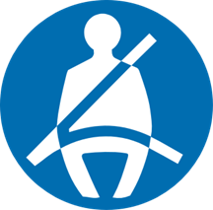

§ 13 - Von der Gurtanlegepflicht und der Pflicht zur Benutzung von Kinderrückhalteeinrichtungen sind befreit:

1. Taxifahrer, wenn sie einen Kunden befördern,

2. Führer und Mitfahrer eines bevorrechtigten Fahrzeugs bei der Beförderung von Personen, die eine potenzielle Bedrohung darstellen, oder in unmittelbarer Umgebung des Einsatzorts,

3. Mitfahrer eines bevorrechtigten Fahrzeugs, wenn sie eine beförderte Person versorgen oder wenn es aufgrund der spezifischen Ausstattung nicht möglich ist,

4. Auslieferungsfahrer, wenn sie in geschlossenen Ortschaften in Abständen von bis zu 500 m und bei einer Geschwindigkeit von höchstens 30 km/h Waren ausliefern oder abholen,

5. Personen im Besitz einer Ausnahmegenehmigung wegen schwerwiegender medizinischer Kontraindikationen, die von dem für den Straßenverkehr zuständigen Minister oder seinem Beauftragten oder, wenn sie im Ausland wohnen, von den zuständigen Behörden dieses Landes ausgestellt wurde.

Die zu entrichtende Gebühr für die Beantragung einer Ausnahmegenehmigung beträgt 20 EUR. Der Betrag wird jedes Jahr am 1. Januar gemäß folgender Formel an den Gesundheitsindex angepasst: Grundbetrag, multipliziert mit dem neuen Index und geteilt durch den Anfangsindex. Der neue Index ist der Gesundheitsindex des Monats November des Jahres, das dem Jahr der Anpassung des Betrags vorausgeht. Der Anfangsindex ist der Gesundheitsindex von November 2021. Das Ergebnis wird auf den nächsthöheren Euro aufgerundet, wenn der Dezimalteil mindestens 50 Cent beträgt. Das Ergebnis wird auf den nächstniedrigeren Euro abgerundet, wenn der Dezimalteil weniger als 50 Cent beträgt.

Der für den Straßenverkehr zuständige Minister bestimmt die Gewährungsmodalitäten, die Modalitäten für die Entrichtung der Gebühr, die Gültigkeitsdauer und das Muster für diese Ausnahmegenehmigung,

Art. 43 - Helmpflicht und Schutzkleidung

§ 1 - Führer und Beifahrer folgender Fahrzeuge ohne Fahrgastraum müssen den Schutzhelm so tragen, dass seine Schutzwirkung nicht beeinträchtigt wird:

1. Kleinkrafträder der Klassen A und B,

2. Motorräder,

3. dreirädrige und vierrädrige Motorfahrzeuge,

4. landwirtschaftliche Fahrzeuge mit einer Leermasse in fahrbereitem Zustand unter 400 kg beziehungsweise 550 kg bei Fahrzeugen für den Güterverkehr,

5. Speed-Pedelecs. Führer und Beifahrer von Speed-Pedelecs haben jedoch die Wahl zwischen einem Helm für Kleinkrafträder oder einem Fahrradhelm.

Ein von Führern und Beifahrern von Speed-Pedelecs getragener Fahrradhelm muss einen Schutz für Schläfen und Hinterkopf bieten.

§ 2 - Führer und Beifahrer von Motorrädern und von dreirädrigen und vierrädrigen Motorfahrzeugen mit Fahrgastraum müssen einen Schutzhelm tragen, außer bei Anlegung eines Sicherheitsgurts oder Beförderung in einer Kinderrückhalteeinrichtung.

Ist eine Person von der Gurtanlegepflicht und der Pflicht zur Benutzung einer Kinderrückhalteeinrichtung befreit, muss sie einen Schutzhelm tragen.

§ 3 - Führer und Beifahrer von Motorrädern tragen Handschuhe, eine langärmelige Jacke und eine lange Hose oder einen Overall sowie Stiefel oder Halbstiefel, die die Fußknöchel schützen.

Kapitel 5 - Benutzung von Lichtern, Schallzeichenanlagen und anderen Systemen

Art. 44 - Benutzung von Lichtern: Fahrzeuge und Verkehrsteilnehmer auf der öffentlichen Straße

§ 1 - Es ist verboten, andere Lichter zu benutzen als diejenigen, die im vorliegenden Gesetzbuch oder in den technischen Verordnungen über Kraftfahrzeuge oder über Kleinkrafträder und Motorräder vorgeschrieben oder vorgesehen sind.

§ 2 - Die Lichter dürfen andere Verkehrsteilnehmer nicht blenden.

§ 3 - Zwischen Einbruch der Dunkelheit und Tagesanbruch und unter allen Umständen, in denen eine klare Sicht auf eine Entfernung von etwa 200 m nicht mehr möglich ist, müssen folgende Lichter benutzt werden:

1. organisierte Fußgängergruppen im Sinne von Artikel 38 § 1, die auf der Fahrbahn gehen:

a) vorne links ein weißes oder gelbes Licht,

b) hinten links ein rotes Licht; ein Licht derselben Farbe darf rechts mitgeführt werden,

c) die Flanken dieser Gruppen müssen, wenn ihre Länge es rechtfertigt, durch ein oder mehrere weiße oder gelbe, in alle Richtungen sichtbare Lichter angezeigt werden.

Die in den Buchstaben a), b) und c) erwähnten Lichter dürfen durch retroreflektierende Warnwesten ersetzt werden, die von allen Teilnehmern dieser Gruppe sichtbar getragen werden.

Die Pflicht zur Benutzung der in den Buchstaben a), b) und c) erwähnten Lichter gilt während Manövern nicht für die Teile von Militärkolonnen, die aus einer marschierenden Truppe bestehen. In diesem Fall bestimmt der Minister der Landesverteidigung oder sein Beauftragter die von den Militärbehörden zu treffenden Vorkehrungen zur Gewährleistung der Verkehrssicherheit,

2. Räder:

Führer von Rädern müssen vorne und hinten mindestens ein nicht blendendes Dauerlicht oder blinkendes Licht benutzen. Vorne muss das Licht weiß oder gelb sein, hinten rot.

Führer von Rädern dürfen zusätzlich weiße, gelbe oder orangefarbene seitliche Kennzeichnungsmittel benutzen,

3. Motorfahrzeuge:

a) vorne: Abblendlicht oder Fernlicht, die gleichzeitig benutzt werden dürfen. Das Fernlicht muss jedoch ausgeschaltet und an seiner Stelle das Abblendlicht eingeschaltet werden:

i) bei Herannahen eines aus der Gegenrichtung kommenden Verkehrsteilnehmers, auf ausreichende Entfernung, sodass dieser seinen Weg ungehindert und gefahrlos fortsetzen kann,

ii) bei Herannahen eines Schienenfahrzeugs oder eines Schiffes, dessen Führer beziehungsweise Steuermann durch das Fernlicht geblendet werden könnte,

iii) wenn das Fahrzeug einem anderen in geringem Abstand folgt, es sei denn, dies ist zum Überholen erforderlich,

iv) wenn die Fahrbahn durchgehend und ausreichend beleuchtet ist, sodass der Führer bis zu einer Entfernung von etwa 100 m klare Sicht hat,

b) hinten: rote Lichter,

4. Anhänger, sofern sie mit Lichtern ausgestattet sein müssen:

a) vorne: zwei weiße Lichter,

b) hinten: rote Lichter.

Buchstabe b) gilt auch für liegengebliebene Fahrzeuge, die abgeschleppt werden.

Anhänger, die von einem Rad gezogen werden, müssen ein rotes Licht aufweisen, wenn sie durch ihre Größe das rote Licht des Rads verdecken,

5. Fuhrwerke, Handkarren, nicht vorgespannte Zugtiere, Last- oder Reittiere und Vieh:

a) vorne: ein weißes oder gelbes Licht,

b) hinten: ein rotes Licht.

Diese Lichter dürfen von einem einzelnen Gerät, das links angebracht ist oder getragen wird, ausgestrahlt werden, außer in folgenden Fällen:

a) wenn das Fuhrwerk ein anderes Fahrzeug zieht,

b) wenn eine Herde aus sechs oder mehr Tieren besteht.

§ 4 - Ist das Fahrzeug mit Nebelschlussleuchten ausgestattet, müssen diese benutzt werden, wenn Nebel, Schneefall oder heftige Niederschläge die Sichtweite auf weniger als etwa 100 m verringern. Diese Leuchten dürfen nicht unter anderen Umständen benutzt werden.

Nebelscheinwerfer dürfen nur benutzt werden, wenn Nebel, Schneefall oder heftige Niederschläge die Sichtweite auf weniger als etwa 100 m verringern. Sie können das Abblendlicht oder das Fernlicht ersetzen oder mit diesen gleichzeitig benutzt werden.

§ 5 - Spezifische Bestimmungen:

1. Das Abblendlicht und das rote Schlusslicht von zweirädrigen Kleinkrafträdern und Motorrädern, die auf der öffentlichen Straße fahren, müssen ständig eingeschaltet sein. Ist das Fahrzeug mit Tagfahrlicht ausgestattet, kann dieses das Abblendlicht ersetzen.

2. Fahrzeuge mit einer Breite von über 2,55 m müssen zusätzlich zu den in § 3 Nr. 3, 4 und 5 und § 4 vorgeschriebenen Lichtern Umrissleuchten benutzen. Diese Leuchten werden vorne, hinten, auf beiden Seiten und gegebenenfalls an den äußersten seitlichen Vorsprüngen des Fahrzeugs angebracht. Die vorne sichtbaren Leuchten müssen weiß, die hinten sichtbaren Leuchten rot sein.

3. Militärfahrzeuge, die im Konvoi fahren, benutzen sowohl bei Tag als auch bei Nacht das Abblendlicht oder, sofern zulässig, das Fernlicht.

Art. 45 - Benutzung der Lichter beim Halten oder beim Parken

§ 1 - Wenn das Fahrzeug zwischen Einbruch der Dunkelheit und Tagesanbruch auf der Fahrbahn hält oder geparkt ist und unter allen Umständen, in denen eine klare Sicht auf eine Entfernung von etwa 100 m nicht mehr möglich ist, werden folgende Lichter benutzt:

1. Standlicht oder Abblendlicht für Motorfahrzeuge mit Ausnahme von zweirädrigen Kleinkrafträdern,

2. Parkleuchten dürfen anstelle der in Nr. 1 vorgesehenen Leuchten benutzt werden, wenn das Fahrzeug parallel zur Fahrbahnachse abgestellt und ihm kein Anhänger angekuppelt ist.

Nur die der Fahrbahnachse zugewandte Parkleuchte darf benutzt werden.

§ 2 - Kraftfahrzeuge oder Anhänger, deren Beleuchtungs- oder Kennzeichnungsmittel nicht funktionieren, müssen gemäß Artikel 52 § 3 gekennzeichnet werden.

§ 3 - Andere als die in § 1 erwähnten Fahrzeuge und andere Verkehrsteilnehmer, die auf der Fahrbahn halten oder parken, müssen dieselben wie die für das Befahren der öffentlichen Straße vorgeschriebenen Lichter benutzen.

Können diese Lichter aus technischen Gründen nicht benutzt werden, müssen sie auf der Seite der Fahrbahnachse durch ein weißes oder gelbes Licht vorne und ein rotes Licht hinten ersetzt werden.

§ 4 - Bei Nebel, Schneefall oder heftigen Niederschlägen dürfen auch Nebelscheinwerfer und Nebelschlussleuchten benutzt werden.

§ 5 - Die Benutzung der in vorliegendem Artikel erwähnten Lichter ist beim Parken in geschlossenen Ortschaften nicht vorgeschrieben.

Art. 46 - Benutzung von orange-gelben Blinklichtern und von Suchleuchten

§ 1 - Orange-gelbe Blinklichter dürfen nur benutzt werden:

1. während der Zeit, in der die mit diesen Lichtern ausgestatteten Fahrzeuge tatsächlich für die Aufgaben eingesetzt werden, für die sie gemäß der technischen Verordnung über Kraftfahrzeuge damit ausgestattet werden können,

2. wenn die Anwesenheit dieser Fahrzeuge auf der öffentlichen Straße eine Behinderung oder Gefährdung des Verkehrs darstellt.

§ 2 - Benutzung durch bestimmte Kategorien von Verkehrsteilnehmern:

1. Abschleppwagen:

Die orange-gelben Blinklichter dieser Fahrzeuge müssen benutzt werden:

a) am Ort der Pannenhilfe,

b) während des Abschleppens,

c) wenn sie in dem in Artikel 9 § 4 Nr. 3 erwähnten Fall auf dem Pannenstreifen oder auf dem Stoßzeitstreifen fahren,

d) wenn sie in der Rettungsgasse fahren.

Außerhalb dieser Umstände dürfen sie nicht benutzt werden,

2. landwirtschaftliche Fahrzeuge:

Die orange-gelben Blinklichter dieser Fahrzeuge müssen benutzt werden:

a) zwischen Einbruch der Dunkelheit und Tagesanbruch,

b) unter allen Umständen, in denen eine klare Sicht auf eine Entfernung von etwa 100 m nicht mehr möglich ist,

c) auf öffentlichen Straßen mit mehr als zwei Fahrstreifen,

3. Fahrzeuge von Personen oder Diensten, die von der Staatsanwaltschaft oder von der föderalen oder lokalen Polizei angefordert werden:

Die orange-gelben Blinklichter dieser Fahrzeuge müssen benutzt werden, wenn sie auf dem Pannenstreifen, dem Stoßzeitstreifen in dem in Artikel 9 § 4 Nr. 2 erwähnten Fall oder in der Rettungsgasse fahren,

4. im Königlichen Erlass vom 28. Juni 2019 zur Regelung der Radrennen und der Offroad-Rennen erwähnte Eröffnungs- und Schlussfahrzeuge:

Die orange-gelben Blinklichter dieser Fahrzeuge müssen während des Radrennens benutzt werden.

§ 3 - Die orange-gelben Blinklichter müssen so am Fahrzeug angebracht sein, dass sie in alle Richtungen sichtbar sind.

§ 4 - Suchleuchten und Arbeitsscheinwerfer dürfen nur benutzt werden, wenn dies unbedingt erforderlich ist.

Die Lichter dürfen andere Verkehrsteilnehmer unter keinen Umständen behindern.

Art. 47 - Gleichzeitige Benutzung der Fahrtrichtungsanzeiger

Die Einrichtung, mit der alle Fahrtrichtungsanzeiger eines Fahrzeugs gleichzeitig eingeschaltet werden können, darf nur benutzt werden:

1. von Fahrzeugen für die Schülerbeförderung, wenn Kinder ein- oder aussteigen,

2. um einen Unfall oder ein liegengebliebenes Fahrzeug anzuzeigen,

3. um anderen Verkehrsteilnehmern die Gefahr eines Unfalls oder das Herannahen an einen Stau anzuzeigen,

4. von Motorradfahrern, die gemäß Artikel 17 § 2 Nr. 6 zwischen den Fahrstreifen fahren.

Art. 48 - Benutzung von Schallzeichenanlagen

Es ist verboten, andere als die in vorliegendem Gesetzbuch oder in den technischen Verordnungen über Kraftfahrzeuge oder über Kleinkrafträder und Motorräder vorgesehenen Schallzeichenanlagen zu benutzen.

Schallzeichen müssen so kurz wie möglich sein. Sie sind nur erlaubt, um eine zur Vermeidung eines Unfalls notwendige Warnung zu geben und, außerhalb geschlossener Ortschaften, wenn es angebracht ist, einen Führer zu warnen, den man überholen will.

Zwischen Einbruch der Dunkelheit und Tagesanbruch müssen Schallzeichen, außer bei unmittelbarer Gefahr, durch die Lichthupe ersetzt werden.

Art. 49 - Verwendung von Einrichtungen für indirekte Sicht

Führer müssen Einrichtungen für indirekte Sicht so einstellen, dass sie von ihrem Sitzplatz aus den Verkehr nach hinten und zu den Seiten beobachten können.

Art. 50 - Verwendung einer Ladebordwand oder eines mobilen Flurfördergeräts

§ 1 - Wird eine Ladebordwand oder eine andere hinten am Fahrzeug angebrachte Vorrichtung benutzt, die dazu bestimmt ist, das Be- und Entladen des Fahrzeugs zu erleichtern, müssen mindestens die äußeren Ecken für die anderen Verkehrsteilnehmer gekennzeichnet werden:

1. entweder mit daran angebrachten retroreflektierenden Streifen,

2. oder durch retroreflektierende Leitkegel,

3. oder durch orange-gelbe Blinklichter.

Diese Kennzeichnungsmittel dürfen gleichzeitig verwendet werden. Sie müssen unter allen Umständen sichtbar sein.

§ 2 - Bei Verwendung mobiler Flurfördergeräte muss der Arbeitsbereich gekennzeichnet werden:

1. entweder durch retroreflektierende Leitkegel,

2. oder durch ein oder mehrere tragbare orange-gelbe Blinklichter.

Diese Kennzeichnungsmittel dürfen gleichzeitig verwendet werden. Sie müssen unter allen Umständen sichtbar sein.

§ 3 - Die in § 1 Nr. 1 erwähnten retroreflektierenden Streifen müssen eine Mindestfläche von 0,120 m² bei einer Breite von mindestens 0,25 m aufweisen. Sie müssen diagonale abwechselnd rote und weiße Streifen von mindestens 0,10 m Breite aufweisen.

Die in § 1 Nr. 2 und § 2 Nr. 1 erwähnten retroreflektierenden Leitkegel müssen mindestens 0,40 m hoch sein und abwechselnd rote und weiße Streifen von mindestens 0,10 m Breite aufweisen.

Art. 51 - Verwendung von aerodynamischen Luftleiteinrichtungen

Es ist verboten, andere aerodynamische Luftleiteinrichtungen zu verwenden als diejenigen, die in der technischen Verordnung über Kraftfahrzeuge vorgeschrieben oder vorgesehen sind.

Diese Einrichtungen müssen innerhalb geschlossener Ortschaften und in den in der Durchführungsverordnung (EU) 2019/1916 der Kommission vom 15. November 2019 mit Durchführungsbestimmungen für die Verwendung von aerodynamischen Luftleiteinrichtungen am hinteren Teil von Fahrzeugen gemäß der Richtlinie 96/53/EG des Rates erwähnten Fällen eingeklappt, eingezogen oder entfernt werden.

KAPITEL 6 - Besondere Umstände

Art. 52 - Unfall oder liegengebliebenes Fahrzeug

§ 1 - Der Führer eines liegengebliebenen Fahrzeugs oder Personen, die an einem Unfall beteiligt sind, ergreifen, ohne sich selbst dabei in Gefahr zu bringen, die erforderlichen Maßnahmen, um die Sicherheit und den Verkehrsfluss zu gewährleisten.

Zu diesem Zweck muss er das Fahrzeug wie ein parkendes Fahrzeug abstellen.

Bei einem Unfall mit Verletzten muss das Fahrzeug nicht bewegt werden.

§ 2 - Kann ein Kraftfahrzeug oder ein von diesem Fahrzeug gezogener Anhänger nicht bewegt oder lediglich an einem Ort abgestellt werden, an dem das Halten und Parken verboten ist, muss der Führer, wenn möglich, alle Fahrtrichtungsanzeiger gleichzeitig einschalten.

Darüber hinaus kann der Führer andere Kennzeichnungsmittel verwenden, insbesondere durch Anbringung eines tragbaren orange-gelben Blinklichts.

§ 3 - Ist es nicht möglich, alle Fahrtrichtungsanzeiger gleichzeitig einzuschalten, muss das Warndreieck gut sichtbar in Richtung des herannahenden Verkehrs aufgestellt werden, für den das Fahrzeug eine Gefahr darstellt.

Das Warndreieck wird aufgestellt in einem Abstand von etwa:

1. 100 m auf öffentlichen Straßen, die in vier oder mehr Fahrstreifen unterteilt sind, von denen mindestens zwei für jede Fahrtrichtung bestimmt sind, sofern die Fahrtrichtungen anders als durch Straßenmarkierungen getrennt sind,

2. 30 m auf den übrigen öffentlichen Straßen.

An Orten, an denen diese Abstände nicht eingehalten werden können, darf das Warndreieck in einem geringeren Abstand und eventuell auf dem Fahrzeug selbst aufgestellt werden.

Wenn eine Ladung ganz oder teilweise auf die öffentliche Straße fällt und nicht sofort entfernt werden kann, muss der Führer ebenfalls die erforderlichen Maßnahmen ergreifen, um die Sicherheit des Verkehrs und den Verkehrsfluss zu gewährleisten, und das Hindernis wie oben vorgesehen kennzeichnen.

§ 4 - Auf Autobahnen, auf Kraftfahrstraßen und in Tunneln muss der Führer eines Fahrzeugs, das liegengeblieben ist, an einem Unfall beteiligt ist oder die Ladung verloren hat und das an einem Ort abgestellt ist, an dem das Halten oder Parken verboten ist, eine retroreflektierende Warnweste tragen, sobald er sein Fahrzeug verlässt.

§ 5 - Ist der Führer abwesend, weigert er sich oder ist er nicht in der Lage, die Anordnungen der in Artikel 3 des vorliegenden Erlasses erwähnten befugten Bediensteten zu befolgen, darf der befugte Bedienstete von Amts wegen das Versetzen des Fahrzeugs und der Ladung veranlassen.

Auf Kraftfahrstraßen und Autobahnen veranlasst der befugte Bedienstete von Amts wegen das Versetzen des Fahrzeugs und der Ladung.

Das Versetzen erfolgt auf Kosten und Gefahr des Führers und der zivilrechtlich haftenden Personen.

§ 6 - Personen, die an einem Unfall mit ausschließlich Sachschaden beteiligt sind, müssen:

1. wenn sie älter als 15 Jahre sind, anderen Unfallbeteiligten, die sie dazu auffordern, den Personalausweis oder eine gleichwertige Bescheinigung vorzeigen,

2. vor Ort bleiben, um gemeinsam die erforderlichen Feststellungen vorzunehmen oder, falls keine Einigung zwischen den Parteien zustande kommt, diese Feststellungen durch die Polizei vornehmen lassen. Falls sich die Polizei nicht vor Ort begeben kann, steht es den Beteiligten frei, den Unfall so schnell wie möglich entweder bei der nächsten Polizeidienststelle oder bei derjenigen ihres Wohnsitzes oder Wohnorts zu melden,

3. wenn eine der beteiligten Personen ein unbegleiteter Minderjähriger ist, die Polizei an den Unfallort rufen, damit sie dort die erforderlichen Feststellungen vornehmen kann.

Ist eine geschädigte Partei nicht anwesend, müssen die Unfallbeteiligten nach Möglichkeit ihre Namen und Adressen am Unfallort hinterlassen und diese Angaben in jedem Fall schnellstmöglich der Polizei mitteilen.

§ 7 - Personen, die an einem Unfall mit Verletzten beteiligt sind, müssen:

1. nach ihren Möglichkeiten und ohne sich selbst dabei in Gefahr zu bringen, den Verletzten Hilfe leisten und, wenn diese nicht bewegt werden dürfen, die notwendigen Maßnahmen ergreifen, um ihre Sicherheit zu gewährleisten,

2. wenn sie älter als 15 Jahre sind, anderen Unfallbeteiligten, die sie dazu auffordern, den Personalausweis oder eine gleichwertige Bescheinigung vorzeigen,

3. die Polizei benachrichtigen und vor Ort bleiben, damit die Polizei die erforderlichen Feststellungen vornehmen kann. Der Verpflichtung, vor Ort zu bleiben, entzieht sich nicht, wer sich vorübergehend vom Unfallort entfernt, um den Verletzten Hilfe zu leisten oder die Polizei zu rufen, nachdem er, falls Personen anwesend sind, einer von ihnen seinen Namen und seine Adresse mitgeteilt hat. Kann sich die Polizei nicht an den Unfallort begeben, entzieht sich auch derjenige, der sich vom Unfallort entfernt, nicht der Verpflichtung, vor Ort zu bleiben.

Art. 53 - Sportwettbewerbe, Geschwindigkeitswettbewerbe und Geschicklichkeitsvorführungen

Ohne Genehmigung der zuständigen Behörde sind alle Geschwindigkeitswettbewerbe, Sportwettbewerbe, Gleichmäßigkeitsprüfungen und Geschicklichkeitsvorführungen auf der öffentlichen Straße verboten.

Art. 54 - Versuche

Der für den Straßenverkehr zuständige Minister oder sein Beauftragter kann im Rahmen von Versuchen oder Pilotprojekten ausnahmsweise unter den von ihm festgelegten Bedingungen zeitlich befristete Abweichungen von den Bestimmungen des vorliegenden Gesetzbuches zulassen.

Kapitel 7 - Verschiedene und abweichende Bestimmungen

Art. 55 - Verschiedene und abweichende Bestimmungen

§ 1 - Die Bestimmungen von Artikel 8 § 2 Nr. 4, 5, 6, 7, 8, 9 und 10 gelten nicht für diensttuende Militärpersonen.

§ 2 - Die Bestimmungen von Artikel 7 § 3 gelten nicht für die in Artikel 3 erwähnten befugten Bediensteten, wenn ihr Auftrag dies rechtfertigt.

§ 3 - Sofern die Erfordernisse des Dienstes oder des Auftrags es rechtfertigen, gelten die in den Artikeln 24 und 25 vorgeschriebenen Regeln für die Zulassung und den Verkehr auf Autobahnen und Kraftfahrstraßen nicht:

1. für Personalmitglieder, die mit einem Polizei-, Überwachungs- oder Verwaltungsauftrag auf Autobahnen und Kraftfahrstraßen betraut sind, und für Führer von Geräten der Verwaltung,

2. für Unternehmer, Erlaubnisinhaber und Konzessionsinhaber, für ihre Personalmitglieder und für Führer von Geräten der vorerwähnten Personen, denen der für Straßeninfrastruktur und Verwaltung der Straßen zuständige Minister oder sein Beauftragter eine entsprechende Erlaubnis erteilt hat.

§ 4 - Die Bestimmungen der Artikel 7 § 1, 9 § 2 Absätze 1, 2 und 3, 9 § 4, 9 § 5, 10 § 1 bis 5, 20, 21, 22, 27 § 2, 28 § 1, 29 § 1, 30 § 1, 31 § 1, 40 § 1 und 74 § 5 Nr. 2 gelten nicht für Fahrzeuge zur Überwachung, Kontrolle und Instandhaltung von Straßen, wenn die Art des Auftrags dies rechtfertigt.

Kapitel 8 - Verkehrszeichen

Abschnitt 1 - Allgemeine Bestimmung

Art. 56 - Allgemeine Bestimmung

Die Verkehrszeichen werden in drei Kategorien eingeteilt:

1. Verkehrslichtzeichen,

2. Verkehrsschilder,

3. Straßenmarkierungen.

Abschnitt 2 - Verkehrslichtzeichen

Art. 57 - Runde Verkehrslichtzeichen, pfeilförmige Verkehrslichtzeichen und Verkehrslichtzeichen für Fahrradfahrer

§ 1 - Führer müssen die Verkehrslichtzeichen beachten, die sich auf der rechten Seite der öffentlichen Straße oder über ihrem Fahrstreifen befinden.

§ 2 - Verkehrslichtzeichen haben folgende Bedeutung:

1. Rotes Licht bedeutet, dass es verboten ist, die Haltelinie zu überschreiten oder, in Ermangelung einer Haltelinie, das Verkehrslichtzeichen selbst zu passieren.

2. Orange-gelbes Dauerlicht bedeutet, dass es verboten ist, die Haltelinie zu überschreiten oder, in Ermangelung einer Haltelinie, das Verkehrslichtzeichen selbst zu passieren, es sei denn, der Führer befindet sich beim Aufleuchten des Lichtzeichens so dicht davor, dass er nicht mehr auf ausreichend sichere Weise anhalten kann.

3. Grünes Licht bedeutet, dass das Verkehrslichtzeichen passiert werden darf.

§ 3 - Pfeilförmige Verkehrslichtzeichen, die die runden Verkehrslichtzeichen ersetzen oder ergänzen, haben folgende Bedeutung:

1. Pfeilförmige Verkehrslichtzeichen haben die gleiche Bedeutung wie runde Verkehrslichtzeichen, aber das Verbot oder die Erlaubnis ist auf die Pfeilrichtung beschränkt.

2. Orange-gelb blinkende Pfeile bedeuten, dass nur der Pfeilrichtung gefolgt werden darf, sofern Fußgängern und Führern, die vorschriftsmäßig aus anderen Richtungen kommen, Vorrang eingeräumt wird.

3. Sind runde Verkehrslichtzeichen des Dreifarbensystems zusammen mit pfeilförmigen Verkehrslichtzeichen installiert, gelten die pfeilförmigen Verkehrslichtzeichen für Führer, die sich in Pfeilrichtung begeben.

§ 4 - Verkehrslichtzeichen für Fahrradfahrer:

1. Zeigen die Lichtzeichen das beleuchtete Symbol eines Fahrrads, gelten sie nur für Fahrradfahrer und Führer von zweirädrigen Kleinkrafträdern. Für sie haben diese Lichtzeichen Vorrang vor den auf gleicher Höhe angebrachten Verkehrslichtzeichen des Dreifarbensystems.

2. Ist das grüne, orange-gelbe oder rote Symbol eines Fahrrads von Pfeilen umgeben, bedeutet dies, dass die grüne, orange-gelbe oder rote Phase gleichzeitig in allen Richtungen für Fahrradfahrer und Führer von zweirädrigen Kleinkrafträdern gilt.

3. Leuchtet ein zusätzliches orange-gelbes Blinklicht mit dem Symbol eines Fahrrads und einem orange-gelb blinkenden Pfeil gleichzeitig mit einem roten oder orange-gelben Lichtzeichen auf, bedeutet dies, dass Fahrradfahrer und Führer von zweirädrigen Kleinkrafträdern nur der Pfeilrichtung folgen dürfen, sofern Fußgängern und Führern, die vorschriftsmäßig aus anderen Richtungen kommen, Vorrang eingeräumt wird.

§ 5 - Das rote Licht ist oben angebracht, das orange-gelbe Licht in der Mitte und das grüne Licht darunter.

§ 6 - Die Lichter folgen einander wie folgt:

1. Orange-gelb erscheint nach Grün.

2. Rot erscheint nach Orange-gelb.

3. Grün erscheint nach Rot.

Art. 58 - Räumungspfeil an einer Kreuzung

Ein nach links gerichteter grüner Pfeil, der gesondert an der Ausfahrt einer Kreuzung angebracht ist, bedeutet, dass der Gegenverkehr auf der Fahrbahn, die die nach links abbiegenden Führer gerade verlassen, durch ein rotes Licht angehalten wird, um die Räumung der Kreuzung zu erleichtern.

Ein nach links gerichteter orange-gelb blinkender Pfeil, der gesondert an der Ausfahrt einer Kreuzung angebracht ist, bedeutet, dass der Gegenverkehr auf der Fahrbahn, die die nach links abbiegenden Führer gerade verlassen, nicht durch ein rotes Licht angehalten wird.

Art. 59 - Verkehrslichtzeichen über Fahrstreifen oder anderen Teilen der öffentlichen Straße

Verkehrslichtzeichen über Fahrstreifen oder anderen Teilen der öffentlichen Straße haben folgende Bedeutung:

1. Das rote Licht in Kreuzform bedeutet, dass der Fahrstreifen oder Teil der öffentlichen Straße in Fahrtrichtung gesperrt ist, mit Ausnahme der in Artikel 9 § 4 erwähnten Fälle.

2. Das grüne Licht in der Form eines nach unten gerichteten Pfeils bedeutet, dass der Fahrstreifen oder Teil der öffentlichen Straße in Fahrtrichtung freigegeben ist.

3. Das orange-gelbe, eventuell blinkende Licht in Form eines schräg nach unten gerichteten Pfeils bedeutet, dass der Fahrstreifen oder Teil der öffentlichen Straße in Fahrtrichtung gesperrt ist, außer um ihn in Pfeilrichtung zu verlassen und in den in Artikel 9 § 4 erwähnten Fällen.

Art. 60 - Besondere Verkehrslichtzeichen zur Regelung des Verkehrs von Fahrzeugen, die einen Busstreifen benutzen

Führer, die den Busstreifen benutzen, müssen die Verkehrslichtzeichen, die in Form von Balken, Kreisen und Dreiecken in Weiß auf schwarzem Grund erscheinen, beachten.

Diese haben folgende Bedeutung:

1. Ein waagerechter Balken hat die gleiche Bedeutung wie das rote Licht.

2. Ein Kreis hat die gleiche Bedeutung wie das orange-gelbe Dauerlicht.

3. Ein auf der Spitze stehendes Dreieck hat die gleiche Bedeutung wie das grüne Licht.

4. Ein senkrechter Balken bedeutet, dass sich nur geradeaus begeben werden darf.

5. Ein um 45° nach links oder nach rechts geneigter Balken bedeutet, dass sich nur in die durch den Balken angezeigten Richtungen begeben werden darf.

6. Ein blinkender Kreis hat die gleiche Bedeutung wie ein orange-gelbes Blinklicht.

Leuchtet ein zusätzliches orange-gelbes Blinklicht mit dem Symbol eines Fahrrads und einem orange-gelben Pfeil gleichzeitig mit einem waagerechten Balken oder einem Kreis auf, bedeutet dies, dass Fahrradfahrer und Führer von zweirädrigen Kleinkrafträdern nur der Pfeilrichtung folgen dürfen, sofern Fußgängern und Führern, die vorschriftsmäßig aus anderen Richtungen kommen, Vorrang eingeräumt wird.

Art. 61 - Verkehrslichtzeichen für Fußgänger und kombinierte Verkehrslichtzeichen für Fußgänger und Fahrradfahrer

§ 1 - Verkehrslichtzeichen für Fußgänger gelten nur für Fußgänger. Sie haben folgende Bedeutung:

1. Rotes Licht bedeutet, dass es verboten ist zu überqueren. Es zeigt das beleuchtete Symbol eines stehenden Fußgängers.

2. Grünes Licht bedeutet, dass es erlaubt ist zu überqueren. Ein Blinken des grünen Lichts zeigt an, dass diese Erlaubnis zu Ende geht und das rote Licht bald aufleuchten wird. Das grüne Licht zeigt das beleuchtete Symbol eines schreitenden Fußgängers.

3. Ist das grüne, orange-gelbe oder rote Symbol eines Fußgängers von Pfeilen umgeben, bedeutet dies, dass für Fußgänger die grüne, orange-gelbe oder rote Phase gleichzeitig in allen Richtungen gilt.

§ 2 - Das rote Licht befindet sich oben und das grüne Licht unten.

§ 3 - Sind keine Verkehrslichtzeichen für Fußgänger vorhanden, müssen Letztere die Verkehrslichtzeichen des Dreifarbensystems beachten, die den Fahrzeugverkehr regeln.

§ 4 - Die kombinierten Verkehrslichtzeichen für Fußgänger und Fahrradfahrer gelten nur für Fußgänger, Fahrradfahrer und Führer von zweirädrigen Kleinkrafträdern, die den Radweg benutzen dürfen. Sie haben folgende Bedeutung:

1. Rotes Licht bedeutet, dass es verboten ist zu überqueren. Es zeigt das beleuchtete Symbol eines stehenden Fußgängers und eines stehenden Fahrradfahrers.

2. Orange-gelbes Licht bedeutet, dass es verboten ist zu überqueren. Der Führer darf noch überqueren, wenn er sich beim Aufleuchten des Lichtzeichens so dicht davor befindet, dass er nicht mehr auf ausreichend sichere Weise anhalten kann. Das orange-gelbe Licht zeigt das beleuchtete Symbol eines stehenden Fußgängers und eines stehenden Fahrradfahrers.

3. Grünes Licht bedeutet, dass es erlaubt ist zu überqueren. Ein Blinken des grünen Lichts zeigt an, dass diese Erlaubnis zu Ende geht und das rote Licht bald aufleuchten wird. Das grüne Licht zeigt das beleuchtete Symbol eines Fußgängers und eines Fahrradfahrers in Bewegung.

4. Ist das grüne, orange-gelbe oder rote Symbol eines Fußgängers und eines Fahrradfahrers von Pfeilen umgeben, bedeutet dies, dass die grüne, orange-gelbe oder rote Phase gleichzeitig in allen Richtungen gilt. Diese Lichtzeichen gelten für Fußgänger, Fahrradfahrer und Führer von zweirädrigen Kleinkrafträdern.

§ 5 - Das Lichtzeichen, das das beleuchtete Symbol eines Fahrrads und eines Fußgängers kombiniert, kann auf die Phasen Grün und Rot beschränkt werden.

§ 6 - Das rote Licht befindet sich oben und das grüne Licht unten. Wird ein orange-gelbes Licht verwendet, befindet es sich zwischen dem roten und dem grünen Licht.

Art. 62 - Blinklichtzeichen

§ 1 - Ein orange-gelbes Blinklicht kündigt eine potenzielle Gefahr an. Führer dürfen jedoch das Zeichen noch passieren. Die Vorfahrtsregelung ändert nicht.

Es kann sich um Folgendes handeln:

1. ein einzeln angebrachtes Licht oder zwei abwechselnd aufleuchtende Lichter; leuchtet das Symbol eines Fußgängers, eines Fahrradfahrers oder von beiden auf, wird damit vor überquerenden Fußgängern, Fahrradfahrern oder Führern von Kleinkrafträdern gewarnt,

2. ein orange-gelbes Licht des Dreifarbensystems, wenn das System als solches nicht in Betrieb ist,

3. in Sonderfällen ein Licht, das im Dreifarbensystem anstelle des grünen Lichts aufleuchtet.

§ 2 - Zwei abwechselnd blinkende rote Lichter bedeuten für alle Verkehrsteilnehmer, dass es verboten ist, die Haltelinie zu überschreiten oder, in Ermangelung einer Haltelinie, das Verkehrslichtzeichen selbst zu passieren.

§ 3 - Ein weißes Blinklicht bedeutet, dass es erlaubt ist, das Verkehrslichtzeichen zu passieren.

Abschnitt 3 - Verkehrsschilder

Art. 63 - Allgemeine Bestimmungen

§ 1 - Kategorien von Verkehrsschildern:

A. Gefahrenschilder,

B. Vorfahrtsschilder,

C. Verbotsschilder,

D. Gebotsschilder,

E. Halte- und Parkschilder,

F. Hinweisschilder,

R. Verkehrsschilder mit Sondervorschriften,

Z. Verkehrsschilder mit zonaler Gültigkeit,

M. Zusatzschilder.

§ 2 - Bei einer dynamischen Beschilderung oder einer Beschilderung mit veränderlichen Informationen können dunkelfarbige Symbole und Aufschriften in heller Farbe dargestellt und helle Hintergründe durch dunkle Hintergründe ersetzt werden.

Die rote Farbe wird nicht verändert.

Die Verkehrsschilder behalten ihre Bedeutung.

§ 3 - Ein Verkehrsschild, das über einem Fahrstreifen oder einem anderen Teil der öffentlichen Straße angebracht ist, gilt nur für diesen Fahrstreifen oder diesen anderen Teil der öffentlichen Straße.

Unbeschadet des Artikels 59 ist der Verkehr auf dem Stoßzeitstreifen erlaubt, wenn die Beschilderung über dem Stoßzeitstreifen in Betrieb ist.

Art. 64 - Gefahrenschilder

§ 1 - Führer müssen die Gefahrenschilder beachten, die sich am rechten Fahrbahnrand oder über der öffentlichen Straße befinden.

§ 2 - Die Gefahrenschilder sind nachstehend abgebildet:

A1 (a, b, c, d)
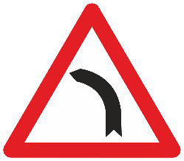
a
Gefährliche Linkskurve

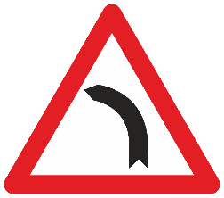
b
Gefährliche Rechtskurve


c
Doppelkurve oder Folge von mehr als zwei Kurven, wobei die erste eine Linkskurve ist


d
Doppelkurve oder Folge von mehr als zwei Kurven, wobei die erste eine Rechtskurve ist

A3
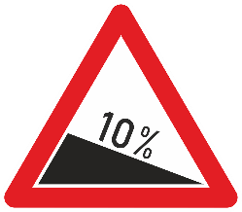
Gefährliches Gefälle
Der Prozentsatz gibt den Neigungsgrad an.

A5
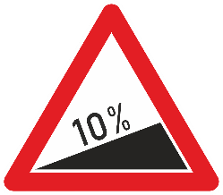
Gefährliche Steigung
Der Prozentsatz gibt den Neigungsgrad an.

A7 (a, b, c)

a

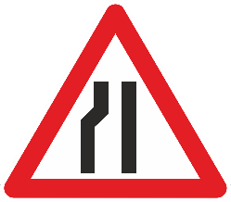
b

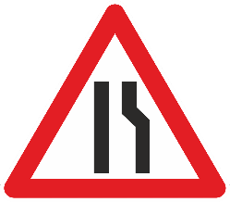
c
Verengte Fahrbahn

A8
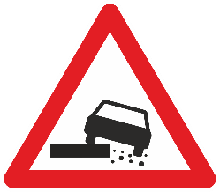
Unbefestigter Randstreifen

A9

Bewegliche Brücke

A11
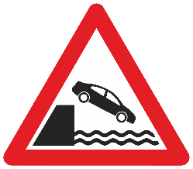
Kai oder Ufer

A13

Fahrbahnbelag in schlechtem Zustand

A14

Fahrbahnschwelle

A15
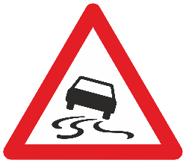
Glatte Fahrbahn

A16
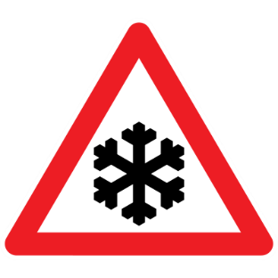
Schnee- oder Eisglätte

A17
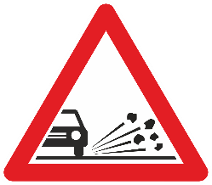
Rollsplitt

A18
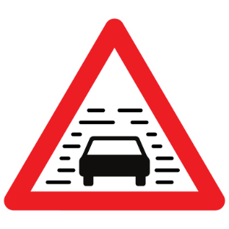
Nebel

A19

Steinschlag oder Vorhandensein von Steinen

A21
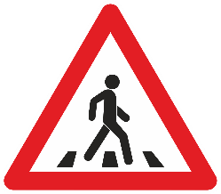
Fußgängerüberweg

A23
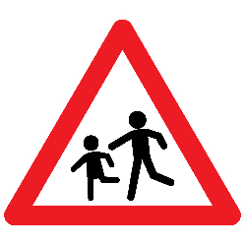
Kinder auf der Fahrbahn

A24
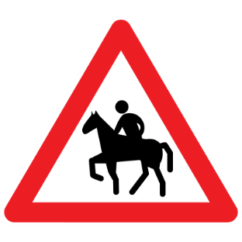
Reiter auf der Fahrbahn

A25

Überweg für Fahrradfahrer und Führer von zweirädrigen Kleinkrafträdern oder Stelle, an der sich diese Führer auf die Fahrbahn begeben

A27
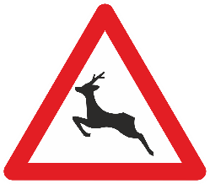
Tiere auf der Fahrbahn
Das Symbol zeigt an, um welche Tierart es sich handelt.

A31

Arbeiten

A32
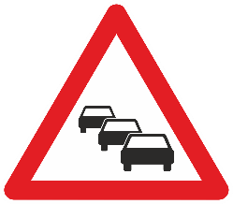
Stau

A33
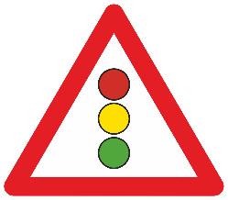
Lichtzeichenanlage

A34

Unfall

A35

Überflug von Flugzeugen auf niedriger Höhe

A37
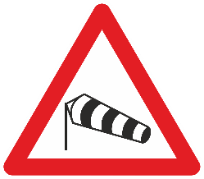
Seitenwind

A39

Gegenverkehr nach einem Fahrbahnabschnitt mit Einbahnverkehr

A41
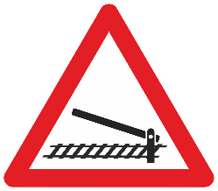
Beschrankter Bahnübergang

A43
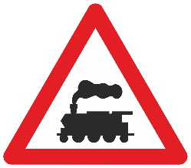
Unbeschrankter Bahnübergang

A45

Bahnübergang mit einem Gleis

A47

Bahnübergang mit zwei oder mehr Gleisen

A49
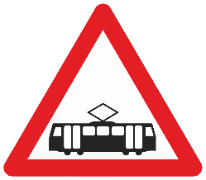
Querung der öffentlichen Straße durch einen oder mehrere in der Fahrbahn angelegte Schienenwege

A51

Gefahr, die nicht durch ein spezielles Symbol gekennzeichnet ist
Ein Zusatzschild weist auf die Art der Gefahr hin.

A52
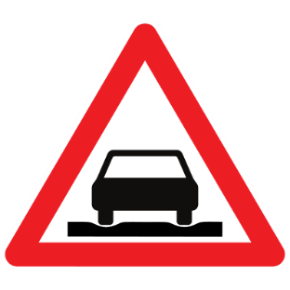
Spurrillen

A53
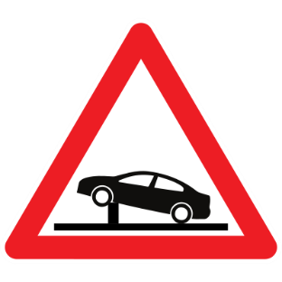
Versenkbare Poller

Art. 65 - Vorfahrtsschilder

§ 1 - Führer müssen die Vorfahrtsschilder beachten, die sich auf der rechten Seite der öffentlichen Straße befinden.

§ 2 - Die Vorfahrtsschilder sind nachstehend abgebildet:

B1

Vorfahrt gewähren

B5

Anhalten und Vorfahrt gewähren

B9

Vorfahrtstraße

B11

Ende der Vorfahrtstraße

B15

Vorfahrt an der nächsten Kreuzung
Der waagerechte Streifen kann verändert werden, um die Ortsbeschaffenheit deutlicher darzustellen.

B17

Kreuzung mit Vorfahrt von rechts

B19

Enger Durchlass
Verpflichtung, dem Gegenverkehr Vorrang einzuräumen

B21

Enger Durchlass
Vorrang vor dem Gegenverkehr

B22
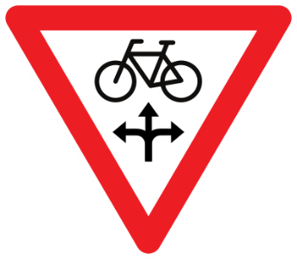
Erlaubnis für Fahrradfahrer und Führer von Speed-Pedelecs bei in den Artikeln 57 und 60 erwähnten Verkehrslichtzeichen zur Weiterfahrt in Pfeilrichtung, wenn diese Verkehrslichtzeichen dies verbieten, sofern sie anderen Verkehrsteilnehmern auf der öffentlichen Straße oder der Fahrbahn Vorfahrt gewähren

Art. 66 - Verbotsschilder

§ 1 ­ Verkehrsteilnehmer müssen die Verbotsschilder beachten, die sich am rechten Fahrbahnrand oder über der öffentlichen Straße befinden.

§ 2 ­ Die Verbotsschilder und die Schilder betreffend das Ende eines Verbots sind nachstehend abgebildet:

C1

Verbotene Richtung für alle Führer

C3

Verbot für alle Führer in beiden Richtungen

C5
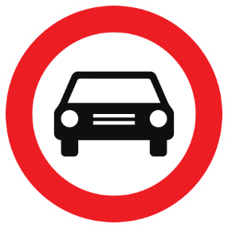
Verbot für Motorfahrzeuge mit mehr als zwei Rädern und für Motorräder mit Beiwagen

C6
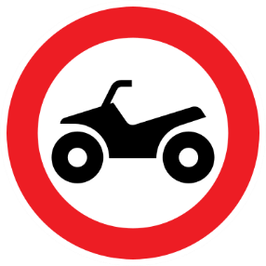
Verbot für vierrädrige Motorfahrzeuge, die für unbefestigtes Gelände gebaut sind, mit offener Karosserie, einem Lenker wie bei einem Motorrad und einem Sattel

C7
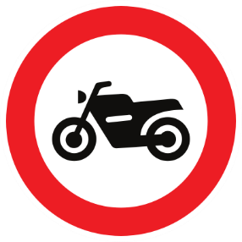
Verbot für Motorräder

C8

Verbot für landwirtschaftliche Fahrzeuge

C9
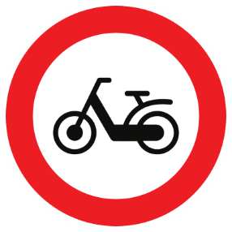
Verbot für Kleinkrafträder

C11

Verbot für Räder

C13
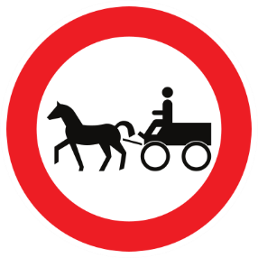
Verbot für Fuhrwerke

C15
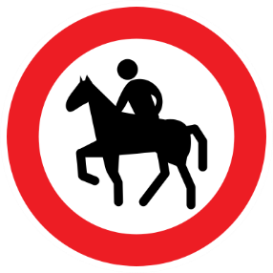
Verbot für Reiter

C17
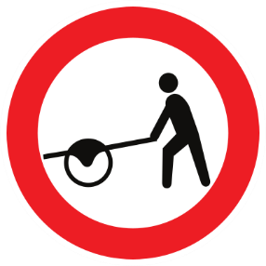
Verbot für Handkarren

C19
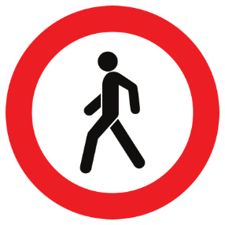
Verbot für Fußgänger

C21
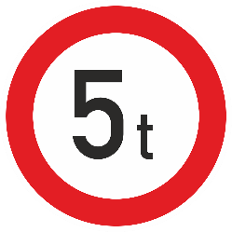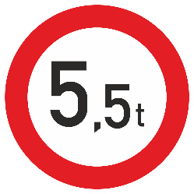
Verbot für Fahrzeuge oder Fahrzeuggespanne, deren Masse in beladenem Zustand die angezeigte Masse übersteigt

C22
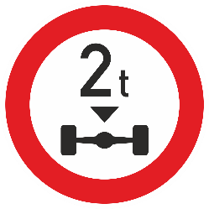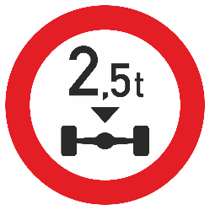
Verbot für Fahrzeuge oder Fahrzeuggespanne, deren Achslast in beladenem Zustand die angezeigte Masse übersteigt

C23
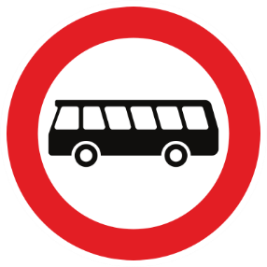
Verbot für Linien- und Reisebusse

C24
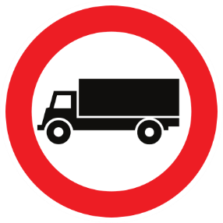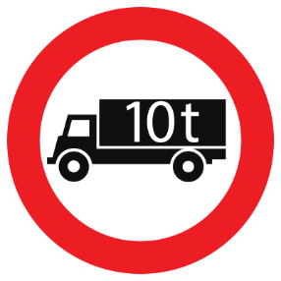
Verbot für Motorfahrzeuge oder Fahrzeuggespanne, die für den Güterverkehr ausgelegt und gebaut sind

Eine Aufschrift auf einem Zusatzschild oder in heller Farbe auf dem Lastkraftwagen-Symbol bedeutet, dass das Verbot auf Fahrzeuge oder Fahrzeuggespanne beschränkt ist, deren zulässige Gesamtmasse die angezeigte Masse übersteigt.

C25a

Verbot für Fahrzeuge oder Fahrzeuggespanne, die gefährliche Güter befördern, die von den für die Beförderung gefährlicher Güter zuständigen Behörden festgelegt werden

C25b
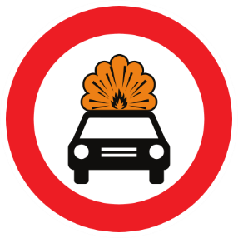
Verbot für Fahrzeuge oder Fahrzeuggespanne, die gefährliche entzündliche oder explosive Stoffe befördern, die von den für die Beförderung gefährlicher Güter zuständigen Behörden festgelegt werden

C25c

Verbot für Fahrzeuge oder Fahrzeuggespanne, die gefährliche wassergefährdende Stoffe befördern, die von den für die Beförderung gefährlicher Güter zuständigen Behörden festgelegt werden

C26
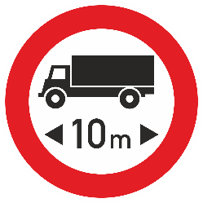
Verbot für Fahrzeuge oder Fahrzeuggespanne, deren Länge einschließlich Ladung den angezeigten Wert übersteigt

C27
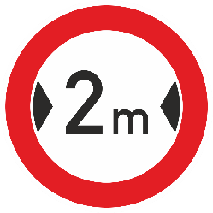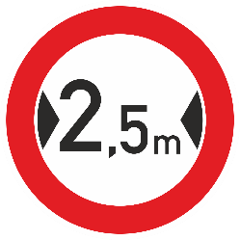
Verbot für Fahrzeuge oder Fahrzeuggespanne, deren Breite einschließlich Ladung den angezeigten Wert übersteigt

C29
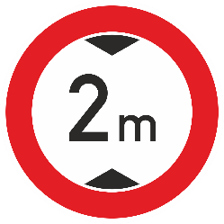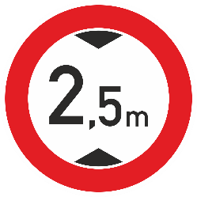
Verbot für Fahrzeuge oder Fahrzeuggespanne, deren Höhe einschließlich Ladung den angezeigten Wert übersteigt

C30
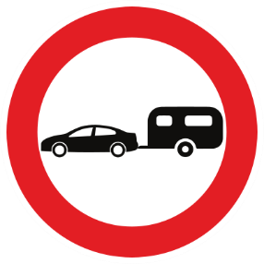
Verbot für Fahrzeuge, die einen Wohnanhänger ziehen

C31
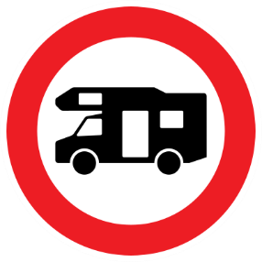
Verbot für Wohnmobile

C32 (a, b)

a


b
Verbot für Führer, an der nächsten Kreuzung in Pfeilrichtung abzubiegen

C33
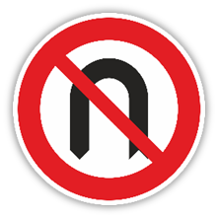
Wendeverbot für Führer ab dem Verkehrsschild bis zur nächsten Kreuzung einschließlich

C35
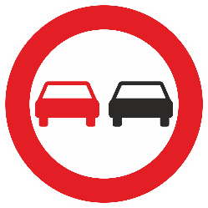
Verbot, ab dem Verkehrsschild bis zur nächsten Kreuzung einschließlich Fahrzeuge mit mehr als zwei Rädern, Motorräder oder Fuhrwerke links zu überholen

C37
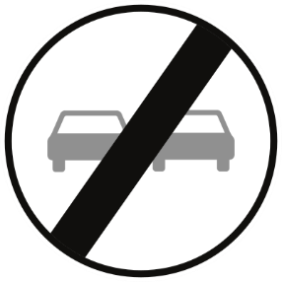
Ende des durch das Verkehrsschild C35 auferlegten Verbots

C39
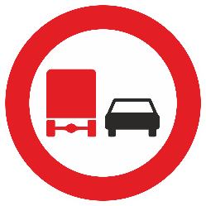
Verbot für Führer von Fahrzeugen oder Fahrzeuggespannen für den Güterverkehr mit einer zulässigen Gesamtmasse von über 3,5 Tonnen, ab dem Verkehrsschild bis zur nächsten Kreuzung einschließlich Fahrzeuge mit mehr als zwei Rädern, Motorräder oder Fuhrwerke links zu überholen

C41
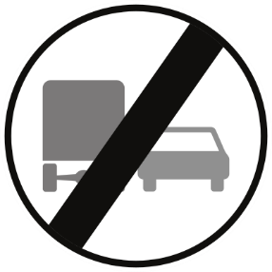
Ende des durch das Verkehrsschild C39 auferlegten Verbots

C43
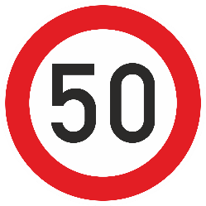
Verbot, ab dem Verkehrsschild bis zur nächsten Kreuzung einschließlich mit einer höheren Geschwindigkeit als der angezeigten zu fahren

Das Verbot endet jedoch:

1. an der Stelle, an der ein Verkehrsschild C43 oder ein anderes Verkehrsschild eine andere Geschwindigkeitsbegrenzung anzeigt,

2. an der Stelle, an der ein Verkehrsschild das Ende einer geschlossenen Ortschaft anzeigt.

Der Vermerk "km" auf dem Verkehrsschild ist fakultativ.

C45
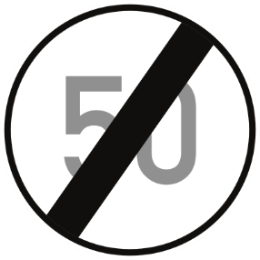
Ende der durch das Verkehrsschild C43 auferlegten Geschwindigkeitsbegrenzung
Der Vermerk "km" auf dem Verkehrsschild ist fakultativ.

C46

Ende aller örtlichen Verbote für Fahrzeuge in Bewegung

C47
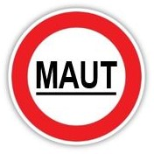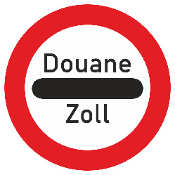
Verbot des Passierens ohne zu bezahlen

C49
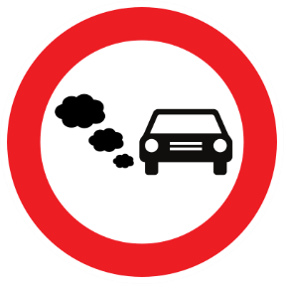
Verbot für Motorfahrzeuge, die im Hinblick auf die Lebensqualität, insbesondere wegen der von diesen Fahrzeugen verursachten Umwelt- und Gesundheitsbelastung durch schlechte Luftqualität, Gegenstand einer selektiven Zugangspolitik sind

§ 3 ­ Zeigt ein Verkehrsschild mehrere Symbole, bedeutet dies, dass das Verbot für die Verkehrsteilnehmer gilt, auf die die jeweiligen Symbole verweisen.

Art. 67 - Gebotsschilder

§ 1 ­ Verkehrsteilnehmer müssen die in Fahrtrichtung sichtbaren Gebotsschilder beachten.

§ 2 ­ Die Gebotsschilder sind nachstehend abgebildet:

D1 (a, b, c)


a


b


c

Verpflichtung für Führer, an der Kreuzung der Pfeilrichtung zu folgen
Die Ortsbeschaffenheit bestimmt die Ausrichtung des Pfeils.

D1 (d, e)


d


e

Verpflichtung für Führer, das Hindernis auf der durch den Pfeil angezeigten Seite zu passieren

D1 (f, g)


f


g

Verpflichtung für Führer, der Pfeilrichtung zu folgen

D3

Verpflichtung für Führer, einer der Pfeilrichtungen zu folgen
Die Ortsbeschaffenheit bestimmt die Ausrichtung der Pfeile.

D4
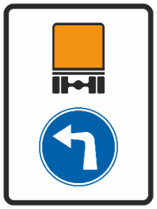
Verpflichtung für Fahrzeuge, die gefährliche Güter befördern, der Pfeilrichtung zu folgen
Die Ortsbeschaffenheit bestimmt die Ausrichtung des Pfeils.

D5

Kreisverkehr
Vorgeschriebene kreisende Fahrtrichtung

D7

Radweg

D8

Ende des Radwegs

D9
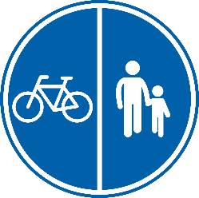
Für Fußgänger, Fahrradfahrer und Führer von Kleinkrafträdern der Klasse A vorgeschriebener Teil der öffentlichen Straße

D10
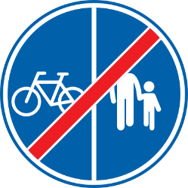
Ende des für Fußgänger, Fahrradfahrer und Führer von Kleinkrafträdern der Klasse A vorgeschriebenen Teils der öffentlichen Straße

D11
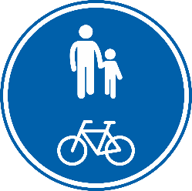
Für Fußgänger und Fahrradfahrer vorgeschriebener Teil der öffentlichen Straße

D12
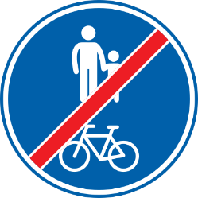
Ende des für Fußgänger und Fahrradfahrer vorgeschriebenen Teils der öffentlichen Straße

D13

Für Fußgänger vorgeschriebener Teil der öffentlichen Straße

D14
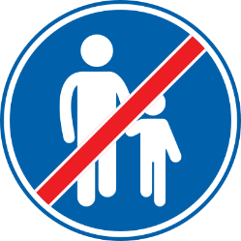
Ende des für Fußgänger vorgeschriebenen Teils der öffentlichen Straße

D15
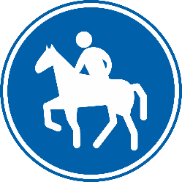
Für Reiter vorgeschriebener Teil der öffentlichen Straße

D16
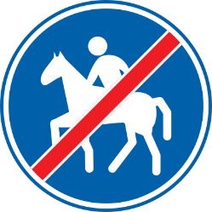
Ende des für Reiter vorgeschriebenen Teils der öffentlichen Straße

D17

Vorgeschriebene Verwendung des Abblendlichts

D18

Ende der vorgeschriebenen Verwendung des Abblendlichts, unbeschadet des Artikels 44

Art. 68 - Halte- und Parkschilder

§ 1 ­ Die Halte- und Parkschilder sind nachstehend abgebildet:

1. Park- und Halteverbotsschilder:

E1

Parken verboten

E3

Halten und Parken verboten

Die Verkehrsschilder E1 und E3 gelten auf der Fahrbahn und auf dem Randstreifen.

Werden diese Verkehrsschilder durch ein Zusatzschild mit dem Symbol eines Fahrrads, eines Fortbewegungsgeräts, eines Kleinkraftrads oder eines Motorrads samt Symbol eines Gehwegs mit einem roten Kreuz ergänzt, gelten sie auf dem Gehweg und auf dem Randstreifen.

Werden diese Verkehrsschilder durch ein Zusatzschild mit der Aufschrift "Parkstreifen einbegriffen" ergänzt, gelten sie auch auf dem Parkstreifen.

2. Verkehrsschild, das das Parken erlaubt oder regelt

E9
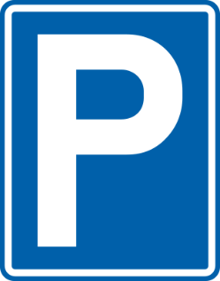
Parken erlaubt

Eine Aufschrift oder ein Symbol in weißer Farbe auf dem Verkehrsschild oder auf einem Zusatzschild erläutert oder begrenzt die Bedeutung.

§ 2 ­ Verkehrsschilder in Bezug auf das Halten und Parken gelten auf der Seite der öffentlichen Straße, auf der sie aufgestellt sind, und zwar ab dem Verkehrsschild bis zur nächsten Kreuzung einschließlich oder bis zu der Stelle, an der eine andere Regelung in Bezug auf das Halten und Parken beginnt.

Verkehrsschilder des Typs E9 an Stellen, an denen Stellplätze oder Parkstreifen angezeigt sind, gelten jedoch nur für diese Stellplätze oder Parkstreifen.

Art. 69 - Hinweisschilder

§ 1 ­ Ausländische Fahrtziele auf Schildern, die zu einer Autobahn führen oder auf der Autobahn selbst angebracht sind, werden in der Sprache des Landes angegeben, in dem sie sich befinden.

Ist der Name des Fahrtziels in Anwendung der koordinierten Gesetze über den Sprachengebrauch in Verwaltungsangelegenheiten nicht bereits auf diesen Schildern vorhanden, wird er neben oder unter dem angegebenen Fahrtziel in anderen Lettern und zwischen Klammern hinzugefügt.

§ 2 ­ Führer müssen die Hinweisschilder beachten, die sich am rechten Fahrbahnrand oder oberhalb der öffentlichen Straße befinden.

Die wichtigsten Hinweisschilder sind nachstehend abgebildet:

F6

Ausfahrt
Die Nummer der Ausfahrt kann das Symbol ergänzen.

F7

Autobahnkreuz

F8
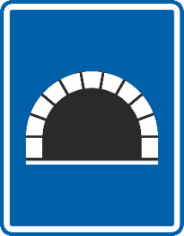
Tunnel

F13
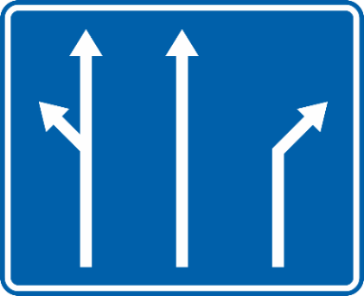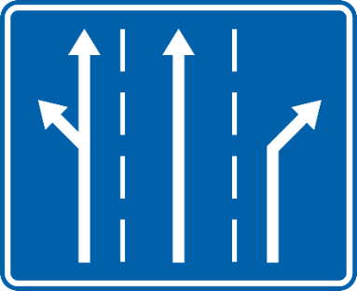
Verkehrsschild zur Ankündigung von Einordnungspfeilen auf der Fahrbahn

Das Verkehrsschild kann auch die Markierung der Fahrstreifen wiedergeben.

Dieses Verkehrsschild kann die verschiedenen Fahrtrichtungen anzeigen.

Führer müssen sich je nach ihrer Fahrtrichtung an die Anweisungen halten.

F14
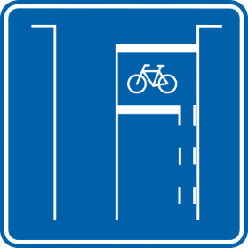
Einordnungsbereich für Fahrradfahrer und Führer von zweirädrigen Kleinkrafträdern
Dieses Verkehrsschild kann auch die Pfeile des Verkehrsschilds F13 wiedergeben.

F15
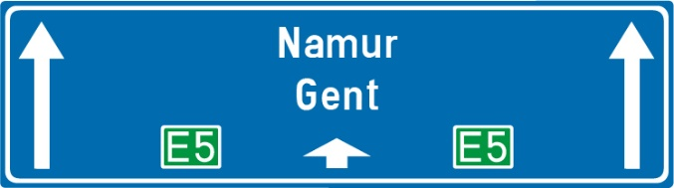
Verkehrsschild, das die Wahl einer Fahrtrichtung vorschreibt

Nach unten oder oben gerichtete Pfeile zeigen die geradeaus verlaufenden Fahrtrichtungen an.

Schräge Pfeile zeigen die abgehenden Fahrtrichtungen an.

Die Anzahl Pfeile entspricht der Anzahl Fahrstreifen.

Führer müssen sich je nach ihrer Fahrtrichtung an die Anweisungen halten.

F17
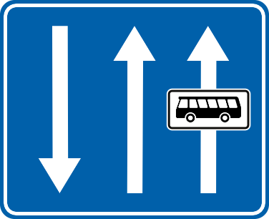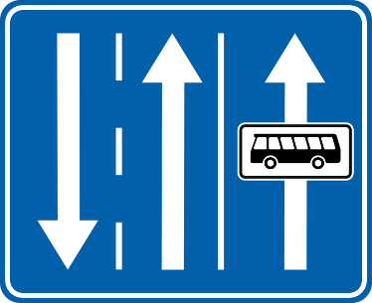
Busstreifen

Die Pfeile auf dem Verkehrsschild geben die Fahrtrichtung auf dem betreffenden Teil der öffentlichen Straße an.

Dieses Verkehrsschild kann auch die Markierung der Fahrstreifen wiedergeben. Je nach Fall können diese Markierungen durchgehend, unterbrochen oder beides sein.

F19

Einbahnstraße

F21
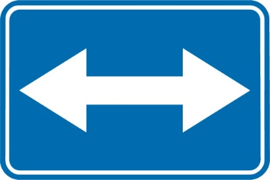
Vorbeifahren rechts oder links erlaubt

F23a
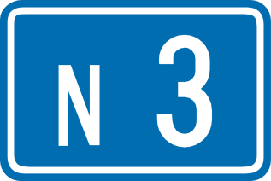
Nummer einer gewöhnlichen Straße

F23b
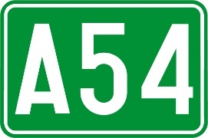
Nummer einer Autobahn

F23c
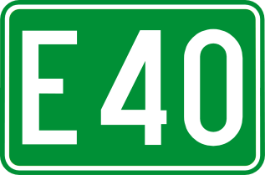
Nummer einer internationalen Straße

F23d

Nummer einer Ringstraße

F25
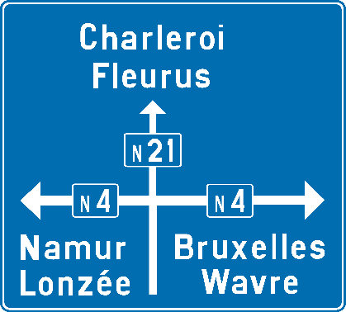
Vorwegweiser

F27
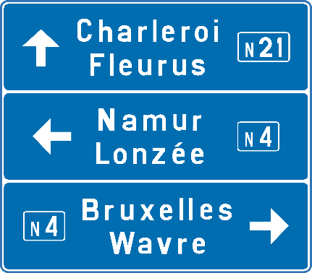
Vorwegweiser

F29

Wegweiser
Die Entfernung in Kilometern kann auf dem Wegweiser angezeigt werden.

F31

Wegweiser - Route über eine Autobahn
Die Entfernung in Kilometern kann auf dem Wegweiser angezeigt werden.

F33a

Wegweiser zu entfernteren Zielen: Flughafen, Messehalle oder Ausstellungszentrum, Hafen, Autofähre, Gewerbegebiet, Krankenhaus

F33b

Wegweiser zu entfernteren Zielen: Tal oder Wasserlauf von touristischer Bedeutung
Die Entfernung in Kilometern kann auf dem Wegweiser angezeigt werden.

F33c
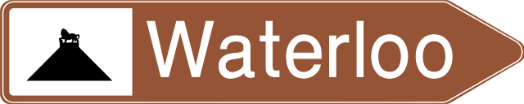
Wegweiser zu entfernteren Zielen: Sportzentrum oder Stadion oder Sporthalle, historisches Denkmal, Ruinen, Kloster oder Abtei, Kulturpark oder Freizeitpark oder Vergnügungspark, Denkmal oder Sehenswürdigkeit, Naturpark, Touristinformation, Aussichtspunkt

F34a

Wegweiser in der Nähe von Anlagen und Einrichtungen, die öffentlich oder von öffentlichem Interesse sind, zum Beispiel Bahnhöfe, Krankenhäuser, Rathäuser oder Gemeindehäuser, Postämter

F34b.1

Wegweiser: empfohlene Route für bestimmte Kategorien von Verkehrsteilnehmern
Diese Schilder können auch einen grünen Hintergrund haben.

F34b.2
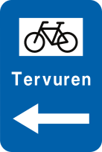
Wegweiser: empfohlene Route für bestimmte Kategorien von Verkehrsteilnehmern
Diese Schilder können auch einen grünen Hintergrund haben.

F34c.1

Wegweiser: empfohlene Route für bestimmte Kategorien von Verkehrsteilnehmern zu einem touristischen Ziel
Diese Schilder können auch einen grünen Hintergrund haben.

F34c.2

Wegweiser: empfohlene Route für bestimmte Kategorien von Verkehrsteilnehmern zu einem touristischen Ziel
Diese Schilder können auch einen grünen Hintergrund haben.

F35

Wegweiser: Sportzentrum oder Stadion oder Sporthalle, historisches Denkmal, Ruinen, Kloster oder Abtei, Kulturpark oder Freizeitpark oder Vergnügungspark, Denkmal oder Sehenswürdigkeit, Naturpark, Touristinformation, Aussichtspunkt

F37

Wegweiser: Hotel oder Motel, Restaurant, Cafeteria, Campingplatz, Wohnwagenplatz, Wohnmobilplatz, Jugendherberge, Picknickplatz

F39
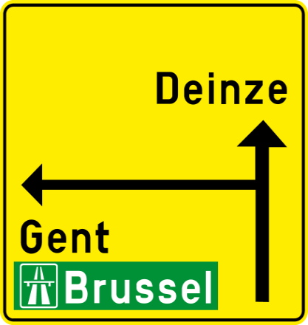
Vorwegweiser, der eine Umleitung ankündigt

F41

Wegweiser
Umleitungsstrecke. "Umleitung" kann durch den Namen des Fahrtziels ersetzt werden.

F43

Ortsschild

F44

Wasserlauf

F45a

Sackgasse
Das Symbol kann je nach Ortsbeschaffenheit angepasst werden.

F45b
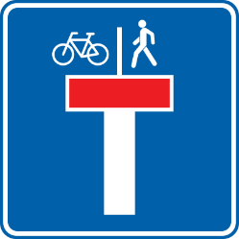
Sackgasse, durchlässig für Fahrradfahrer und Fußgänger
Das Symbol kann je nach Ortsbeschaffenheit angepasst werden.

F48
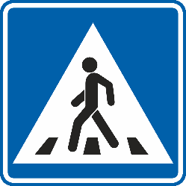
Fußgängerüberweg

F49
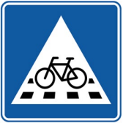
Überweg für Fahrradfahrer und Führer von zweirädrigen Kleinkrafträdern

F50
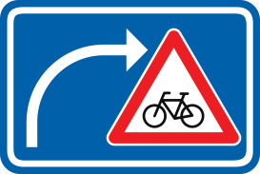
Verkehrsschild, das Führern, die die Fahrtrichtung ändern, eine Gefahr anzeigt
Das Symbol des Gefahrenschilds kann je nach Ortsbeschaffenheit angepasst werden.

F51
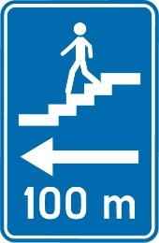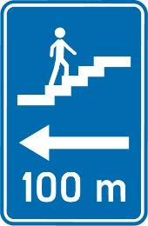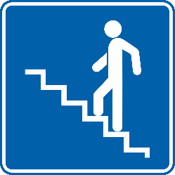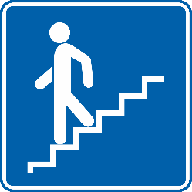
Fußgängerunter- oder -überführung

F52 (a, b)
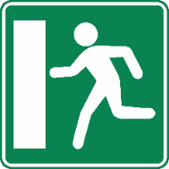
a
Hinweis auf einen Notausgang


b
Fluchtweg: Ankündigung des nächstgelegenen Notausgangs in der angezeigten Richtung
Die Entfernung in Metern ist auf dem Verkehrsschild angegeben.

F53

Krankenhaus

F55

Erste-Hilfe-Station

F56
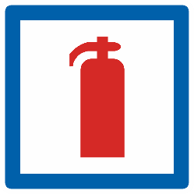
Feuerlöschgerät

F57
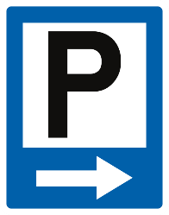
Ankündigung eines Parkplatzes

F58
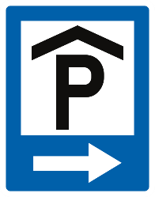
Ankündigung eines überdachten Parkplatzes

F59

Überdachter Parkplatz

F61
Beispiel:
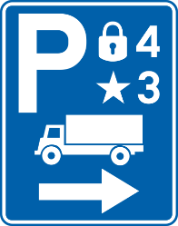
Ankündigung eines Sicherheitsparkplatzes
Die Höchstanzahl Vorhängeschlösser und Sterne beträgt 5. Die Sterne sind optional.

F62
Beispiel:
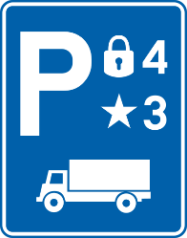
Sicherheitsparkplatz
Die Höchstanzahl Vorhängeschlösser beträgt 5. Die Sterne, höchstens 5, sind optional.

F63

Telefon

F64

Notruftelefon

F65a

Tankstelle

Die Art des Kraftstoffs kann auf dem Verkehrsschild oder auf einem Zusatzschild angezeigt werden.

Beispiel:

Tankstelle mit Ladestation für Elektrofahrzeuge

F65b

Ladestation für Elektrofahrzeuge

F66

Hotel oder Motel

F67

Restaurant

F69

Cafeteria

F71

Campingplatz

F73

Wohnwagenplatz

F74

Wohnmobilplatz

F75

Jugendherberge

F76
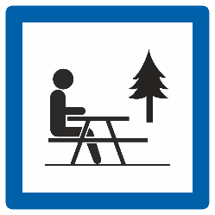
Picknickplatz

F77

Touristinformation

F79

Aussichtspunkt

F80
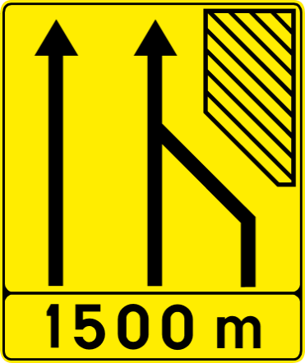
Temporäre Hinweise bei Bauarbeiten
Vorwegweiser zur Ankündigung der Verringerung der Anzahl Fahrstreifen. Das Symbol entspricht der Ortsbeschaffenheit.

F81
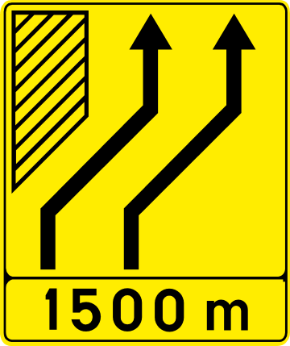
Temporäre Hinweise bei Bauarbeiten
Vorwegweiser zur Ankündigung einer Ausweichstelle. Das Symbol entspricht der Ortsbeschaffenheit.

F83
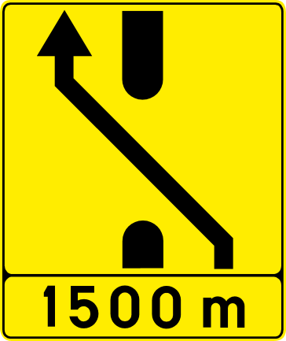
Temporäre Hinweise bei Bauarbeiten
Vorwegweiser zur Ankündigung einer Überquerung des Mittelstreifens

F85
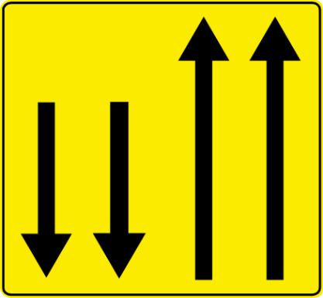
Temporäre Hinweise bei Bauarbeiten
Gegenverkehr auf einem Fahrbahnabschnitt mit Einbahnverkehr

Bei den Verkehrsschildern F80, F81, F83 und F85 entspricht die Zahl der Pfeile der tatsächlichen Anzahl Fahrstreifen. Das Symbol entspricht der Ortsbeschaffenheit.

F87

Fahrbahnschwelle

F91
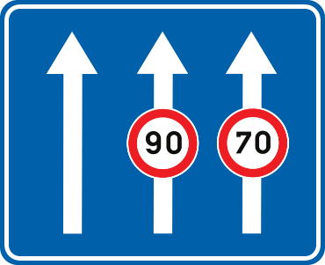
Verkehrsschild, das auf Gefahren, Verbote oder Gebote hinweist, die nur für einen Teil der öffentlichen Straße oder für einen oder mehrere Fahrstreifen einer Fahrbahn mit mehreren Fahrstreifen in derselben Fahrtrichtung gelten.

F93
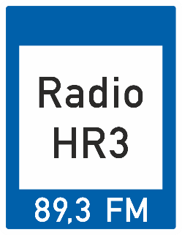
Verkehrsschild, das auf einen Radiosender hinweist, der Verkehrsinformationen ausstrahlt

F95
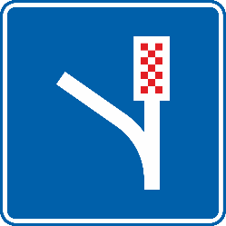
Notfallspur

F96
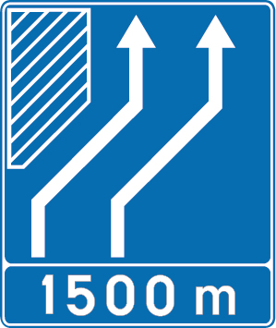
Vorwegweiser zur Ankündigung einer Ausweichstelle

Die Anzahl Pfeile entspricht der tatsächlichen Anzahl Fahrstreifen. Das Symbol entspricht der Ortsbeschaffenheit.

F97
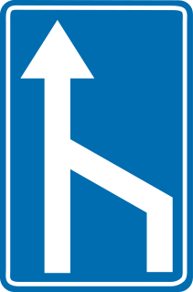
Verkehrsschild, das auf eine Fahrstreifenverminderung hinweist

F98

Nothaltebucht

F99
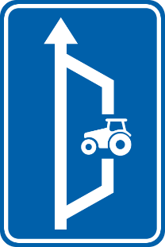
Nothaltebucht für landwirtschaftliche Fahrzeuge

F100

Grenze

§ 3 ­ In besonderen Fällen können auch andere rechteckige Hinweisschilder verwendet werden.

§ 4 ­ Anlage 2 enthält weitere Symbole, die auf Hinweisschildern erscheinen können.

Art. 70 - Verkehrsschilder mit Sondervorschriften

§ 1 ­ Die Schilder mit Sondervorschriften sind nachstehend abgebildet:

1. Verkehrsteilnehmer müssen diese Verkehrsschilder beachten, wenn diese sich am rechten Fahrbahnrand der öffentlichen Straße befinden.

R1
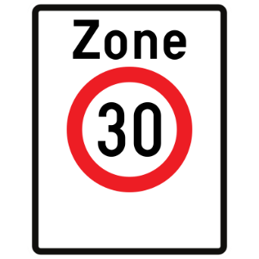
Beginn einer Schulumgebung

R3
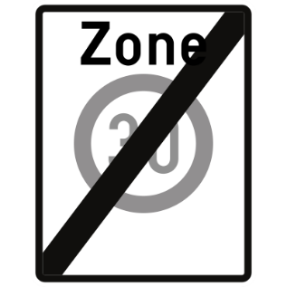
Ende einer Schulumgebung

R5
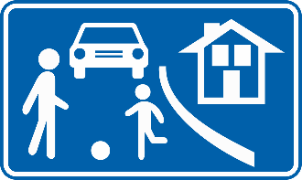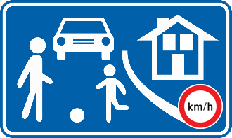
Beginn einer Begegnungszone
Die dort geltende Höchstgeschwindigkeit kann unten rechts auf dem Verkehrsschild angegeben werden.

R7
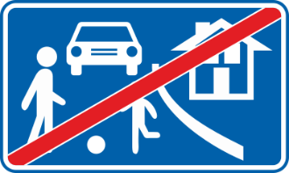
Ende einer Begegnungszone

R9
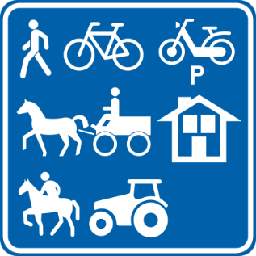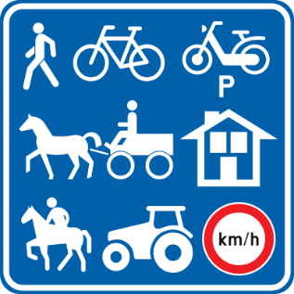
Beginn eines oder mehrerer Wege, die dem Verkehr der angezeigten Verkehrsteilnehmer vorbehalten sind

Das Verkehrsschild kann den Kategorien der Verkehrsteilnehmer angepasst werden. Auf diesem Schild sind mindestens zwei Kategorien von Verkehrsteilnehmern angegeben.

Die dort geltende Höchstgeschwindigkeit kann unten rechts auf dem Verkehrsschild angegeben werden.

R11
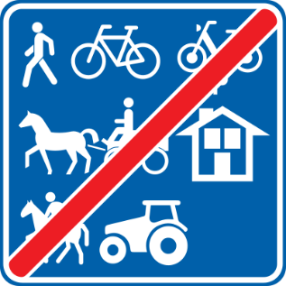
Ende eines oder mehrerer Wege, die dem Verkehr der angezeigten Verkehrsteilnehmer vorbehalten sind

R12
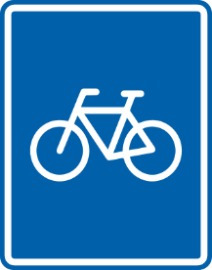
Beginn eines nicht vorgeschriebenen Radwegs

R13
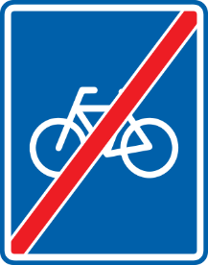
Ende eines nicht vorgeschriebenen Radwegs

R14
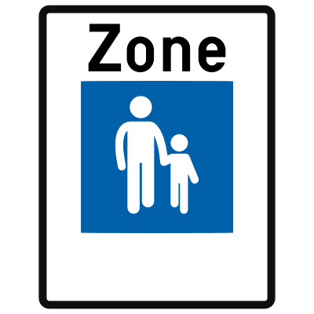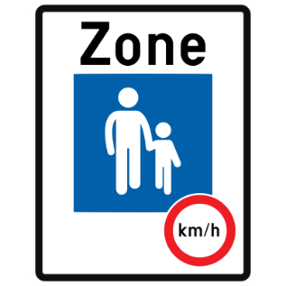
Beginn einer Fußgängerzone
Die dort geltende Höchstgeschwindigkeit kann unten rechts auf dem Verkehrsschild angegeben werden.

R15
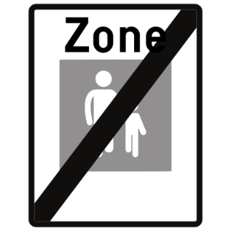
Ende einer Fußgängerzone

R17
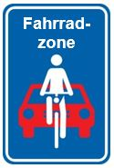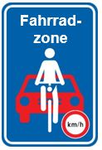
Beginn einer Fahrradzone

Die Aufschrift "Fahrradzone" kann am oberen Rand des Verkehrsschilds angebracht werden.

Die dort geltende Höchstgeschwindigkeit kann unten rechts auf dem Verkehrsschild angegeben werden.

R19
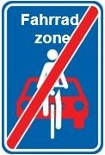
Ende einer Fahrradzone

R21
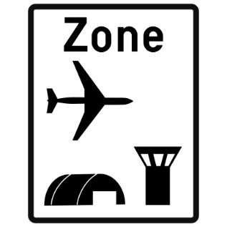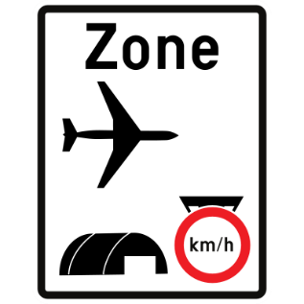
Beginn einer Flughafenzone
Die dort geltende Höchstgeschwindigkeit kann unten rechts auf dem Verkehrsschild angegeben werden.

R23
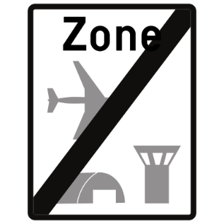
Ende einer Flughafenzone

R25
Beispiele:
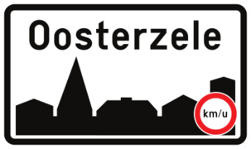
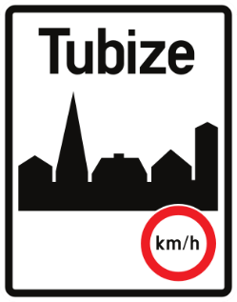
Beginn einer geschlossenen Ortschaft

Der Name der geschlossenen Ortschaft kann oben in der Mitte auf dem Verkehrsschild angegeben werden.

Die dort geltende Höchstgeschwindigkeit kann unten rechts auf dem Verkehrsschild angegeben werden.

R27
Beispiele:
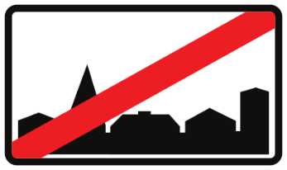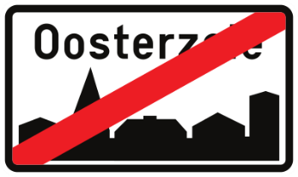

Ende einer geschlossenen Ortschaft

R29
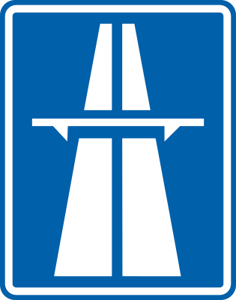
Beginn einer Autobahn

R31
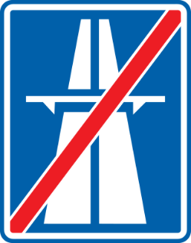
Ende einer Autobahn

R33
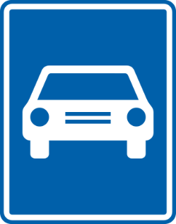
Beginn einer Kraftfahrstraße

R35
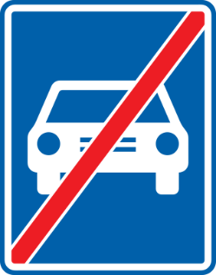
Ende einer Kraftfahrstraße

R37

Beginn einer Baustelle

R39

Ende einer Baustelle

§ 2 ­ Die Sondervorschriften gelten in dem abgegrenzten Bereich, außer dort, wo durch Verkehrszeichen eine andere Regelung vorgesehen wird.

Art. 71 - Verkehrsschilder mit zonaler Gültigkeit

§ 1 ­ Die Bedeutung von Verkehrsschildern mit zonaler Gültigkeit bleibt unverändert.

Verkehrsteilnehmer müssen diese Verkehrsschilder beachten, wenn diese sich am rechten Fahrbahnrand der öffentlichen Straße befinden.

§ 2 ­ Beginn- und Endschilder mit zonaler Gültigkeit:

Z1
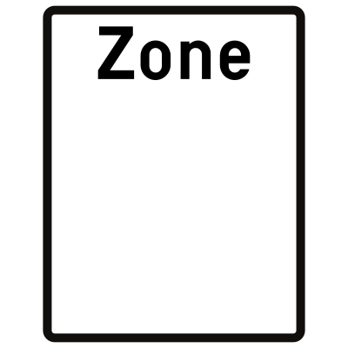
Beginn einer Zone
Auf diesem Verkehrsschild wird das Verkehrszeichen mit zonaler Gültigkeit abgebildet.

Z3
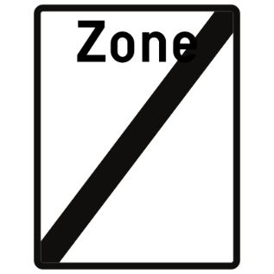
Ende einer Zone

Das Verkehrsschild enthält in Graustufen und unter Beibehaltung der weißen Farbe das Verkehrsschild mit zonaler Gültigkeit.

§ 3 ­ Wiederholungsschilder

Auf diesem Verkehrsschild wird das Verkehrszeichen mit zonaler Gültigkeit abgebildet.

Z5
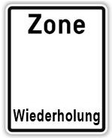
Wiederholung einer Zone
Die Aufschrift "Wiederholung" kann auch auf einem Zusatzschild angebracht werden.

§ 4 ­ Beispiel für ein Parkschild mit zonaler Gültigkeit:

Z1-E9
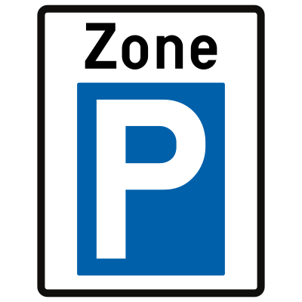
Beginn einer Parkzone

Z3-E9
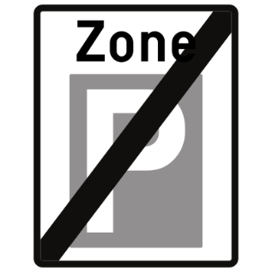
Ende einer Parkzone

§ 5 ­ Beispiel für ein Geschwindigkeitsschild mit zonaler Gültigkeit:

Z1-C43
Beginn einer Geschwindigkeitszone

Z3-C43
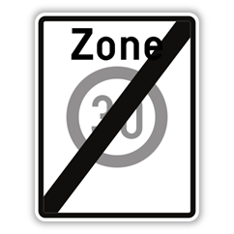
Ende einer Geschwindigkeitszone

§ 6 ­ Die Zonenregelung gilt in der gesamten durch die Beginn- und Endschilder begrenzten Zone, außer dort, wo durch Verkehrszeichen eine andere Regelung vorgesehen wird.

In einer Geschwindigkeitszone bedeutet dies, dass:

1. Verkehrsschilder mit Sondervorschriften die geltende Geschwindigkeitszone beenden,

2. Verkehrsschilder, die eine Geschwindigkeitszone anzeigen, die geltende Geschwindigkeitszone beenden.

Art. 72 - Zusatzschilder

§ 1 ­ Allgemeine Regel

Die Bedeutung eines Verkehrsschilds kann durch eine Aufschrift oder ein Symbol auf einem quadratischen oder rechteckigen Zusatzschild näher bestimmt oder eingeschränkt werden.

Zusatzschilder haben schwarze Aufschriften oder Symbole auf weißem Hintergrund.

Mehrere Kategorien von Fahrzeugen oder Verkehrsteilnehmern können auf ein und demselben Zusatzschild erwähnt werden.

Auf dem Zusatzschild können auch andere als die in vorliegendem Gesetzbuch und in Anlage 1 erwähnten Aufschriften angebracht werden.

§ 2 ­ Zusatzschilder in Bezug auf Entfernungen:

M1
Beispiel:
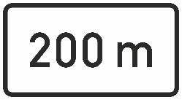
Zusatzschild mit Angabe der ungefähren Entfernung zu dem Verkehrsschild, das demjenigen, unter dem es angebracht ist, entspricht

M3
Beispiel:
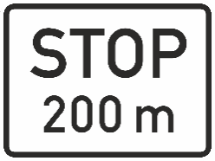
Zusatzschild, das das Verkehrsschild B5 in der angegebenen ungefähren Entfernung ankündigt

M5
Beispiel:
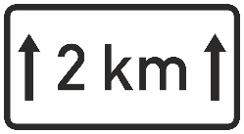
Zusatzschild, das die Entfernung angibt, für die das Verkehrsschild gilt

§ 3 ­ Zusatzschilder, die den Geltungsbereich von Halte- und Parkschildern festlegen:

M7

Beginn der Regelung

M8

Ende der Regelung

Das Ende der Regelung wird nicht angezeigt, wenn es mit einer Kreuzung oder dem Beginn einer anderen Regelung für das Halten oder Parken zusammenfällt.

M9
Beispiel:
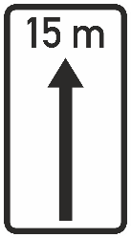
Beginn der Regelung und Entfernung, für die sie gilt

M11

Wiederholung der Regelung

M13
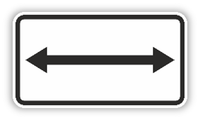
Wiederholung der Regelung
Die Zahl der betroffenen Stellplätze kann auf dem Pfeil angegeben werden.

M15




Die Ausrichtung des Pfeils oder der Pfeile bestimmt, wo die Regelung gilt.

M17

Parken auf dem Randstreifen oder dem Gehweg

M18

Parken teilweise auf dem Randstreifen oder dem Gehweg

M19

Parken auf der Fahrbahn

M20
Beispiel:

Parken auf der Fahrbahn für Motorräder, Fahrräder, Fortbewegungsgeräte oder Kleinkrafträder, je nach dem Symbol oder den Symbolen auf dem Zusatzschild

M21
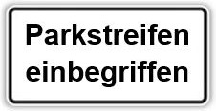
Parkstreifen einbegriffen

§ 4 ­ Zusatzschilder für gebührenpflichtiges Parken und begrenzte Parkzeit:

M23

Gebührenpflichtiges Parken

M25

Parkscheibe vorgeschrieben

M27
Beispiel:
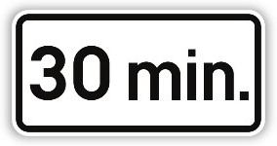
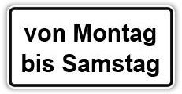
Zeitraum, in dem das Verbot beziehungsweise die Erlaubnis gilt

M29
Beispiel:
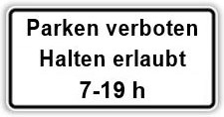
Zeitraum, in dem das Halten erlaubt ist

M31
Beispiel:
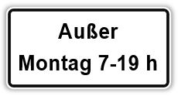
Zeitraum, in dem das Verbot beziehungsweise die Erlaubnis nicht gilt

§ 5 ­ Zusatzschilder, die den Geltungsbereich des Verkehrsschilds, unter dem sie angebracht sind, auf die auf dem Zusatzschild angegebenen Kategorien von Verkehrsteilnehmern, Fahrzeugen oder Verhaltensweisen beschränken oder diesen vorbehalten:

Die Symbole und Aufschriften, die auf diesen Zusatzschildern angebracht werden können, sind in Anlage 1 aufgeführt.

M33-P.2
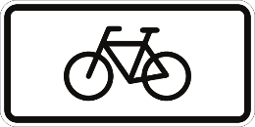
Fahrräder

M33-P.21
Beispiel:
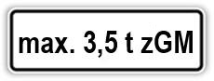
Fahrzeuge und Fahrzeuggespanne mit einer zulässigen Gesamtmasse bis zu der angegebenen Masse

M33-P.23
Beispiel:
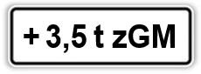
Fahrzeuge und Fahrzeuggespanne mit einer zulässigen Gesamtmasse über der angegebenen Masse

M33-P.30

Be- und Entladen von Waren

§ 6 ­ Zusatzschilder, die Ausnahmen vom Geltungsbereich des Verkehrsschilds, unter dem sie angebracht sind, für die auf dem Zusatzschild angegebenen Kategorien von Verkehrsteilnehmern, Fahrzeugen oder Verhaltensweisen vorsehen:

Die Symbole und Aufschriften, die auf diesen Zusatzschildern angebracht werden können, sind in Anlage 1 aufgeführt.

M41a-P.1
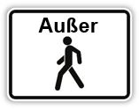
Außer Fußgänger

M41a-P.2
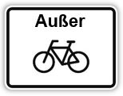
Außer Fahrradfahrer

M41b-P.2
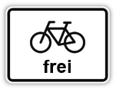
Fahrradfahrer frei

M41a-P.30
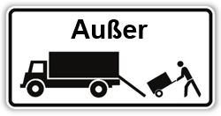
Außer Be- und Entladen von Waren

M41a
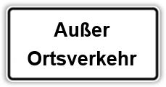
Außer Ortsverkehr

§ 7 ­ Zusatzschilder zur Festlegung des Zeitfensters der Gültigkeit des Verkehrsschilds, unter dem sie angebracht sind.

M49
Beispiel:
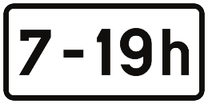
Von 7 Uhr bis 19 Uhr

§ 8 ­ Zusatzschild, das darauf hinweist, dass auf einer öffentlichen Straße bei Schnee oder Glatteis Rutschgefahr bestehen kann:

M51

Schnee- oder Eisglätte

§ 9 ­ Zusatzschilder, die darauf hinweisen, dass Fahrräder oder zweirädrige Kleinkrafträder in beiden Richtungen erlaubt sind:

M53
Beispiele:

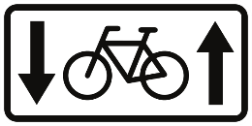
Fahrradfahrer in beiden Richtungen

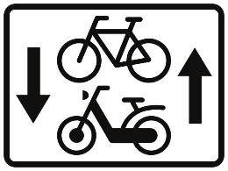
Fahrradfahrer und Führer von zweirädrigen Kleinkrafträdern in beiden Richtungen

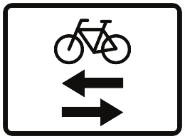
Fahrradfahrer in beiden Richtungen

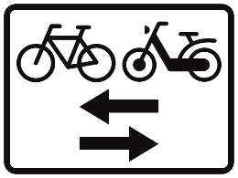
Fahrradfahrer und Führer von zweirädrigen Kleinkrafträdern in beiden Richtungen

§ 10 ­ Zusatzschilder, die den Zugang für zweirädrige Kleinkrafträder vorschreiben oder verbieten:

M55a-P.8
Beispiele:

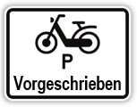
Vorgeschrieben für Führer von Speed-Pedelecs

M55b-P.8
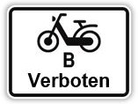
Verboten für Führer von zweirädrigen Kleinkrafträdern der Klasse B

§ 11 ­ Zusatzschild, das den Geltungsbereich des Verkehrsschilds, unter dem es angebracht ist, auf die Ausfahrt einer in Fahrstreifen unterteilten Fahrbahn beschränkt:

M57

Ausfahrt rechts von einer in Fahrstreifen unterteilten Fahrbahn


Ausfahrt links von einer in Fahrstreifen unterteilten Fahrbahn

§ 12 ­ Zusatzschilder in Bezug auf die Vorfahrt:

M59
Beispiel:

Verlauf der Straße, auf der Führer an der nächsten Kreuzung Vorfahrt haben

Die auf dem Zusatzschild angegebene Vorfahrtsroute wird der Ortsbeschaffenheit angepasst.

§ 13 ­ Weitere Zusatzschilder:

M61
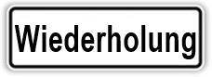
Wiederholung des Verkehrsschilds, unter dem das Zusatzschild angebracht ist

M63
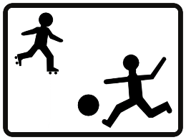
Dieses Zusatzschild unterhalb des Verkehrsschilds C3 weist auf eine Spielstraße hin.

M65
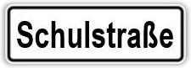
Dieses Zusatzschild unterhalb des Verkehrsschilds C3 weist auf eine Schulstraße hin.

M67

Dieses Zusatzschild unterhalb des Verkehrsschilds F98 weist auf eine Nothaltebucht hin, die mit einem Notruftelefon und einem Feuerlöscher ausgestattet ist.

M69
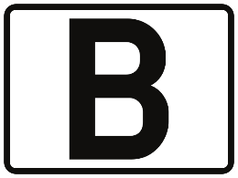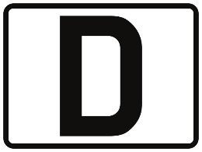

Ein Zusatzschild mit dem Buchstaben B, C, D oder E weist darauf hin, dass das Verbot für alle Fahrzeuge gilt, die gefährliche Güter befördern und deren Durchfahrt durch Straßentunnel der Kategorie B, C, D oder E verboten ist, so wie diese Kategorien in Artikel 1.9.5.2 von Anhang A des am 30. September 1957 in Genf unterzeichneten Europäischen Übereinkommens über die internationale Beförderung gefährlicher Güter auf der Straße (ADR) festgelegt sind.

M71
Beispiel:
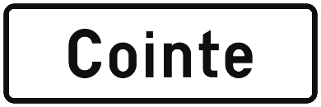
Dieses Zusatzschild unterhalb des Verkehrsschilds F8 zeigt den Namen des Tunnels an.

M73
Beispiel:
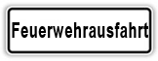
Dieses Zusatzschild unterhalb des Verkehrsschilds A51 weist auf die Art der Gefahr hin.

Abschnitt 4 - Straßenmarkierungen

Art. 73 - Straßenlängsmarkierungen zur Anzeige des Fahrbahnrands

§ 1 ­ Tatsächlicher Rand:

1. durchgehende weiße Linie, die auf dem tatsächlichen Rand der Fahrbahn, auf der Bordkante eines Gehwegs oder eines erhöhten Randstreifens angebracht wird, um sie besser sichtbar zu machen.

Beispiel:
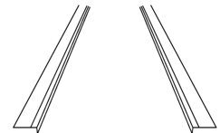

2. durchgehende oder unterbrochene gelbe Linie, die auf dem tatsächlichen Rand der Fahrbahn, auf der Bordkante eines Gehwegs oder eines erhöhten Randstreifens angebracht wird. Entlang dieser Linien ist das Parken auf der Fahrbahn verboten. Entlang einer durchgehenden Linie ist auch das Halten auf der Fahrbahn verboten.

Beispiel:
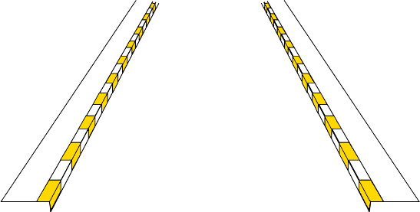

§ 2 ­ Fiktiver Rand:

1. Eine durchgehende weiße Linie zeigt den fiktiven Rand der Fahrbahn an. Außer auf Autobahnen und Kraftfahrstraßen ist der Teil der öffentlichen Straße jenseits dieser Markierung dem Halten und Parken vorbehalten.

Beispiel:
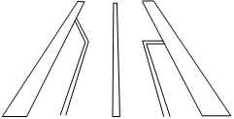

2. Zwei unterbrochene parallele weiße Linien auf jeder Seite der Fahrbahn, die jeweils aus zwei Paaren kurzer Striche bestehen, grenzen die fiktiven Ränder der Kernfahrbahn ab.

Beispiel:
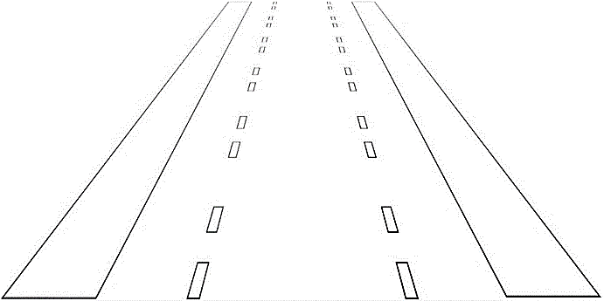

§ 3 ­ Abgrenzung der öffentlichen Straße:

Reflektoren, die an den Rändern der öffentlichen Straße oder der Fahrbahn angebracht sind, zeigen deren Rand an.

Rote oder orangefarbene Reflektoren zeigen den rechten Rand und weiße Reflektoren den linken Rand an.

Art. 74 - Straßenlängsmarkierungen, die die Fahrstreifen voneinander trennen

§ 1 ­ Diese Straßenmarkierungen sind weiß und können bestehen aus:

1. einer durchgehenden Linie,

2. einer unterbrochenen Linie,

3. einer durchgehenden neben einer unterbrochenen Linie.

§ 2 ­ Eine durchgehende Linie bedeutet, dass es jedem Führer verboten ist, sie zu überschreiten.

Außerdem ist es verboten, links von einer durchgehenden Linie unterwegs zu sein, wenn diese die beiden Verkehrsrichtungen voneinander trennt.

Beispiel:
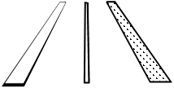

§ 3 ­ Eine unterbrochene Linie bedeutet, dass es Führern verboten ist, sie zu überschreiten, es sei denn, um zu überholen, nach links abzubiegen, zu wenden oder den Fahrstreifen zu wechseln.

Beispiel:
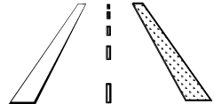

Sind die Striche der unterbrochenen Linie kürzer und liegen sie näher beieinander, kündigen sie eine durchgehende Linie an.

Beispiel:


Sind die Striche der unterbrochenen Linie länger und liegen sie näher beieinander, zeigen sie einen Stoßzeitstreifen an.

Beispiel:
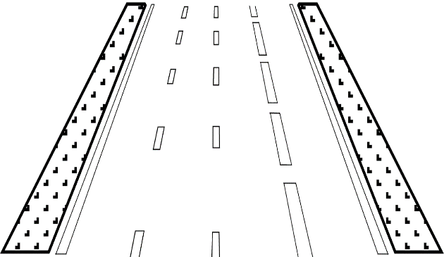

§ 4 ­ Verlaufen eine durchgehende und eine unterbrochene Linie nebeneinander, brauchen die Führer nur die Linie auf ihrer Seite zu berücksichtigen.

Führer, die diese Linien überschritten haben, dürfen sie nur nach einem Überholvorgang erneut überschreiten, um ihren normalen Platz auf der Fahrbahn wieder einzunehmen.

Beispiel:
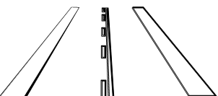

§ 5 ­ Busstreifen

1. Markierung und Beschilderung:

Beispiele:
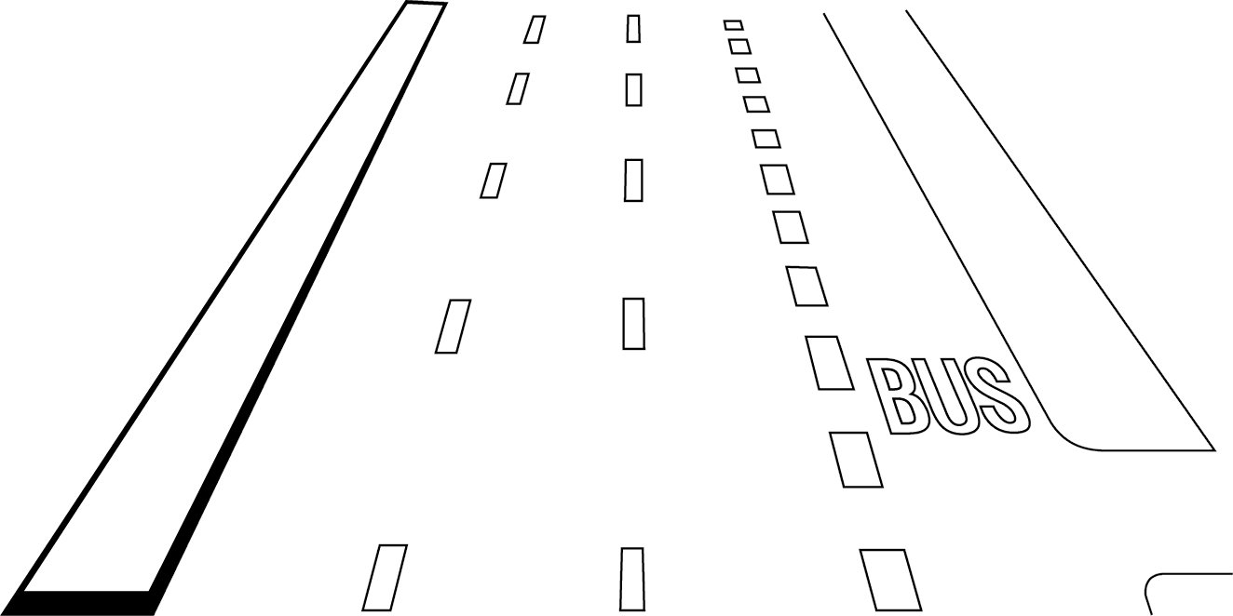

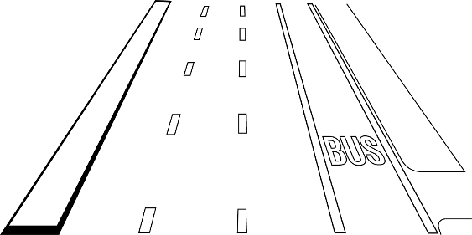

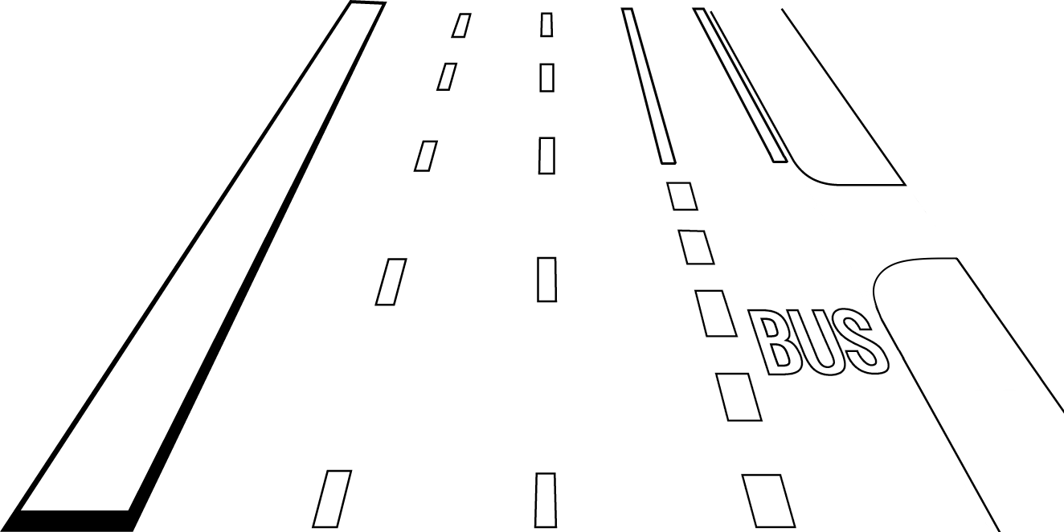

Das Verkehrsschild F17 und eine oder zwei breite, unterbrochene oder durchgehende weiße Linien oder schachbrettartige Markierungen aus weißen Vierecken grenzen den Busstreifen ab.

Der Busstreifen ist nicht Teil der Fahrbahn.

Bei Wechselverkehrszeichen haben weiße Markierungsnägel die gleiche Bedeutung wie Straßenmarkierungen,

2. zugelassene Fahrzeuge:

Neben den Fahrzeugen des öffentlichen Linienverkehrs dürfen dort auch andere Fahrzeuge fahren, wenn folgende Symbole, Wörter oder Schilder auf dem Verkehrsschild F17 oder auf einem Zusatzschild angebracht sind:

a) Fahrzeuge, die für die Schülerbeförderung eingesetzt werden,

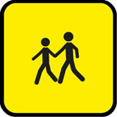

b) Taxis,



c) Fahrräder,



d) Kleinkrafträder. Auf die Klassen kann gemäß Anlage 1, P.8, unter dem Symbol hingewiesen werden,



e) Motorräder,



f) Reisebusse,



g) Fahrzeuge, die für den Verkehr zwischen Wohnung und Arbeitsplatz eingesetzt werden,



h) Fahrzeuge mit mindestens 2, 3 oder 4 Insassen, je nach Vermerk,

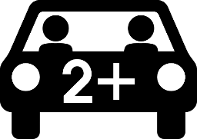

i) Fahrzeuge, die zur Förderung nachhaltiger Formen der Mobilität eingesetzt werden,



j) Fahrzeuge, die für die gemeinschaftliche Beförderung von Menschen mit einer Behinderung eingesetzt werden,

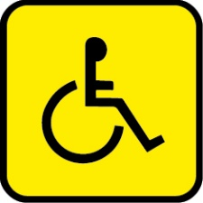

3. andere Fahrzeuge:

Andere Fahrzeuge dürfen:

a) den Busstreifen benutzen, um ein Hindernis auf der Fahrbahn zu umfahren,

b) den Busstreifen ab der in § 5 Nr. 1 erwähnten unterbrochenen Linie benutzen, um an der nächsten Kreuzung die Fahrtrichtung zu ändern,

c) den Busstreifen an einer Kreuzung überfahren,

d) den Busstreifen überfahren, um ein Grundstück oder einen Stellplatz entlang dieses Busstreifens zu erreichen oder zu verlassen.

Art. 75 - Straßenlängsmarkierungen zur Anzeige eines Radwegs

Der Teil einer öffentlichen Straße, der durch zwei parallele unterbrochene Linien weißer Farbe begrenzt wird, ist ein Radweg.

Beispiel:
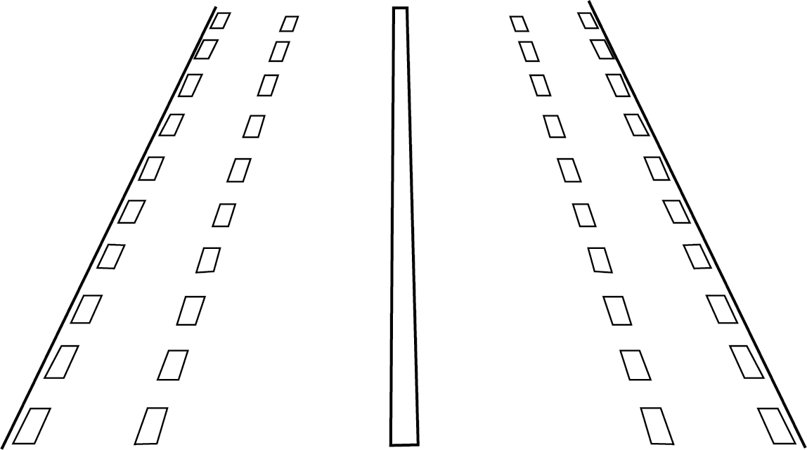

Art. 76 - Straßenquermarkierungen

§ 1 ­ Haltelinie:

Eine weiße durchgehende Linie, quer zum Fahrbahnrand, zeigt die Stelle an, an der Führer aufgrund eines Verkehrsschilds B5 oder eines Verkehrslichtzeichens anhalten müssen.

Beispiel:
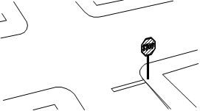

§ 2 ­ Weiße Dreiecke:

Eine aus weißen Dreiecken bestehende Querlinie zeigt die Stelle an, an der Führer gegebenenfalls anhalten müssen, um aufgrund eines Verkehrsschildes B1 die Vorfahrt zu gewähren.

Beispiel:
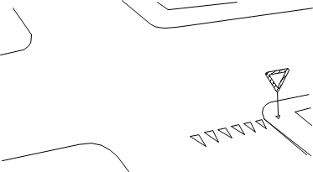

§ 3 ­ Fußgängerüberweg:

Eine Markierung in Form von weißen Rechtecken, parallel zur Fahrbahnachse, zeigt einen Fußgängerüberweg an.

Beispiel:
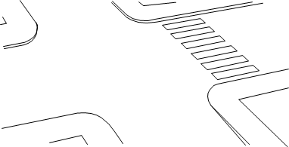

§ 4 ­ Überweg für Fahrradfahrer und Führer von zweirädrigen Kleinkrafträdern

Zwei unterbrochene Linien aus weißen Quadraten oder Parallelogrammen zeigen einen Überweg für Fahrradfahrer und Führer von zweirädrigen Kleinkrafträdern an.

Beispiel:
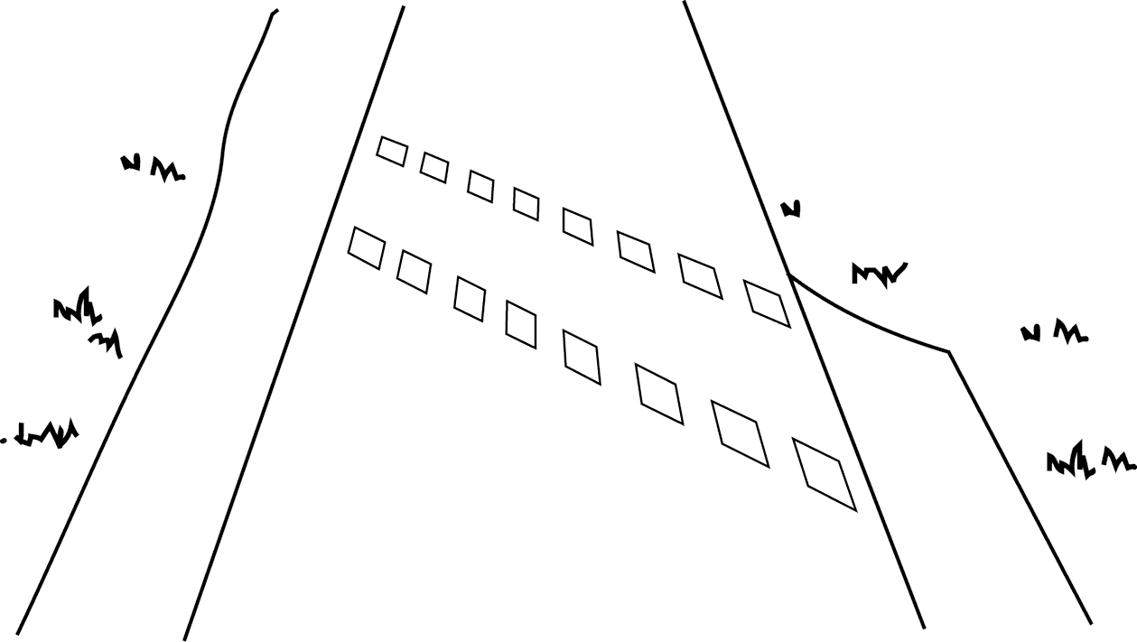

§ 5 ­ Weiße Markierungsnägel an Kreuzungen können Radwege oder Teile der öffentlichen Straße, die durch die Verkehrsschilder D9 oder D11 angezeigt sind, miteinander verbinden.

Art. 77 - Sonstige Straßenmarkierungen

§ 1 ­ Einordnungspfeile:

Weiße Einordnungspfeile zeigen den Fahrstreifen an, dem Führer folgen müssen, um die durch die Pfeile angegebene Richtung einzuschlagen.

An der Kreuzung müssen Führer zudem der oder einer der Richtungen folgen, die auf dem Fahrstreifen, auf dem sie sich befinden, angegeben sind.

Beispiel:
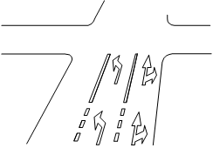

§ 2 ­ Weiße Vorankündigungspfeile:

Diese Pfeile kündigen eine Verringerung der Anzahl Fahrstreifen an, die in Fahrtrichtung benutzt werden dürfen.

Beispiel:
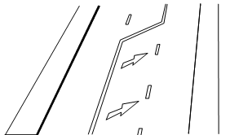

§ 3 ­ Aufschriften:

Weiße Aufschriften auf der Fahrbahn wiederholen die Hinweise der Verkehrsschilder.

Beispiele:
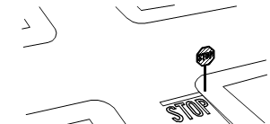

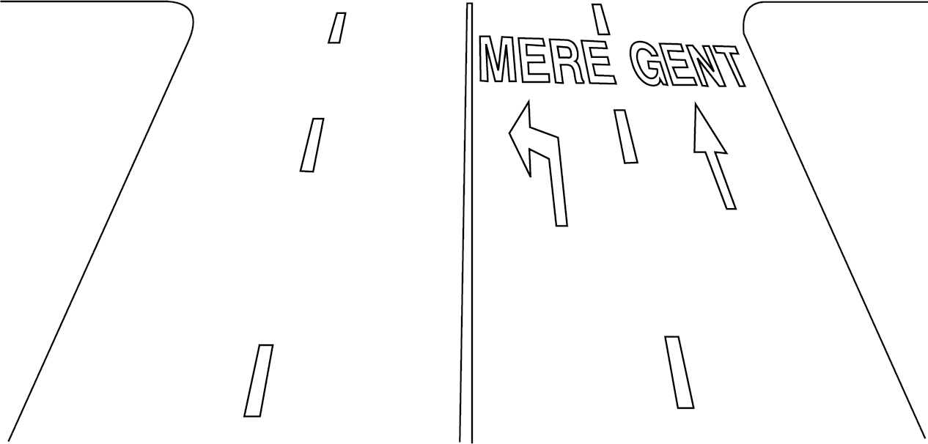

§ 4 ­ Leitinsel und Sperrfläche:

Beispiel:
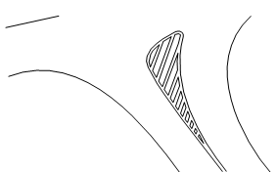

Führer dürfen auf Leitinseln oder Sperrflächen, die durch weiße parallele Diagonalstreifen gekennzeichnet sind, weder unterwegs sein noch halten noch parken.

§ 5 ­ Stellplätze:

Stellplätze sind abgegrenzt durch weiße Straßenmarkierungen, T-Markierungen oder Eckmarkierungen oder einen andersfarbigen Straßenbelag, auf dem der Buchstabe P angegeben ist.

Beispiele:
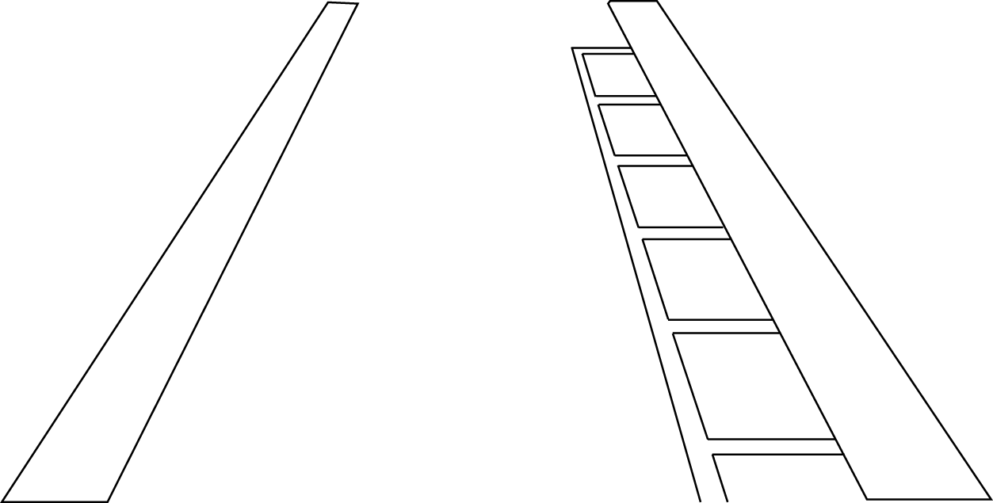

Die auf einem Parkstreifen abgegrenzten Stellplätze sind nicht Teil der Fahrbahn.

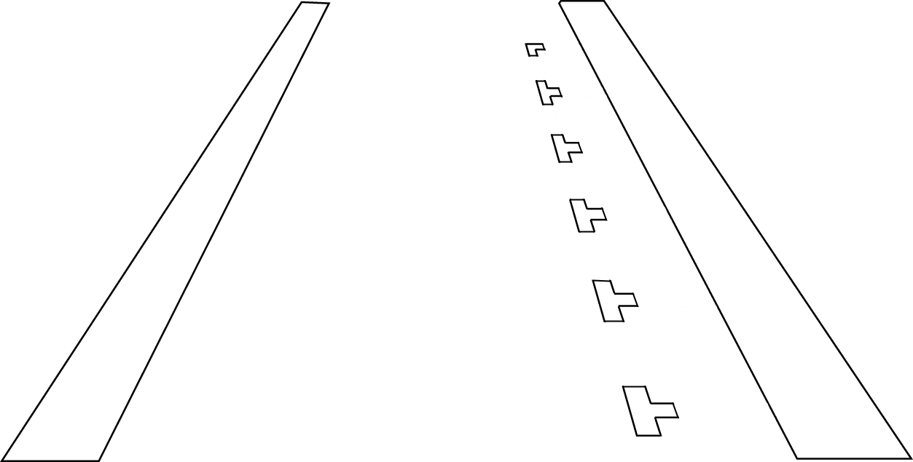

Stellplätze, die auf der Fahrbahn durch T-Markierungen, Eckmarkierungen oder einen andersfarbigen Straßenbelag mit dem Buchstaben P abgegrenzt sind, bleiben Teil der Fahrbahn.

Ständer oder das auf dem Boden abgebildete Symbol eines Fahrrads, eines Fortbewegungsgeräts, eines Kleinkraftrads oder eines Motorrads, ob gemeinsam genutzt oder nicht, zeigen den Stellplatz an, der Fahrrädern, Fortbewegungsgeräten, Kleinkrafträdern mit einer maximalen Breite von 1 m beziehungsweise Motorrädern mit einer maximalen Breite von 1 m, ob gemeinsam genutzt oder nicht, vorbehalten ist.

§ 6 ­ Einordnungsbereich für Fahrradfahrer und Führer von zweirädrigen Kleinkrafträdern:

Die durch zwei Haltelinien abgegrenzte Zone, in der das Symbol eines Fahrrads in weißer Farbe abgebildet ist, zeigt die Stelle an, an der nur Fahrradfahrer und Führer von zweirädrigen Kleinkrafträdern während der roten Phase der Verkehrslichtzeichen stehen dürfen.

Beispiel:
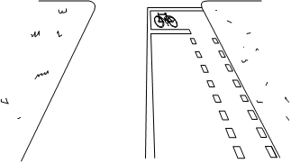

§ 7 ­ Einordnungsstreifen für Fahrradfahrer und Führer von zweirädrigen Kleinkrafträdern:

Der mit durchgehenden weißen Linien abgegrenzte Einordnungsstreifen, auf dem das Symbol eines Fahrrads und ein Richtungspfeil abgebildet sind, ist Fahrradfahrern und Führern von zweirädrigen Kleinkrafträdern vorbehalten.

§ 8 ­ Schachbrettmuster:

Mit einer schachbrettartigen Markierung aus weißen Quadraten werden Busstreifen, Verbindungsbereiche zwischen Busstreifen, Anfang oder Ende eines Busstreifens und Bahnübergangsbereiche abgegrenzt. Dort ist das Halten und Parken verboten.

§ 9 ­ Zickzack-Markierungen:

Eine durchgehende weiße Zickzacklinie zeigt einen Haltebereich an. Dort ist das Parken verboten; das Wort "BUS", das die Zickzack-Markierung ergänzen kann, weist auf eine Haltestelle für Fahrzeuge des öffentlichen Linienverkehrs hin.

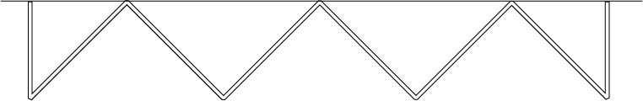

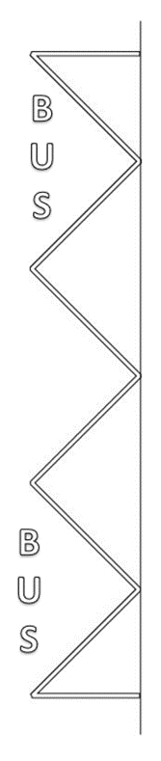

§ 10 ­ Bei Bauarbeiten können vorübergehende orange-gelbe Straßenmarkierungen oder orange-gelbe Markierungsnägel die weißen Fahrbahnmarkierungen ersetzen; dadurch werden die anderen weißen Fahrbahnmarkierungen, die an der gleichen Stelle angebracht sind, unwirksam.

Beispiel:
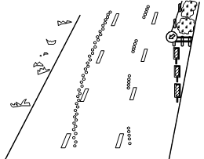

Kapitel 9 - Schilder auf Fahrzeugen

Art. 78 - Schilder für spezifische Beförderung

§ 1 ­ Die an Fahrzeugen für spezifische Beförderung anzubringenden Schilder sind nachstehend abgebildet:

V1
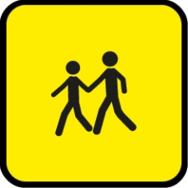
Fahrzeuge, die für die Schülerbeförderung eingesetzt werden

V2
Fahrzeuge, die für die gemeinschaftliche Beförderung von Menschen mit einer Behinderung eingesetzt werden

V3
Fahrzeuge, die zur Förderung nachhaltiger Formen der Mobilität eingesetzt werden

V4
Fahrzeuge, die für den Verkehr zwischen Wohnung und Arbeitsplatz eingesetzt werden

§ 2 ­ Diese Schilder sind gut sichtbar auf der linken Seite, vorne und hinten an den Fahrzeugen anzubringen; sie sind zu entfernen oder zu verdecken, wenn die Fahrzeuge für andere Zwecke eingesetzt werden.

Diese Schilder sind mindestens 40 cm auf 40 cm groß; ihr Hintergrund muss retroreflektierend sein.

Art. 79 - Begleitschild für eine Gruppe von Fahrradfahrern

V5


Dieses Schild muss deutlich sichtbar angebracht sein: auf dem vor der Gruppe fahrenden Fahrzeug für den Gegenverkehr und auf dem hinter der Gruppe fahrenden Fahrzeug für den nachfolgenden Verkehr.

Der zuständige Minister bestimmt die Mindestabmessungen dieses Schilds.

Art. 80 - Geschwindigkeitsschild

Die zulässige Höchstgeschwindigkeit für in Artikel 24 § 2 Nr. 2 erwähnte Fahrzeuge ist auf der rechten hinteren Fahrzeugseite durch ein Geschwindigkeitsschild anzugeben, dessen Muster vom zuständigen Minister bestimmt wird.

Kapitel 10 - Räder, ihre Anhänger, Fortbewegungsgeräte und Fuhrwerke

Abschnitt 1 - Ausstattung und Abmessungen von Rädern und ihren Anhängern

Art. 81 - Ausstattung und Abmessungen von Rädern und ihren Anhängern

§ 1 ­ Rückstrahler:

1. Räder müssen immer mit weißen Rückstrahlern vorne und roten Rückstrahlern hinten ausgestattet sein:

a) Fahrräder müssen immer vorne einen weißen und hinten einen roten Rückstrahler haben.

b) Dreirädrige Räder mit einem Vorderrad müssen immer vorne einen weißen und hinten zwei rote Rückstrahler haben.

c) Dreirädrige Räder mit zwei Vorderrädern müssen immer vorne zwei weiße Rückstrahler und hinten einen roten Rückstrahler haben.

d) Vierrädrige Räder müssen immer vorne zwei weiße und hinten zwei rote Rückstrahler haben.

2. Die Pedale von Rädern müssen immer mit gelben oder orangefarbenen Rückstrahlern ausgestattet sein.

3. Räder müssen immer mit einer seitlichen Kennzeichnung versehen sein, die aus Folgendem besteht:

a) entweder aus einem weißen retroreflektierenden Streifen in der Form eines kontinuierlichen Kreises auf jeder Seite des Reifens des Vorder- und Hinterrads

b) oder an jedem Rad aus mindestens zwei gelben oder orangefarbenen doppelseitigen Rückstrahlern, die an den Speichen befestigt und symmetrisch angeordnet sind,

c) oder aus der Kombination der beiden vorerwähnten Kennzeichnungstypen,

d) bei Velomobilen aus einem gelben oder orangefarbenen reflektierenden Streifen an den Seiten.

4. Räder dürfen mit zusätzlichen weißen, gelben oder orangefarbenen seitlichen Kennzeichnungsmitteln versehen sein.

§ 2 ­ Ausnahme:

Bei Fahrten zwischen Tagesanbruch und Einbruch der Dunkelheit und unter allen Umständen, in denen eine klare Sicht auf eine Entfernung von etwa 200 m möglich ist, sind Rückstrahler vorne und hinten, Rückstrahler an den Pedalen und seitliche Kennzeichnungen nicht vorgeschrieben.

§ 3 ­ Rückstrahler für Anhänger:

Von Rädern gezogene Anhänger müssen hinten stets mit zwei rote Rückstrahlern ausgestattet sein.

§ 4 ­ Anbringungsstelle und Form der Lichter und Rückstrahler:

1. Lichter und Rückstrahler müssen gut sichtbar und in einwandfreiem Zustand sein.

2. Auf keinen Fall dürfen vorne rote Lichter oder Rückstrahler und hinten weiße oder gelbe Lichter oder Rückstrahler verwendet werden.

3. Die Rückstrahler dürfen nicht dreieckig sein. Sie müssen fest, in einer Ebene und senkrecht zur Längsachse des Rads angebracht sein.

4. Muss das Rad vorne zwei weiße und hinten zwei rote Rückstrahler aufweisen, müssen die beiden Rückstrahler gleicher Farbe die gleiche Form und die gleichen Abmessungen haben.

Sie müssen symmetrisch zur Längsachse des Rads und auf gleicher Ebene senkrecht zu dieser Achse angebracht sein.

Der Außenrand der Leuchtfläche der beiden Rückstrahler vorne und hinten muss so nahe wie möglich, auf jeden Fall aber nicht weiter als 0,10 m vom äußeren Umriss des Rads entfernt sein.

§ 5 ­ Klingel:

Räder müssen mit einer Klingel ausgestattet sein, die aus einer Entfernung von 20 m zu hören ist.

§ 6 ­ Bremsen:

Räder müssen mit einem ausreichend wirksamen Bremssystem ausgestattet sein.

§ 7 ­ Eine mit einem Rad, Pedalen und einem festen Lenker ausgestattete Vorrichtung, die an einem Fahrrad befestigt ist und ein oder zwei Kinder befördern soll, gilt nicht als Anhänger, sondern als Verlängerung des Fahrrads.

§ 8 ­ Abmessungen:

Die maximale Breite eines Fahrrads beträgt 1 m und die eines drei- oder vierrädrigen Rades 2,50 m.

Die Breite eines Anhängers, der von einem Fahrrad gezogen wird, darf einschließlich aller hervorstehenden Teile 1 m nicht überschreiten.

Die Breite eines Anhängers, der von einem drei- oder vierrädrigen Rad gezogen wird, darf einschließlich aller hervorstehenden Teile die Breite des ziehenden Fahrzeugs nicht überschreiten.

§ 9 ­ Blaues Blinklicht und spezielle Schallzeichenanlage

Räder, die von Personalmitgliedern des Einsatzkaders der föderalen Polizei oder der lokalen Polizei benutzt werden, dürfen mit einem blauen Blinklicht und einer speziellen Schallzeichenanlage ausgestattet sein.

Abschnitt 2 - Ausstattung und Abmessungen von Fortbewegungsgeräten

Art. 82 - Ausstattung und Abmessungen von Fortbewegungsgeräten

§ 1 ­ Rückstrahler:

1. Motorisierte Fortbewegungsgeräte mit Lenker sind immer mit einem weißen Rückstrahler vorne und einem roten Rückstrahler hinten ausgestattet.

2. Motorisierte Fortbewegungsgeräte sind immer mit einer seitlichen Kennzeichnung versehen:

a) entweder einem gelben oder orangefarbenen retroreflektierenden Streifen auf jeder Seite der Fußrasten

b) oder einem weißen retroreflektierenden Streifen in der Form eines kontinuierlichen Kreises auf jeder Seite des Reifens des Vorder- und Hinterrads

c) oder einer Kombination der beiden vorerwähnten Kennzeichnungstypen.

3. Motorisierte Fortbewegungsgeräte dürfen mit zusätzlichen weißen, gelben oder orangefarbenen seitlichen Kennzeichnungsmitteln versehen sein.

§ 2 ­ Schallzeichenanlage

Motorisierte Fortbewegungsgeräte mit Lenker sind mit einer Schallzeichenanlage ausgestattet, die aus einer Entfernung von 20 m zu hören ist.

§ 3 ­ Bremsen:

Motorisierte Fortbewegungsgeräte müssen mit einem ausreichend wirksamen Bremssystem ausgestattet sein.

§ 4 ­ Abmessungen:

Die maximale Breite eines Fortbewegungsgeräts beträgt 1 m.

Abschnitt 3 - Ausstattung und Abmessungen von Fuhrwerken

Art. 83 - Ausstattung und Abmessungen von Fuhrwerken

§ 1 ­ Rückstrahler:

1. Fuhrwerke müssen hinten zwei rote Rückstrahler haben.

Diese Rückstrahler müssen eine dreieckige Form haben; sie müssen fest angebracht und zugelassen sein. Eine der Spitzen des Dreiecks muss nach oben gerichtet sein, während die entgegengesetzte Seite waagerecht verläuft.

2. Ein oder mehrere orangefarbene Rückstrahler dürfen an den seitlichen Flächen des Fahrzeugs angebracht werden.

3. Die Rückstrahler müssen immer gut sichtbar sein.

§ 2 ­ Bremsen:

Fuhrwerke müssen mit einer ausreichend wirksamen Bremsvorrichtung ausgestattet sein.

Diese Bestimmung gilt nicht für zweirädrige Fuhrwerke, deren Masse in beladenem Zustand 1 000 kg nicht übersteigt und deren Bespannung derart ist, dass das Fahrzeug gleichzeitig mit dem Zugtier zum Stehen kommt.

§ 3 ­ Abmessungen:

Die Abmessungen der Fuhrwerke dürfen die durch die technische Verordnung über Kraftfahrzeuge vorgesehenen Abmessungen nicht übersteigen.

Kapitel 11 - Aufhebung, Übergangsbestimmungen und Inkrafttreten

Art. 84 - Aufhebung

Der Königliche Erlass vom 1. Dezember 1975 zur Festlegung der allgemeinen Ordnung über den Straßenverkehr und die Benutzung der öffentlichen Straße wird aufgehoben.

Art. 85 - Übergangsbestimmungen

§ 1 ­ Die im Königlichen Erlass vom 1. Dezember 1975 zur Festlegung der allgemeinen Ordnung über den Straßenverkehr und die Benutzung der öffentlichen Straße vorgesehenen Verkehrszeichen werden bis zum 1. Januar 2045 als gleichbedeutend mit den entsprechenden Verkehrszeichen des vorliegenden Erlasses betrachtet.

§ 2 ­ In Abweichung von § 1 behalten die Verkehrsschilder F17 und F18 und die in den Artikeln 72.5 und 72.6 vorgesehenen Straßenmarkierungen, die dem Königlichen Erlass vom 1. Dezember 1975 zur Festlegung der allgemeinen Ordnung über den Straßenverkehr und die Benutzung der öffentlichen Straße entsprechen, ihre Bedeutung bis zum 1. Januar 2027.

§ 3 ­ In Abweichung von § 1 werden die dem Königlichen Erlass vom 1. Dezember 1975 zur Festlegung der allgemeinen Ordnung über den Straßenverkehr und die Benutzung der öffentlichen Straße entsprechenden Verkehrsschilder F111 und F113 mit zonaler Gültigkeit oder mit der Aufschrift "Fahrradstraße" bis zum 1. Januar 2035 als gleichbedeutend mit den entsprechenden Verkehrszeichen des vorliegenden Erlasses betrachtet.

Art. 86 - Inkrafttreten

Vorliegender Erlass tritt am 1. September 2026 in Kraft.

Art. 87 - Ausführungsbestimmung

Der für den Straßenverkehr zuständige Minister ist mit der Ausführung des vorliegenden Erlasses beauftragt.

Gegeben zu Brüssel, den 3. Juni 2024

PHILIPPE

Von Königs wegen:

Der Minister der Mobilität
Georges GILKINET

Anlage 1

Bedeutung der Symbole und Aufschriften auf den Zusatzschildern:

P.1

Fußgänger

P.2

Fahrräder

P.3

Lastenfahrräder

P.4

Gemeinsam genutzte Fahrräder

P.5
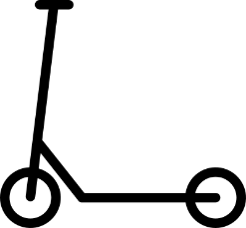
Fortbewegungsgeräte

P.6
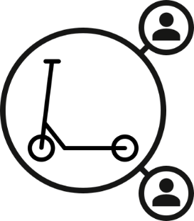
Gemeinsam genutzte Fortbewegungsgeräte

P.7

Gemeinsam genutzte zweirädrige Kleinkrafträder

P.8









Zweirädrige Kleinkrafträder (Klasse A, B, P)

P.9

Personenkraftwagen, Kombiwagen und Kleinbusse

P.10

Kleintransporter und Lastkraftwagen

P.11

Anhänger und Sattelauflieger

P.12a
Reisebusse

P.12b

Linienbusse

P.13
Motorräder

P.14

Vierrädrige Motorfahrzeuge, die für unbefestigtes Gelände gebaut sind, mit offener Karosserie, einem Lenker wie bei einem Motorrad und einem Sattel

P.15

Wohnmobile

P.16

Land- oder forstwirtschaftliche Zugmaschinen

P.17

Wohnanhänger

P.18

Personenkraftwagen mit Wohnanhänger

P.19

Fuhrwerke

P.20
Taxis

P.21

Fahrzeuge oder Fahrzeuggespanne mit einer zulässigen Gesamtmasse bis zu der angegebenen Masse

P.22

Fahrzeuge oder Fahrzeuggespanne mit einer Masse in beladenem Zustand bis zu der angegebenen Masse

P.23
Fahrzeuge oder Fahrzeuggespanne mit einer zulässigen Gesamtmasse über der angegebenen Masse

P.24
Fahrzeuge oder Fahrzeuggespanne mit einer Masse in beladenem Zustand über der angegebenen Masse

P.25

Fahrzeuge oder Fahrzeuggespanne, deren Achslast in beladenem Zustand die angezeigte Masse übersteigt

P.26
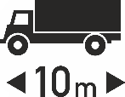
Fahrzeuge oder Fahrzeuggespanne, deren Länge einschließlich Ladung den angezeigten Wert übersteigt

P.27

Fahrzeuge oder Fahrzeuggespanne, deren Breite einschließlich Ladung den angezeigten Wert übersteigt

P.28
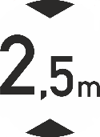
Fahrzeuge oder Fahrzeuggespanne, deren Höhe einschließlich Ladung den angezeigten Wert übersteigt

P.29
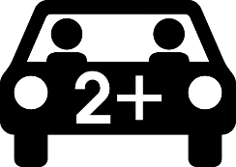
Fahrzeuge mit, je nach Angabe, mindestens 2, 3 oder 4 Insassen, und Fahrzeuge des öffentlichen Linienverkehrs

Andere Fahrzeuge dürfen den so gekennzeichneten Fahrstreifen nur benutzen, um:

1. die Ein- und Ausfahrten zu benutzen,

2. die Fahrtrichtung zu ändern oder ein Grundstück oder einen Stellplatz entlang dieses Fahrstreifens zu erreichen oder zu verlassen.

P.30

Be- und Entladen von Waren

P.31

Ein- und Aussteigen von Personen

P.32
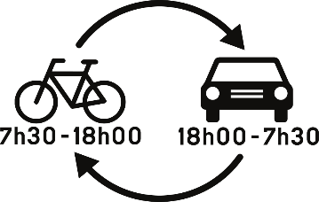
Fahrrädern von 7.30 Uhr bis 18.00 Uhr und Motorrädern, Personenkraftwagen, Kombiwagen und Kleinbussen von 18.00 Uhr bis 7.30 Uhr vorbehalten. Symbole und Aufschriften können je nach Fahrzeugkategorie und Zeitspanne angepasst werden.

P.33

Parken und Reisen (Park and Ride)

P.34

Fahrzeuge von Anwohnern und ihren Besuchern, Fahrzeuge, die dorthin liefern, und Fahrzeuge, die zu den anliegenden Grundstücken fahren oder von dort kommen

P.35
Beispiele:

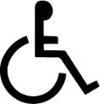





Fahrzeuge, die von Personen mit einem Parkausweis benutzt werden, beispielsweise für:
- Menschen mit einer Behinderung,
- gemeinsam genutzte Fahrzeuge,
- Anwohner.

Das Symbol eines gemeinsam genutzten Fahrzeugs und die Aufschrift "Anwohnerparkausweis" können je nach Fahrzeug- oder Verkehrsteilnehmerkategorie angepasst werden.

P.36

Elektro- oder Hybrid-Elektrofahrzeuge. An Stellplätzen mit einer öffentlichen Ladeinfrastruktur müssen Elektro- oder Hybrid-Elektrofahrzeuge an diese Infrastruktur angeschlossen sein.

Diese Verkehrsschilder können je nach Fahrzeugtyp angepasst werden.

Beispiel:


P.37

Wasserstoff, komprimiertes Erdgas, Flüssigerdgas, Flüssiggas, Strom

Diese Symbole können auf dem Verkehrsschild F65a oder auf einem Zusatzschild, das das Verkehrsschild F65a ergänzt, angebracht werden.

Anlage 2

Symbole auf Hinweisschildern:

S.1

Flughafen

S.2
Beispiel:

Messe- oder Ausstellungshalle

S.3

Hafen

S.4
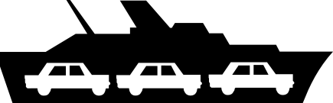
Autofähre

S.5



Gewerbegebiet

S.10

Polizeidienst

S.11

Feuerwehr

S.12

Zivilschutz

S.13

Friedhof

S.14

Bushof

S.15

Bahnhof

S.16

Autohof

S.17

Rathaus oder Gemeindehaus

S.18
Beispiel:

Kultstätte

S.19

Gerichtsgebäude

S.21

Postamt

S.30
Beispiel:
Sportzentrum, Stadion, Sporthalle

S.31
Beispiel:

Historisches Denkmal

S.32
Beispiel:
Ruinen

S.33
Beispiel:
Kloster, Abtei

S.34
Beispiel:
Kultur-, Freizeit- oder Vergnügungspark

Ein parkspezifisches Logo in Schwarz auf weißem Grund kann benutzt werden.

S.35
Beispiel:

Denkmal oder Sehenswürdigkeit, auf spezifische Weise abgebildet

S.36
Beispiel:

Naturpark

